百战程序员_ Java1573题

**QQ群：453049965**

掌握80%年薪20万

掌握50%年薪10万

全程项目穿插, 从易到难，含17个项目

视频和资料持续更新，请关注[www.itbaizhan.com](http://www.itbaizhan.com)

国内最牛七星级团队

马士兵、高淇等11位十年开发经验专家录制

北京尚学堂科技 内部资料

目 录

百战程序员Java1573题 6

百战程序员介绍 7

JavaSE编程基础 15

第一章 初识Java 15

阶段项目课程1 16

第二章 数据类型和运算符 18

第三章 控制语句 19

第四章 数组 21

阶段项目课程2 22

第五章 面向对象 23

第六章 异常机制 27

阶段项目课程3 27

第七章 常用类 28

第八章 容器 30

阶段项目课程4 31

第九章 IO流技术 32

第十章 多线程 34

第十一章 网络编程 35

项目阶段课程5 36

附1：内部类专题(自学) 36

附2：线程池专题(自学) 37

附3：设计模式初步专题(自学,适合初级.更深入的会在框架阶段) 37

XML技术 38

反射技术 39

正则表达式(自学) 39

阶段项目课程 6 40

百大项目第一阶段：项目调研 41

Oracle和MySQL数据库技术 41

阶段项目课程7 47

百大项目第二阶段：数据库表设计 47

存储过程 47

JDBC技术 48

阶段项目课程8 49

HTML语言 50

CSS语言 51

阶段项目课程9 51

HTML5新标签和新功能 52

BootStrap技术 54

阶段项目课程10 55

JavaScript语言 55

jQuery技术 61

阶段项目课程 11 64

服务器端编程(Servlet技术) 64

JSP技术 72

EL和JSTL标签库 73

AJAX技术 74

阶段项目课程12 75

中级补充课程 75

阶段项目课程13 75

百大项目第三阶段：需求分析、概要和详细设计 77

Struts2 框架 78

Hibernate 框架 79

Spring 框架 82

阶段项目课程14 85

Spring MVC技术 87

MyBatis 框架 89

EasyUI技术 92

RBAC技术 92

shiro安全框架 93

阶段项目课程15 94

maven 96

Linux系统实战 97

逆向工程、分页插件 98

Nginx服务器与vsftp服务器 98

HttpClient、jsonp、dubbo 99

Redis存储系统 99

solr企业级搜索 101

Zookeeper分布式系统和服务集群搭建 104

SSO单点登录 104

阶段项目课程16 104

JFinal 敏捷开发框架 107

百大项目第四阶段：项目核心模块开发 108

自由项目和风险投资17 108

# 百战程序员Java1573题

班级编号: 教学质量投诉邮箱: 1034558546@qq.com

本套课程体系为北京尚学堂科技集十年教学精华打造而成，并且是高端品牌“百战程序员”的主要教学体系之一(约占1/4课程，还有大数据、架构师、产品经理。4核课程让你挑战CTO职位)。“百战程序员”有“身经百战”含义，我们希望在培训期间学员就能身经百战，学习和参与各种项目，身经百战，脱胎换骨，高薪工作手到擒来。

《百战程序员Java1573题》是集北京尚学堂10年Java教学精华所成， 同时按照教学进度，从零开始步步深入，直到成为年薪20万的程序猿。按照我们目前的数据统计，能够完成1573题80%的同学，年薪应该可以达到20万左右。对于一般同学来讲，能够完成50%就足够找一份年薪10万的工作。可以说，本套题集字字千金！不，题题千金。

由于课程量较大，而且加入了很多新技术，希望同学们课上认真跟讲师互动，课下认真复习，争取毕业时拿到较高、较满意的薪水。

本套课程是尚学堂经过10年教学改版的最新课程，包含了无数老师的心血。

如果学习期间，我们的教学活动有需要改进的地方，可以跟授课讲师直接交流，或者您可以将具体意见直接投诉到北京总部邮箱：1034558546@qq.com. 我们将会在第一时间进行改进，并与您取得联系。

本套课程的教学进度是经过尚学堂多位金牌讲师合力制定，有一定的科学性。

本套课程配套视频由全国最牛的“七星团队”录制。 马士兵、高淇、裴新、邹波、李毅、胡琦光、卢俊杰、齐毅、刘凯利、夏中云、高明鑫等。每位老师都有10年以上开发和教学经验。

本套课程体系 (1.0版)已经完成，视频和其他资料我们将每周进行更新， 想加入我们一起学习，请加入QQ群：453049965或者416323638 通过申请后加入我们，广交朋友，一起学习，一起战斗。

# 百战程序员介绍



官网：[www.itbaizhan.com](http://www.itbaizhan.com)

**让成功只需努力，不需运气**

**把小白培养成CTO的黄埔军校**

**我们的理念：**

让成功只需要努力，不需要运气！

**我们的定位：**

把小白培养成CTO的黄埔军校

**我们的承诺：**

按效果收费，保障年薪，少一万，赔一万

**我们的薪水保障（我们对课程有信心到会将保底薪水合同里面，愿意承担法律责任）：**

第一年年薪15万（保底薪水，拒绝玩文字游戏）

第二年年薪30万（保底薪水，拒绝玩文字游戏）

第三年年薪40万（保底薪水，拒绝玩文字游戏）

**为什么叫“百战程序员”?**

北京尚学堂科技旗下高端品牌，十余年教学实践、项目实战，50多位企业技术总监参与研发课程，所有精华全部汇聚到“百战程序员”，致力于打造成“培养CTO的黄埔军校”。

源自成语“知己知彼，百战不殆”，广义的含义就是：做好充分准备，每次挑战都能成功。这也是完全符合我们的理念“让成功变得简单，只需要努力，不需要运气”。

“百战”也暗含“百战百胜”之意，非常吉利。

“百战”也是我们教学方案的缩写“百大项目案例实战”，整个为期3年时间，我们会准备100个项目实战案例，为大家冲击CTO岗位做好充分准备。

最后，希望所有“百战程序员”， 靠自己努力，成为改变家庭命运的有责任感的战士、奋斗的战士、不屈的战士、百战百胜的战士！

**培养理念和课程体系：**

2017年

覆盖专业：（Java方向）Java+大数据+架构师+产品经理

覆盖专业：（PHP方向）Java+大数据+架构师+产品经理

CTO的含义是”首席技术官”，国内一般称为“技术总监”， 一般是分管技术的副总级别，也就是公司技术一把手， 需要对公司整体的技术方案负全责， 这就需要CTO具有相当强的综合能力。

尚学堂十余年培训数万人，影响了几百万程序员，具统计只有约9.83%的程序员最终走到了CTO或类似级别的岗位，成为真正的人生赢家。 典型代表是腾讯公司股东和副总裁张志东先生。也是众多技术发烧友的“最终梦想”，也是我们“百战程序员”的梦想， 也告诉大家IT界有很多技术宅男实际上身价亿万。

（百科链接：  
<http://baike.baidu.com/item/%E5%BC%A0%E5%BF%97%E4%B8%9C/12113>）

业界公认评价

张志东很值得尊敬，一是其技术上的炉火纯青，即便是他的对手，都对这点佩服得五体投地。QQ的架构设计源于1998年，截止到2009年8月，QQ用户数从之前设计的百万级到现在的数以亿计，整个架构还在适用。  
　　张志东值得尊敬的另一个原因是其对物质上的追求极低，在腾讯创始人们纷纷在澳洲买别墅，开游艇，高管集体团购宝马的态势下，张志东却一直开着20多万的中档车。”

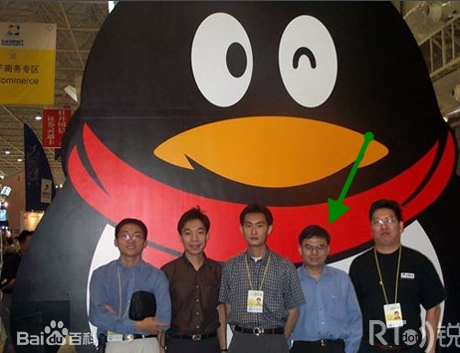 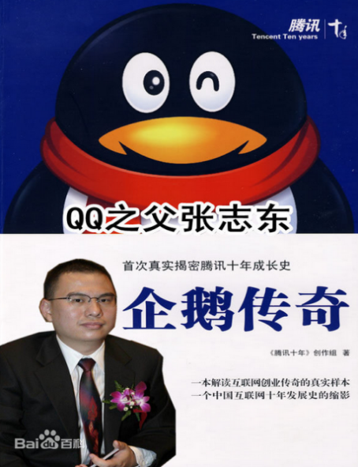

（马化腾旁边的就是：腾讯另一个主要创始人，张志东）

我们设计的课程涵盖了作为CTO需要了解的绝大部分技术内容，是尚学堂十余年研发的精华所在，累计投入研发经费1200万元，里面包含了50余位CTO的技术精华，并且我们会持续更新。

我们设计为四个方向，是为了全方位综合性的培养人才，事实上，只有精通任何一个方向，熟悉其他一个方向，就足够能拿到40万以上的年薪。 各位在学习的时候，也不要期望能将多个方向全部精通。我们的理念仍然延续北京尚学堂最基本的教学理念“实战化”，希望百战程序员们“身经百战，见识各种技术、各种项目，集百家所长”， 这样更有机会成为CTO。

**课程体系：**（详见Java、大数据、互联网架构师、产品经理）

Java/PHP： 作为未来的CTO怎么能不熟练掌握一门开发语言呢？ 这是进入行业的基础

大数据： 大数据是目前和未来都很热门的方向。课程涵盖：大数据、机器学习、云计算。

互联网架构师： 涵盖高并发、虚拟机调优、数据库优化、分布式架构等。

产品经理： 乔布斯就是最好的“产品经理”，不懂得产品设计过程如何做好“CTO”?

为何我们敢保障15万(第一年)、30万(第二年)、40万(第三年)年薪， 甚至写到合同里面？【即使你在家自学本套1370题目，掌握80%，就可以挑战20万年薪了！】 事实上，只要精通任何一个方向，熟悉其他一个方向，就足够能拿到40万以上的年薪。 定位4个方向全方位发展，让学员更安全更有保障能拿到对应薪酬，这样也让公司更安全，让“百战程序员”品牌更有分量。

看看“百战程序员”前身“大数据班”学员的就业吧，仅仅掌握了Java和大数据，第一年就个个嗷嗷叫， 冲击30万年薪了。 当然，为了安全起见，我们第一年保底薪资保守的定到15万。 以前的“双核CPU”课程就足够保障了， 那么现在的“四核CPU”课程呢？ 学员们很期待，我们也很期待！

以下聊天记录为学员和老师的对话，为了不影响学员工作，一般将名字隐去。

 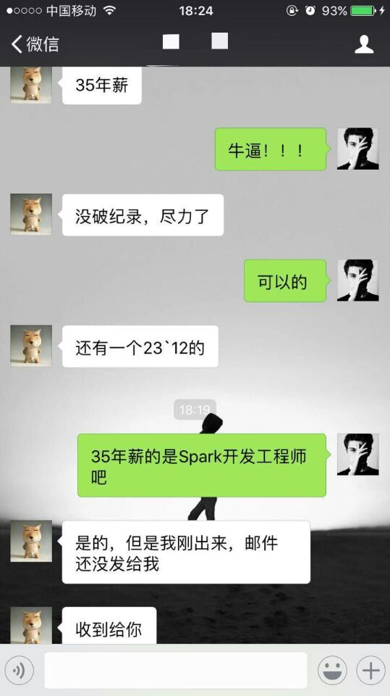

 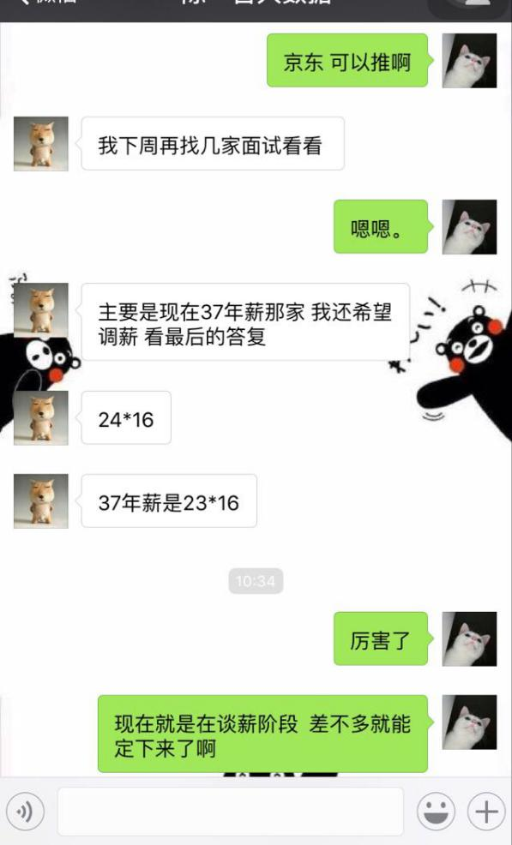

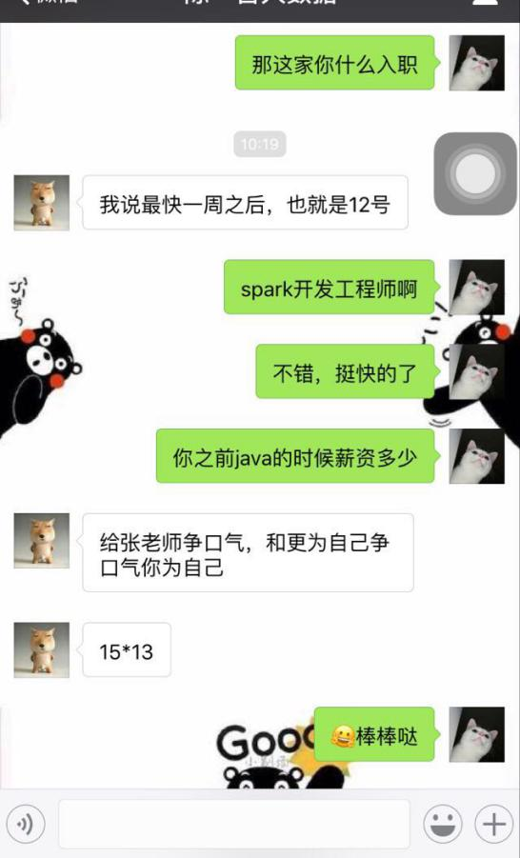 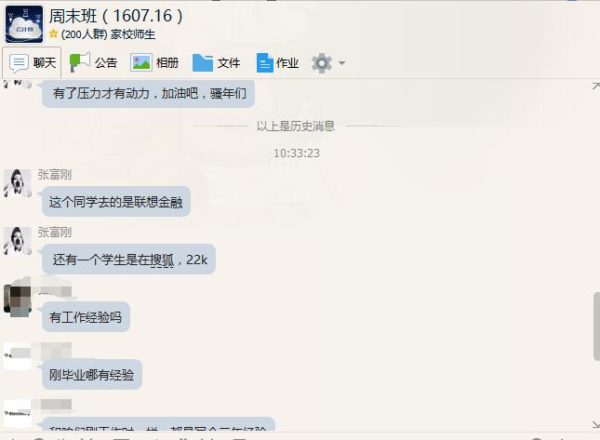

年薪37万，这只是刚毕业第一年的学员！还有一个23K*12=27.6万年薪。注意，这只是学了Java，再学了大数据的学员，并且只是第一年。如果，将架构师和产品经理学完呢？当然，我们不主张一直再学校学习，第二年和第三年全部是平时上班，周末集训。

当然，这些是其中的优秀学员！

下面是相对普通的毕业学员，一行三人来北京学习，毕业后分布在北上广深一线大城市， 平均月薪16k，年薪为：16*12=19.2万，未加五险一金、补助和年终奖。加入的话，妥妥突破20万。

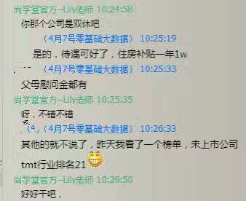

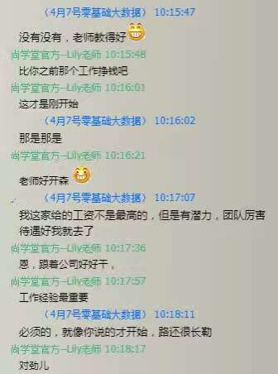 

**百战程序员培养时长和方式：**

|  |  |  |
| --- | --- | --- |
| 周期 | 目标 | 说明 |
| 第一年 | **高级程序员**  我们只培养高端人才，拒绝半桶水、三脚猫 | 1. 专业培养期（全日制学习）：6个月   1. 加强个人综合能力培养，口才、管理能力培养。 2. 产品研发期：1-2个月（需要自己独立完成的产品才能完成毕业） 3. 开始就业，保障正式入职年薪15万 |
| 第二年 | **技术经理** | 1. 两周一次高端技术培训、CTO聚会（邀请合作企业高管、为大家聚集人脉）   1. 一周一次的高端技术授课（网络直播方式） 2. 人脉协助积累(人脉里面有黄金) |
| 第三年 | **CTO** | 1. 两周一次高端技术培训、CTO聚会（邀请合作企业高管、为大家聚集人脉） 2. 一周一次的高端技术授课（网络直播方式）   3. 人脉协助积累(人脉里面有黄金)  4. 猎头服务 |

**腾讯等大型企业对技术人员定级和相应的薪酬标准(2015年，后续年份自我脑补)：**

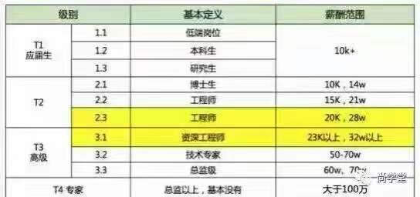

**入学方式：**

1. 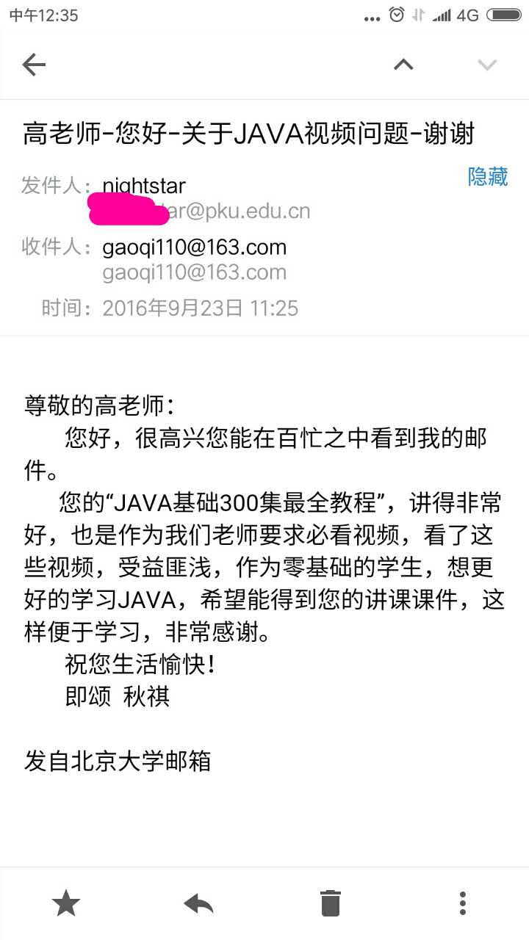进入官方网址：itbaizhan.com
2. 联系报名
3. 自学<Java300集第一季>内容（共100集，约40小时课程。不需要学习第二季和第三季）

北京大学计算机系教授都推荐的课程，你怎么能不自学，可以自行看视频学习，也可以加入自学辅导班（收费：480元，时长4年有效）

1. 参加入学考试（技术笔试、面试）
2. 通过考试者，可以入学
   * 大学毕业的报名者，请携带毕业证和身份证
   * 大学在校生，请携带学生证和身份证
3. 免费实训4天，双向选择
   * 免费特训4天，能不能撑下来。能撑下来就跟，不能淘汰。
4. 正式签订合同，开始学习

**收费方式：**

1. 可0学费入学！可参与合作单位、百度金融等大型机构和银行的学习贷款，让你零学费入学，赚钱后再还学费（通过学习每个月多赚3000就相当于免费学了。很多学员学完后是每个月多赚1万）！
2. 每年付一次，双向选择，客户决定是否续费第二年服务

**开班计划（2017年，共计：6期）**

|  |  |
| --- | --- |
| 班级编号 | 说明 |
| 百战1期 | 2017年4.1日入学 互相考察4天 4.5日正式开班 |
| 百战2期 | 2017年5.15日入学 互相考察4天 5.20日正式开班 |
| 百战3期 | 2017年7.1日入学 互相考察4天 7.5日正式开班 |
| 百战4期 | 2017年8.15日入学 互相考察4天 8.20日正式开班 |
| 百战5期 | 2017年10.7日入学 互相考察4天 10.11日正式开班 |
| 百战6期 | 2017年12.1日入学 互相考察4天 12.5日正式开班 |
| 百战7期以后 | 2018年后，每月1号开班（除非遇到春节时间，时间不调整） |

# JavaSE编程基础

## 第一章 初识Java

1. 你学习编程的目的是什么？学习编程最快的办法是什么？
2. 程序员的职业规划是什么？我怎么能拿到10万年薪，30万年薪，50万年薪？
3. 一个技术点，怎么样才能算学会？需要能默写出来吗？
4. 北京尚学堂旗下“百战程序员”的理念和定位是什么？
5. 如何考取百战程序员，进入正式班级学习？
6. 哪个网站会公布最新的“百战程序员”视频和资料？
7. **说出计算机语言为什么按照第一代、第二代、第三代发展?**

降低计算机语言开发难度，减少对计算机硬件的直接编程

1. **Java有什么核心优势让其流行?**

跨平台性

互联网上的电脑硬件不同，软件环境差异较大。需要一个跨平台的语言。

1. **Java的三个版本是什么?**

JavaSE: 定位在客户端，主要用于桌面应用软件的编程

JavaEE:定义在服务器端的企业版，主要用于分布式网络程序的开发

JavaME:主要应用于嵌入式系统开发，如手机和PDA的编程

1. **Java是哪个公司发明的? 现在这家公司处境如何? 为什么?**

Java是Sun公司发明的

Sun公司在2009被Oracle公司收购

因为Sun是一家极具创新能力的公司，但是没能利用Java构建一个强有力、可变现的生态系统，没打好Java这张牌

1. **Java的跨平台是通过什么实现的?**

通过在不同平台上安装相应的Java虚拟机实现的；虚拟机可以将字节码文件（class）解释成相应平台的机器语言并执行

1. **Java语言释型还是编译型?还是两者都是?**

先编译再解释

1. **JDK、JRE、JVM的全称是?**

JDK: Java Development Kit 针对Java开发员的产品

JRE: Java Runtime Environment是运行Java程序所必须的环境集合

JVM：Java Virtual Machine解释运行Java字节码文件，跨平台的核心

1. **JDK包含JRE，这句话对吗?**

对；JDK包含JRE；同时JRE包含JVM

1. **【上机】熟悉DOS命令行方式的常用命令：dir、cd等.**
2. **DOS下，自动补齐命令的键是哪个?DOS下，想查找以前执行的命令用哪个键?**

DOS下，自动补齐命令的键是哪个Tab键

DOS下，想查找以前执行的命令用上下箭头, ↑或↓键

1. **DOS下，dir命令表示什么含义? cd 表示什么含义?**

dir:查看某个目录下的子目录和文件

cd:改变当前目录

1. **【上机】安装JDK、配置环境变量、并写出自己的第一个HelloWorld程序**

需要配置Java_HOME ，path，classpath三个环境变量

public class Test{

public static void main(String args []){

System.out.println("Hello World");

}

}

1. **为什么采用Java_HOME的方式配置环境变量较好?**

便于Java_HOME路径的重用，避免由于JDK安装路径变化而修改多个环境变量；

1. **public class 的类名必须跟文件名保持一致吗?**

public class 的类名必须跟文件名保持一致

1. **编程风格一定要：成对编程和缩进。用文字或代码说明如何实现成对编程和缩进。**

public class Test{

public static void main(String args []){

System.out.println("Hello Java");

System.out.println("尚学堂");

}

}

1. **system.out.println("hi"); ----这句代码能否顺利执行?**

不能顺利执行；Java区分大小写，需要将system修改为System

1. **一个Java源文件可以写多个class吗?编译后，会不会生成多个class文件?**

一个Java源文件可以写多个class?编译后会生成多个class文件

1. **编程时，为什么需要注释?注释的类型？**

注释就是程序员为读者作的说明，是提高程序可读性的一种手段；注释同时也是调试代码时的一种手段，可以对某些不要执行的代码进行注释；

注释分为单行注释，多行注释和文档注释三种类型；

1. **多行注释能不能嵌套使用?**

多行注释不能嵌套使用

1. **【上机】使用snagit/ FastStone Capture软件截图**
2. **【上机】使用pdf阅读器做笔记，阅读相关电子书文档**
3. **【上机】使用录屏软件Camtasia录制和转换视频**
4. **【上机】使用onenote记笔记和画图**
5. **【上机】使用亿图软件画出相关图形**

## 阶段项目课程1

1. **【项目】台球游戏小项目**

**练习目标：**

1. 找到敲代码的感觉

2. 收获敲代码的兴趣

3. 作出效果，找到自信

4. 从一开始就学会调试错误

5. 掌握Java代码基本结构

注意：不要求学生理解代码的语法功能，只要按照代码结构输入代码，能够经过调试实现代码的正常运行即可；

全部讲解和练习时间控制在2小时以内

**项目需求：**

桌球在球桌中按照一定线路和角度移动；遇到边框会自动弹回

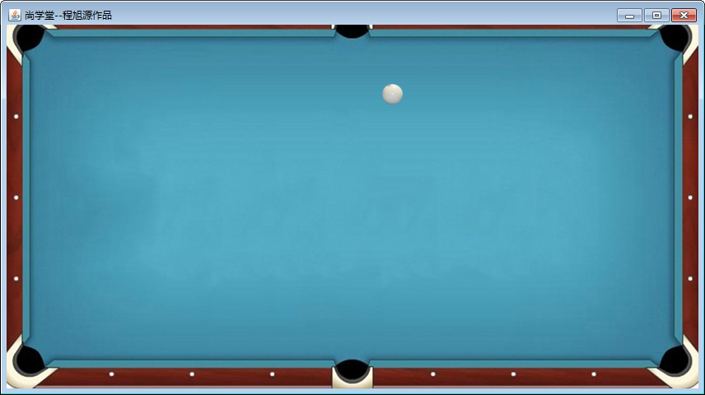

**要求：**

即使看不太懂，也要照着敲如下游戏代码，至少5遍。要求所有字符和源文件一致。如果报异常，请细心看所在行和老师代码有何区别：

|  |
| --- |
| **import** java.awt.*;  **public** **class** BallGame **extends** Frame {  //球桌和桌球图片  Image ball = Toolkit.*getDefaultToolkit*().getImage("images/ball.png");  Image desk = Toolkit.*getDefaultToolkit*().getImage("images/desk.jpg");  //桌球的起始位置  **double** x=100;  **double** y=100;  //桌球移动的初始角度60°  **double** degree = 3.14/3;  /**  * 绘制一次桌面和桌球  */  **public** **void** paint(Graphics g){  //绘制一次桌面和桌球  System.***out***.println("窗口被画了一次！");  g.drawImage(desk, 0,0, **null**);  g.drawImage(ball, (**int**)x,(**int**)y, **null**);  //桌球的下一次坐标位置  x = x+ 10*Math.*cos*(degree);  y = y+10*Math.*sin*(degree);  //到了球桌四个边框后桌球角度的变化  //1.如果到了底部，就要变角度  **if**(y>480-30-40){//480是球桌高度，30是球的直径，40是桌边框宽度  degree = - degree;  }  //2.如果到了右边界，就要变角度  **if**(x>856-30-40){  degree = 3.14-degree;  }  //3.如果到了上边界，就要变角度  **if**(x<20+20){  degree = 3.14-degree;  }  //4.如果到了左边界，就要变角度  **if**(y<20+20){  degree = -degree;  }  }  /**  * 绘制多次次桌面和桌球  */  **void** launchFrame(){  //四个方法什么含义，你能根据运行结果看懂吗  setSize(856, 480);  setLocation(50, 50);  setTitle("尚学堂--程旭源作品");  setVisible(**true**);  //每隔40毫秒绘制一次桌面和桌球  **while**(**true**){  repaint(); //重画窗口！  **try**{  Thread.*sleep*(40); //40ms 1s=1000ms  }**catch** (Exception e) {  e.printStackTrace();  }  }  }  **public** **static** **void** main(String[] args){  System.***out***.println("我是尚学堂的程旭源！");  BallGame bg = **new** BallGame();  bg.launchFrame();  }  } |

## 第二章 数据类型和运算符

1. **常用的进制有哪些？**

十进制、二进制、八进制、十六进制

1. **如何将10进制转换为2进制数据**

除2取余,逆序排列

举例:

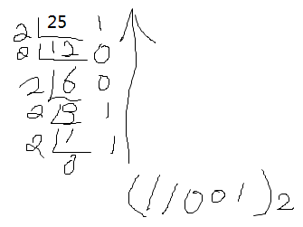

1. **位、字节、字符的概念及其计数范围？**

位：计算机存储信息的基本单位，代表一个二进制数位，

计数范围:0或1

字节：8个连续的二进制位为一个字节，可以存放1个西文字符的编码

计数范围:-128~127

字符：单引号用来表示字符常量，例如 ‘A’，‘张’

计算范围:0-65535之间的编码

1. **标识符的作用是什么?**

用作给变量、类和方法命名

1. **这个标识符合法吗? int aaa@bbb = 33;**

不合法

1. **标识符能不能使用汉字开头?为什么?**

可以，字母的含义包括：英文、汉字等（不建议大家使用汉字来定义标识符）

1. **Java中有没有goto语句?有没有goto关键字?**

java中没有goto语句，有goto关键字

1. **byte,short,int,long类型，分别占用几个字节?表数范围多大?**

byte:1个字节 -128~127

short:2个字节 -215～215-1

int:4个字节 -231~231-1

long:8个字节 -263~263-1

1. **整型常数默认是什么类型?**

int类型

1. **float,double分别占用几个字节?**

float:4个字节

double:8个字节

1. **如何用科学计数法表示3.14?**

314E-2

1. **浮点常量默认是什么类型?**

double类型

1. **如下写法哪些是不对的：**

**a. byte b = 30;**

**b. byte c = 500;**

**c. long d = 2343223;**

**d. float f = 3.14;**

b:不对，超出了byte的范围

d:不对，缺少f,应该写为3.14f或3.14F

1. **浮点数能用于比较吗?下面可能打印什么结果:**

|  |
| --- |
| **float d1 = 423432423f;**  **float d2 = d1+1;**  **if(d1==d2 ){**  **System.out.println("d1==d2");**  **}else{**  **System.out.println("d1!=d2");**  **}** |

打印结果为: d1 == d2

float类型的数据在内存中的存储形式为科学计数法, 且有效位数为7位, 则d1为4.2343242E7, d2用科学计数法表示同样为4.2343242E7, 因此d1 == d2

1. **字符型变量几个字节? 这种写法对不? char c = "d";**

字符型变量占1个字节

写法不对，应该为char c=‘d’;

1. **布尔型变量占用空间是一位还是一个字节?**

布尔型变量占一位

1. **这种写法好不好? if(b==true)**

不好,应写为if(b)

1. **常量的声明使用哪个关键字?**

常量的声明使用的关键字是final

1. **常量的命名规范是?**

全部由大写字母组成，单词间通过下划线来界定

1. **解释一下，驼峰原则?**

当变量或函数名称需要多个英文单词组成时，首字母以小写开头，每个单词首字母大写（第一个单词除外）

1. **使用Scanner接收键盘输入，是否一定要加import Java.util.*; ?**

需要导包

也可以写为import java.util.Scanner;

1. **类名的命名规则是? 方法名、变量名的命名规则是否一致? 常量的命名规则是?**

类的命名规则：每个英文单词的首字母都大写

方法名、变量名的命名规则：第一个单词首字母小写，从第二个单词后，每个单词的首字母大写

常量的命名规则：字母全部大写

1. **引用类型是占用几个字节?**

引用数据类型占4个字节，用于存储对象的引用

1. **算术运算符中类型提升是怎么回事? a+b返回什么类型? int a=3; long b=3;**

类型提升指的是自动类型转换

a+b返回的是long类型

1. **i++和++i的异同之处**

相同：都是变量i自增1

i++与++i作为一条单独语句使用时, 没有区别

不同：i++是先使用i的值进行其他运算，然后再自增1

++i是先自增1,然后再使用i的值进行其他运算

1. **关系运算符中，能不能这么写："1<a<3"?**

不能，

应该写为a>1&&a<3

1. **逻辑运算符|、&、!、^的含义及其运算规则?**

| 或: 只要有一个为true,则直接返回true

& 与: 只要有一个为false，则直接返回false

! 非: 如果为true,则返回false,如果为false,则返回true

^ 异或: 如果两个操作数相同,则返回false,如果两个操作数不同,则返回true

1. **运算符||和|的异同之处**

相同:

|| 与 | 都是逻辑运算符, 运算规则都为只要有一个为true,则直接返回true

不同:

|| 短路或 : 从左到右计算，如果符号左边的操作数为true,则不会继续计算,直接返回 true; 如果符号左边的操作数为false,则需要继续计算

| 逻辑或：操作数左右两边的操作数都需要计算,不会发生短路

|| 只是逻辑运算符

| 还可以是位运算符中的按位或符号

1. **5*4最快的运算方式是?**

位运算5<<2

1. **这两个表达式分别返回什么结果? ((1<3)?"a":"b")+3+4， x=-2; x > 0 ? 1 : (x == 0 ? 0 : -1)**

((1<3)?"a":"b")+3+4 返回结果为a34

x=-2; x > 0 ? 1 : (x == 0 ? 0 : -1) 返回结果为-1

1. **什么情况下，加号会变成字符串连接符?**

“+”号左右一个为String类型时，则变成字符连接符

1. **4&5，4|5的结果分别是多少? 4&&5这个操作可行吗?为什么?**

4&5的结果为4

4｜5的结果为5

4&&5这个操作不可行，因为&&左右要求为boolean类型表达式

1. **int能否自动转换成byte,short,char? 是否有一定条件才能转换?**

不能

需要强制类型转换

1. **long能自动转换成int吗？long能自动转换成float吗?**

long可以自动转成int

long可以自动转成float

1. **自动类型转换中，容量小和容量大指的是什么意思?**

容量大小指的是不同数据类型的存储数据的范围

1. **强制类型转换中，是否可能发生数据丢失?**

可能发生数据丢失

1. **布尔类型能否自动转换为int? 如果不能，简述理由。**

不能

因为类型不匹配

1. **下面两种写法，哪个较好：**

**a. 70L*60*24*365*70*20**

**b. 70*60*24*365*70*20L**

第一种写法好;

第二种表达式的前半部分70*60*24*365*70的乘积有可能会超过int的取值范围, 导致精度损失

## 第三章 控制语句

1. **三种控制结构是什么?**

顺序结构，选择结构，循环结构

1. **如果if语句后面不写{},if的控制范围是否只限于第一句?**

正确

1. **Math.random()是什么意思?如果想获得15-20之间的随机数，怎么办?**

产生一个0-1之间的随机数，包含0但不包含1

(int)(Math.random()*6)+15;

1. **switch语句的功能是否完全可以使用if else if else多选择结构来代替?如果是，为什么还需要switch结构?**

可以

switch一般用来做多值的判断，如果判断条件为区间，则最好使用多重if来做，如果是等值情况最好使用switch来做

1. **switch中的表达式的结果需要是什么类型?**

byte,char,short,int

jdk1.5 加入了枚举

jdk1.7加入了String

1. **switch语句中，一个case开始执行后，什么时候结束执行这个case的语句?**

遇到break结束执行这个case语句

1. **switch语句中，default是否必须写?**

不是必须写

1. **下面代码有什么错误?**

|  |
| --- |
| **switch (c2) {**  **case 'y';**  **case 'w';**  **System.out.println("半元音");**  **break;**  **default:**  **System.out.println("辅音");**  **}** |

case后的表达式后面应该是“：”冒号

1. **循环结构模拟了现实世界中的什么逻辑?**

循环结构模拟了现实世界中的“重复问题“的逻辑

1. **循环结构的四种内部结构是什么?**

while(布尔表达式){

循环体;

}

do{

循环体;

}while(布尔表达式);

for(初始表达式;布尔表达式;迭代因子){

循环体;

}

foreach(数组或集合中元素的类型 迭代变量:数组或集合名){

循环体;

}

1. **while和dowhile有什么区别?**

当条件不成立时，do-while至少执行一次

1. **什么情况下，会出现死循环?并写出一个例子来**

循环条件始终成立时，则会出现死循环

while(true){

System.out.println(“helloworld”);

}

1. **for循环相比while循环有什么优势?**

语法结构比while简便，

通常用于解决循环次数固定的问题

1. **下面代码都有什么问题：**

|  |
| --- |
| **do{**  **System.out.println(a);**  **a++;**  **} while (a<0)** |

a没有初始化

1. **下面代码有错误吗?如果有，指出错误：**

|  |
| --- |
| **for(int i=0;i<=10;i++){**  **System.out.println(i); //循环体**  **}**  **System.out.println("(((((("+i);** |

i超出了作用域的范围

1. **循环中，break的作用是？continue的作用是?**

break用于强行退出循环，不执行循环中剩余的语句

continue用于跳过本次循环, 不执行continue后的语句, 继续下一次循环

1. **语句块能否使用外部的变量?语句块中定义的变量，外部能否使用？**

语句块能使用外部的变量, 但是语句块中定义的变量外部不能使用

1. **方法的定义中，是否必须要有返回值类型?如果确实不需返回值，使用哪个关键字声明?**

返回值类型不是必须的

不需要返回值使用关键字void

1. **方法的定义中，return是否必须?它有什么作用?**

不是必须

return语句终止方法的运行并指定要返回的数据

1. **Java中，参数的传递使用值传递还是引用传递?**

值传递

1. **方法定义中，形式参数和实际参数有什么区别?用自己的话描述。**

方法定义时的参数称为形式参数，需要数据类型

方法调用时的参数称为实际参数，不需要类型，只需要值

1. **方法定义时，使用实参还是形参?**

方法定义时，使用的是形参

1. **定义形参时，必须要写变量类型吗?**

必须要写变量类型

1. **实参类型是否必须和形参类型匹配?**

必须匹配

1. **什么是方法的重载，有什么作用？**

方法重载:

[1]在同一个类中

[2]方法的名称相同

[3]参数列表不同

[4]与访问修饰符和返回值类型无关

[5]与异常无关

作用:

传递不同的参数实现相同的效果

1. **两同三不同指的是?返回值不同构成重载吗?形参名称不同构成重载吗?**

两同：同一个类中，方法名称相同

三不同：参数列表的参数的类型，个数，顺序不同

返回值不同构不能方法得载

形参名称不同构不成方法重载

1. **递归算法中，递归头和递归体分别指什么?**

递归头：什么时候不调用自己方法，即递归的结束条件

递归体：什么时候需要调用自己方法，即自己调用自己

1. **递归算法的优点是什么?缺点是什么?**

递归的优点：将问题逐渐简单化

递归的缺点：会占用大量的系统堆栈，内存耗用多，在递归调用层次多时速度 比循环慢的多。

1. **【上机】使用递归算法完成阶乘算法**

public static int jiCheng(int number){

if (number==1) {

return 1;

}else{

return number*jiCheng(number-1);

}

}

1. **【上机】根据随机生成的的月份，打出该月份的天数.（不考虑闰年、闰月）**

public class Test{

public static void main(String [] args){

int day=0;

int ran=(int)(Math.random()*12)+1;

switch(ran){

case 2:

day=28;

break;

case 1:

case 3:

case 5:

case 7:

case 8:

case 10:

case 12:

day=31;

break;

default:

day=30;

break;

}

System.out.println(ran+”月，共”+day+”天”);

}

}

1. **【上机】用while和for循环分别计算100以内奇数和偶数的和，并输出。**

（1）求1-100以内奇数的和；

用while循环：

int i=1;

int sum=0;

while(i<=100){

sum=sum+i;

i+=2;

}

System.out.println("1-100之间所有奇数的和是"+sum);

用for循环：

int i=1;

int sum=0;

for(i=1;i<=100;i+=2){

sum=sum+i;

}

System.out.println("1-100之间所有奇数的和是"+sum);

（2）求1-100以内偶数的和（略）

1. **【上机】用while和for循环输出1-1000之间能被5整除的数，且每行输出3个。**

用while:

int i=1;

int count=0;

while(i<=1000){

if(i%5==0) {

System.out.print(i+"\t");

count++;

if(count%3==0){

System.out.println();

}

}

i++;

}

用for循环：

int i=1;

int count=0;

for(i=1;i<=1000;i++){

if(i%5==0) {

System.out.print(i+"\t");

count++;

if(count%3==0){

System.out.println();

}

}

}

1. **【上机】打印出九九乘法表**

for(int i=1;i<=9;i++){

for(int j=1;j<=i;j++){

System.out.print(j+”*” +i+”=”+(i*j)+””);

}

System.out.println();

}

1. **【上机】编程求：∑1+∑2+……+∑100**

public static int getSum(int number){

if(number==1){

return 1;

}else{

return number+getSum(number-1);

}

}

public static void main(String [] args){

int sum=0;

for(int i=1;i<=100;i++){

sum+=getSum(i);

}

System.out.println(“和为:”+sum);

}

1. **【上机】生成0-100随机数，直到生成88为止，停止循环！**

public static void main(String[] args) {

//生成1-100随机数；

int r=(int)(Math.random()*100)+1;

while(r!=88){

r=(int)(Math.random()*100)+1;

}

}

1. **【上机】把100~150之间不能被3整除的数输出**

for(int i=100;i<=150;i++){

if(i%3!=0){

System.out.println(i);

}

}

1. **【上机】打印出实心10*10正方形、空心10*10正方形**

for(int i=1;i<=10;i++){

for(int j=1;j<=10;i++){

System.out.print(“*”);

}

System.out.println();

}

1. **【上机】打印出实心10*10菱形， 空心10*10菱形**

//1-6行正三角

for(int i = 0; i < 6; i++){

//*前空格

for(int j = 0; j < 5 - i; j++){

System.out.print("");

}

//*

for(int j = 0; j < 2 * i + 1; j++){

System.out.print("*");

}

//*后空格

for(int j = 0; j < 5 - i; j++){

System.out.print("");

}

System.out.println();

}

//7-11行倒三角

for(int i = 0; i < 5; i++){

//*前空格

for(int j = 0; j < i + 1; j++){

System.out.print("");

}

//*

for(int j = 0; j < 9 - 2 * i; j++){

System.out.print("*");

}

//*后空格

for(int j = 0; j < i + 1; j++){

System.out.print("");

}

System.out.println();

}

1. **【上机】将如上所有上机相关算法的作业，封装成方法，便于重用。**

## 第四章 数组

1. **数组的类型可以为任意类型吗?**

可以是任意类型

1. **数组中的元素的类型必须是相同的吗? 数组中的元素是有序的吗？**

数组中元素的类型必须是相同的

数组中元素是有序的, 索引的顺序

1. **数组的长度可变不? 数组的长度使用哪个属性?**

数组一旦声明其长度不能更改

数组的长度属性是length

1. **数组元素下标(或索引)的范围是?**

范围是0-数组名.length-1

1. **数组也是引用类型吗？ 数组也是对象，这句话对吗?**

数组是引用数据类型

数组也是对象这句话正确

1. **数组中的元素就像对象中的成员变量一样，初始化方式也一样。这句话对吗?**

正确

1. **【上机】数组的三种初始化方式是什么? 并测试练习相关代码**

静态初始化

int [] a={1,2,3};

动态初始化

int [] a=new int[2];

a[0]=1;

a[1]=2;

默认初始化

int [] a=new int[2];//0,0

1. **数组的静态初始化代码，下面代码有没有不合理的地方：**

|  |
| --- |
| **Dog[] dogs2 = {**  **new Dog("大黄",1),**  **new Dog("小强",2),**  **};** |

有,new Dog(“小强”,2)后的逗号应去掉

1. **完成如下代码：**

|  |
| --- |
| **char[] s;**  **s = new char[26];**  **for ( int i=0; i<26; i++ ) {**  **s[i] = (char) (’A’ + i);**  **System.out.println(s[i]);**  **// System.out.println(“s[” + i + “]=” + s[i]);**  **}** |

1. **下面的数组定义哪些是正确的？**

|  |
| --- |
| **A: int a[][] = new int[3,3];**  **B: int a[3][3] = new int[][];**  **C: int a[][] = new int[3][3];**  **D: int []a[] = new int[3][3];**  **E: int[][]a = new int[3][3];** |

CDE是正确的

1. **请在下面语句中找出一个正确的。**

**A. int arr1[2][3];**

**B. int[][] a2 = new int[2][];**

**C. int[][] arr2=new int [][4];**

**D. int arr3[][4]= new int [3][4];**

B正确

1. **【上机】定义一个长度为10 的一维字符串数组，在每一个元素存放一个单词；然  
   后运行时从命令行输入一个单词，程序判断数组是否包含有这个单词，包含这个  
    单词就打印出“Yes”，不包含就打印出“No” 。**

public class Test{

public static boolean isFind(String [] arr,String word){

boolean isFlag=false;

for(int i=0;i<arr.length;i++){

if(word.equals(arr[i])){

isFlag=true;

break;

}

}

return isFlag;

**}**

public static void main(String [] args){

String[] arr={“hello”,”world”,”java”,”html”,”oracle”,

”apple”,”orange”,”banana”,”red”,”green”};

System.out.println(isFind(arr,args[0])?”Yes”:”No”);

}

}

1. **冒泡排序的基本思路**

1.整个数列分成两部分：前面是无序数列，后面是有序数列

2.初始状态下，整个数列都是无序的，有序数列是空

3.如果一个数列有n个元素，则至多需要n-1趟循环才能保证数列有序

4.每一趟循环可以让无序数列中最大数排到最后，（也就是说有序数列的元素个数增加1）

5.每一趟循环都从数列的第一个元素开始进行比较，依次比较相邻的两个元素，比较到无序数列的末尾即可（而不是数列的末尾）

6.如果前一个大于后一个，交换

7.根据是否发生交换判断数组是否已经有序

1. **使用冒泡排序完成数组元素的排序**

int [] array={34,23,4,55,34,53};

for(int i=0;i<array.length-1;i++){

boolean flag = true;

for(int j=0;j<array.length-1-i;j++){

if(array[j]>array[j+1]){

int temp=array[j];

array[j]=array[j+1];

array[j+1]=temp;

Flag = false;

}

}

if(flag){

break;

}

}

1. **可变参数的作用及其用法**

作用：适用于参数个数不确定、类型确定的情况，java把可变参数当做数组处理

用法:

只能出现在参数列表的最后

…位于变量类型和变量名之间，前后有无空格都可以

调用可变参数的方法时，编译器为该可变参数隐含创建一个数组，在方法体中以数组的形式访问可变参数

1. **如何给main方法传递实参**

通过命令行参数给main方法传递实参

1. **【上机】用二重循环求出二维数组b所有元素的和：**

**int[][] b={{11},{21,22},{31,32,33}}**

int sum=0;

for(int i=0;i<b.length;i++){

for(int j=0;j<b[i].length;j++){

sum+=b[i][j];

}

}

System.out.println(“和为:”+sum);

1. **eclipse可以开发Java，可以开发c++吗？**

可以

1. **eclilpse中的debug模式有什么好处?**

修正语法错误和逻辑错误的过程，保证程序的正确性

1. **eclipse中运行一个Java程序，如何操作?**

单击右键选择run As ,再选择java Application

1. **eclipse需要安装吗? 使用eclispe需要安装JDK吗？**

不需要

1. **【上机】熟悉eclipse开发环境，建立一个Java项目，并运行一个类**
2. **【上机】熟悉eclipse的调试环境(debug)，建立一个Java项目，并使用debug  
    进行调试，测试程序每步执行情况。**
3. **假如我找不到package explore视图了，怎么样才能让他出现?**

菜单栏🡪Window🡪Show View🡪package explore

## 阶段项目课程2

1. **【项目】福彩双色球项目**

**练习目标**

1. 掌握数据类型和运算符

2. 掌握流程控制

3. 掌握数组

4. 掌握方法的定义和调用

5. 提高代码调试能力

全部讲解和练习时间控制在4小时以内

**项目需求**

双色球投注区分为红色球号码区和蓝色球号码区，

红色球号码区由1-33共33个号码组成，蓝色球号码区由1-16共16个号码组成。

投注时选择6个红球号码和1个蓝球号码组成一注进行单式投注，每注金额2元。

中奖规则同福彩双色球规则；

显示中奖结果的同时显示您一共下注人民币？？元，累计中奖人民币？？元

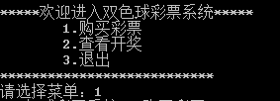

**扩展：**

1. **按照自己的思路和老师的代码模板，设计一个小的作业项目。**
2. **将上一个作业作业录制成自己的教学视频**

## 第五章 面向对象

1. **简述面向对象和面向过程的区别和联系?**

两者都是软件开发思想，先有面向过程，后有面向对象。在大型项目中，针对面向过程的不足推出了面向对象开发思想。

比喻

蒋介石和毛泽东分别是面向过程和面向对象的杰出代表，这样充分说明，在解决复制问题时，面向对象有更大的优越性。

面向过程是蛋炒饭，面向对象是盖浇饭。盖浇饭的好处就是“菜”“饭”分离，从而提高了制作盖浇饭的灵活性。饭不满意就换饭，菜不满意换菜。用软件工程的专业术语就是“可维护性”比较好，“饭” 和“菜”的耦合度比较低。

区别

编程思路不同： 面向过程以实现功能的函数开发为主，而面向对象要首先抽象出类、属性及其方法，然后通过实例化类、执行方法来完成功能。

封装性：都具有封装性，但是面向过程是封装的是功能，而面向对象封装的是数据和功能。

面向对象具有继承性和多态性，而面向过程没有继承性和多态性，所以面向对象优势是明显。

1. **对象和类的关系是?**

类是抽象的

对象是具体的，是类抽象概念的实物表达

1. **栈的特点是?存放什么内容?**

栈的特点：先进后出

在函数中定义的一些基本类型的变量和对象的引用变量都在函数的栈内存中分配。

1. **堆得特点是?存放什么内容?**

**堆内存的特点：**

堆内存有内存地址，都是将内存的地址赋值给引用变量

堆内存变量无用后由垃圾回收机制不定时回收

堆内存会自动初始化

堆内存存放引用数据类，及new出来的都在堆内存里面

1. **【上机】画出如下程序的内存结构（课堂上的代码）：**

|  |
| --- |
| **//测试类和对象**  **public class TestObject{**  **public static void main(String[] args){**  **Car c1 = new Car();**  **c1.changeColor("红色");**  **c1.showColor();**  **System.out.println(Car.tyreNum);**  **System.out.println(c1.tyreNum);**    **Car c2 = new Car();**  **Engine e = new Engine();**  **e.speed = 1000;**  **e.weight = 10;**  **c2.engine = e;**  **c2.color="黑色";**  **c2.tyreNum = 10;**  **System.out.println(c1.tyreNum);**  **}**  **}**  **class Car {**  **static int tyreNum=4;**  **Engine engine;**  **String color; //char sequence :字符序列**    **void changeColor(String c){**  **color = c;**  **}**    **void showColor(){**  **System.out.println("我的颜色是："+color);**  **}**  **}**  **class Engine{**  **int speed;**  **int weight;**  **}** |

|  |
| --- |
|  |

1. **局部变量、成员变量、静态变量分别怎么声明?**

局部变量：在方法或代码块中声明的变量称为局部变量

成员变量：在类中声明的变量称为成员变量

静态变量：使用static修饰的成员变量称为静态变量

1. **局部变量使用之前，必须要手动初始化吗?**

局部变量在使用之前，必须要手动初始化

1. **如果不手动指定成员变量的值，系统将会自动初始化。那么初始化的规则是?**

整型初始化为0

浮点型初始化为 0.0

引用数据类型初始化为null

boolean类型初始化为false

char类型的初始化为\u0000

1. **成员变量从属于谁? 静态变量又叫什么以及从属于谁? 局部变量从属于谁?**

成员变量从属于对象

静态变量又叫类变量从属于类

局部变量从属于方法或代码块

1. **构造方法的作用是两个：一个构造类的对象，另一个作用是初始化对象的属性。这  
    种说法对不?**

对

1. **构造方法的名称必须保持跟类名一致吗?**

必须与类名一致

1. **构造方法有没有返回值?详细用文字描述返回值问题。**

构造方法没有返顺值，也不可以写void

1. **构造方法如何被调用?**

构造方法在创建对象时被调用，使用关键字new

1. **构造方法中能不能有return语句?**

构造方法中不能使用return语句

1. **系统一定会给我们添加无参数的构造方法吗? 请详细解释。**

如果手动编写了构造方法之后，系统就不会添加无参构造方法了

1. **下面的代码有什么问题:**

|  |
| --- |
| **class Computer {**  **int price;**  **int type;**  **String brand;**    **public void start(){**  **System.out.println("启动中....");**  **}**  **computer(int _price, int type, String _brand){**  **//this.price = price;**  **price = _price;**  **type = type;**  **brand = _brand;**  **}**  **}** |

当局部变量名称与成员变量名称相同时，使用this代表成员变量，代码应改为

computer(int price, int type, String brand){

this.price=price;

this.type=type;

this.brand=brand;

}

1. **【上机】设计一个类代表二维空间的一个点**

public class Point{

private int x;

private int y;

public void setX(int x){

this.x=x;

}

public int getX(){

return x;

}

public void setY(int y){

this.y=y;

}

public int getY(){

return y;

}

public Point(){

}

public Point(int x,int y){

this.x=x;

this.y=y;

}

}

1. **【上机】设计一个类代表二维空间的一个圆。要求两个成员变量。一个是圆心，一  
    个是半径提供计算面积的方法。**

public class Cricle{

private int r;

private Point point;

public void setR(int r){

this.r=r;

}

public int getR(){

return r;

}

public void setPoint(Point point){

this.point=point;

}

pubic Point getPoint(){

return point;

}

public Cricle(){

}

public Cricle(int r,Point point){

this.r=r;

this.point=point;

}

public double area(){

return Math.PI*Math.pow(r,2);

}

}

1. **【上机】为上述Cricle类添加一个方法，计算一个点（Point对象）是否在圆（Cricle  
    对象）内，并写程序验证**

//在Cricle类中加入方法

public class Cricle{

…..

public boolean isFlag(Point p){

if(Math.pow(x-p.getX())+Math.pow(y-getY())<=Math.pow(r,2)){

return true;

}

}

return false;

}

public class Test{

public static void main(String [] args){

Point p=new Point(3,3);//圆心

Cricle c=new Cricle(5,p);

System.out.println(c.isFlag(new Point(5,5))?”在圆内”:”不在圆内”);

}

}

1. **构造方法能不能重载?**

构造方法可以重载

1. **this在普通方法中，指的是哪个对象?在构造方法中，指的是?**

this在普通方法中总是指向调用该方法的对象

this在构造方法中总是指向正要初始化的对象

1. **static变量在内存中放置在哪个区? static变量和方法为什么被称为类变量和类方  
    法?可以被该类所有对象共享吗?**

static变量存在数据区

static变量和方法归类所有，使用类名去调用

可以被该类的所有对象所共享

1. **静态初始化块和main方法哪个先被执行?**

静态初始化块先执行

1. **一个构造方法调用另一个构造方法怎么调用? this()，这样的调用方式必须位于第  
    一句吗?**

this()调用本类的无参构造方法

this(实参列表)调用本类的带参构造方法

super()调用直接父类的无参构造方法

super(实参列表)调用直接父类的带参构造方法

this()调用必须位于构造方法的第一句

1. **package的两个作用是什么?**

解决类之间的重名问题

为了便于管理类：合适的类位于合适的包

1. **增加package以后，我们在DOS下编译怎么做?**

javac -d . Test.java

1. **import是用于导入包还是导入类?**

import是用于导入其它包中的类

1. **import Java.util.*; 会不会降低程序运行速度?为什么?**

不会降低程序的运行速度

因为是导入该包下的所有的类，会降低编译速度

1. **import static 静态导入的作用是导入类还是导入类的静态属性和静态方法**

导入类的静态属性和静态方法

1. **如果同时导入：Java.util.Date; Java.sql.Date; 在程序中怎么区分它们?**

只能用包名+类名来显示调用相关类

java.util.Date date=new java.util.Date();

1. **【上机】 完成this、static、package、import的测试代码**

package cn.sxt.pro

import java.util.Scanner;

public class Test{

public static int age;

private String name;

public void setName(String name){

this.name=name;

}

public static void show(){

}

public static void main(String [] args){

System.out.println(Test.age);

System.out.println(Test.show());

}

}

1. **Javadoc注释怎么写?**

/**开头

*/结束

1. **Java项目的API文档如何生成?请将步骤写出。**

javadoc 源文件名.java;

1. **面向对象中的封装，追求的是“高内聚，低耦合”。解释一下，内聚什么？什么叫  
    耦合?**

内聚:程序内的各个模块之间的关系紧密程度

耦合:外部程序（子程序）之间的关系紧密程度

1. **封装的几个关键字：private,default,protected,public的含义。**

**代表的是访问权限**

private:私有的，只能本类访问

default:默认的，本类，子类，本包中的其它类都可以访问

protected:受保护的，本类，本包及其它包中的子类可以访问

public:公共的，本类，子类，本包及其它中的类都可以访问

1. **一般属性是否要设置为private?**

是, 属性就不能被赋值上任何非法的值了

1. **如果属性设置为private，如何让外部访问该属性?**

编写公有的取值的get方法

1. **提供getter、setter方法的操作，eclipse中如何实现?**

菜单栏🡪Source🡪Generate getters and setters

1. **对于boolean类型的属性，提供的getter方法是：getXXX或是isXXX?**

isXXX;

1. **Javabean就是只包含属性和相关getter、setter方法，不包含业务逻辑处理的 类，这种说法对吗?**

不对

Javabean既可以封装数据同时也可以封装业务逻辑

1. **继承的好处是什么?**

好处一：继承的本质在于抽象。类是对对象的抽象，继承是对某一批类的抽象

好处二：为了提高代码的复用性

1. **Java中有多继承吗?C++中有多继承吗? 单继承相比多继承优势在什么地方?**

java中只有单继承

C++中有多继承

使用单继承有利于系统的维护，使得类与类之间的关系简单

1. **【上机】模仿课堂上动物世界的例子，我们自己写个例子。**

class Person{

}

class Teacher extends Person{

}

1. **Java的继承使用哪个关键字实现?**

extends

1. **定义某个类时，如果没有使用extends，那么继承了哪个类?**

如果没有使用extends，那么继承了Object类

1. **Java中，有没有多继承? 请说明，Java为什么取消了多继承?**

java中没有多继承

使用单继承有利于系统的维护，使得类与类之间的关系简单

1. **重写(override)指的是什么?**

指的是子类对父类中方法的重写

1. **假如父类有main方法，子类能不能继承?**

不能

1. **Object是所有类的根类吗?是所有类的直接父类吗?**

Object是所有类的根类

不是所有类的直接父类

1. **在哪里查看Object类的源代码?**

jdk安装目录中的src压缩包中可以查看源码

1. **Object类中的toString方法能否被子类重写?请做测试。**

能

1. **【上机】完成继承、Object相关的测试代码**
2. **super指的是什么?**

super指的是直接父类

1. **构造方法中，第一个话总是super吗?**

也可以是this()

1. **叙述一下，有继承结构时，构造方法的调用顺序?**

继承条件下构造方法的调用规则如下：

如果子类的构造方法中没有通过super显式调用父类的有参构造方法，也没有通过this显式调用自身的其他构造方法，则系统会默认先调用父类的无参构造方法。在这种情况下，写不写“super();”语句，效果是一样的。

如果子类的构造方法中通过super显式调用父类的有参构造方法，那将执行父类相应构造方法，而不执行父类无参构造方法。

如果子类的构造方法中通过this显式调用自身的其他构造方法，在相应构造方法中应用以上两条规则。

特别注意的是，如果存在多级继承关系，在创建一个子类对象时，以上规则会多次向更高一级父类应用，一直到执行顶级父类Object类的无参构造方法为止。

1. **重写中，子类的返回值类型可不可以跟父类不完全一致?说出你的理由。**

可以

子类的返回值可以与父类相同，也可以是父类方法返回值的子类

1. **如何判断两个对象内容是否相同？重写equals()有什么要求？**

判断两个对象的内容是否相同，需要重写Object类的equals方法

1. **举一个现实的例子，说明多态。**

我第一次去见丈母娘。还没见的时候，我女朋友已经把我的情况介绍给丈母娘了，说我“长得像港台明星”。见面以后丈母娘一看，哇，原来是像曾志伟。当场晕倒。

1. **多态的三个必要条件是什么?**

继承

方法重写

父类引用指向子类对象

1. **什么是向上转型？什么是向下转型？**

向上转型：父类引用指向子类对象

向下转型：将父类引用转成真实的子类对象

1. **多态的常用使用场合有哪些？**

使用父类做方法的形参，实参可以是该父类的任意子类类型

使用父类做方法的返回值类型，返回值可以改父类的任意子类对象

1. **Java的方法绑定采用动态绑定还是静态绑定?**

静态方法，构造器，private方法，用关键字super调用的方法是静态绑定

通过对象调用的方法，采用动态绑定

1. **final修饰变量、方法、类分别表示什么含义?**

final修饰的变量不可改变，一旦赋了初值，就不能被重新赋值，称为常量

final 修饰的方法不能被子类重写

final修饰的类不能有子类

1. **final修饰的方法能不能被重载?能不能被重写?**

final修饰的方法可以重载

final修饰的方法不能重写

1. **String类能不能被继承?为什么?**

String类不能被继承

因为String类是使用final修饰的类

1. **包含抽象方法的类是抽象类吗? 抽象类一定包含抽象方法吗?**

包含抽象方法的类是抽象类

抽象类中不一定含有抽象方法

1. **抽象类中能不能有普通方法？能不能定义构造方法?**

抽象类中可以有普通方法

抽象类中可以定义构造方法

1. **抽象类能不能被new出来?即抽象类的构造方法能不能被调用？**

抽象类不能被new出来

抽象类的构造方法被子类调用

1. **接口中只能定义常量和抽象方法吗?**

JDK1.7之前,接口中只能定义静态常量和公共的抽象方法

JDK1.8中,接口中可以定义静态方法

1. **接口描述了现实世界中什么逻辑?**

接口描述了现实世界是“如果你是…则必须能..”的思想

如果你是天使，则必须能飞;如果你是汽车，则必须能跑

1. **接口中的常量一定是public static final吗？抽象方法一定是public abstract 吗?**

是的

1. **接口中能不能定义普通变量，普通方法？从设计接口的角度说明为什么这么做?**

接口中不能定义普通变量，也不能定义普通方法

因为接口就是一种规范，定义一种规则

1. **接口能不能被new?**

接口不能被new

1. **接口中有没有多继承?**

接口中有多继承

1. **一个类能不能实现多个接口?**

一个类能够实现多个接口

1. **【上机】完成抽象类、接口的语法测试代码**

public interface TakePhoto {

}

abstract class Phone{

}

class MoblePhone extends Phone implements TakePhoto{

}

class Test{

public static void main(String[] args) {

MobilePhone mp=new MobilePhone();

}

}

1. **【上机】使用接口，定义电子产品系统(智能手机、MP3、智能手表)。**

public interface Electronic {

}

class MobilePhone implements Electronic{

}

class Mp3 implements Electronic{

}

class Watch implements Electronic{

}

1. **如何对一个数组的多个对象按照不同的依据进行排序；**

对象实现Comparable接口

或者定义比较规则的类实现Comparator接口

1. **模拟实现Comparable和Comparator接口；**

**实现Comparable接口**

public class Student implements Comparable<Student>{

private int age;

public int getAge() {

return age;

}

public void setAge(int age) {

this.age = age;

}

@Override

public int compareTo(Student o) {

return this.age-o.getAge();

}

}

**实现Comparator接口**

class AgeComparator implements Comparator<Student>{

@Override

public int compare(Student o1, Student o2) {

return o1.getAge()-o2.getAge();

}

}

1. **GC指的是什么?写出英文全称。垃圾回收机制中，程序员能不能调用垃圾回收器?**

GC:是指垃圾回收

英文:garbage collection

程序员无权调用垃圾回收器

1. **System.gc()指的是什么意思?**

运行垃圾回收器

1. **finalize方法可以用来做什么?**

在垃圾收集器将对象从内存中清除出去前，做必要的清理工作

1. **通过两个事例描述C++,Java不同的内存回收机制。**

**很久很久以前，每家每户“自扫门前雪”，自己收垃圾。**

**现在，环保局的垃圾车自动收垃圾。**

**通过，这些例子类比Java和C++不同的回收机制及特点。**

C++需要程序员手动编写垃圾回收的代码，如果程序员忘了那么就容易造成内存 溢出等问题

java无需手动编写，jvm的垃圾回收机制会自动进行垃圾回收，减轻了程序员的 工作，也避免由于程序员忘记而造成的各种内存溢出等问题

## 第六章 异常机制

1. **Java中，处理异常的两大步是?**

捕获异常

声明异常

1. **如果catch两个异常，一个是父类，一个是子类。这两个异常的catch顺序如何  
    确定?**

子类异常在前父类异常在后

1. **finally里面一般放置什么代码?**

无论是否发生异常，都必须要执行的语句放到finally中, 比如数据库连接的关闭、IO流的关闭、socket连接的关闭等物理连接的关闭

1. **Error和Exception的区别和联系**

联系：Error与Exception都继承自Throwable类

区别:

Exception:

[1]可以是可被控制（checked）或不可控制的(unchecked)

[2]表示一个由程序员导致的错误

[3]应该在应用程序级被处理

Error:

[1]总是不可控制的(unchecked)

[2]经常用来用于表示系统错误或低层资源的错误

[3]如果可能的话，应该在系统级被捕捉

1. **Throwable是一个类还是接口?**

Throwwable是一个类

1. **如果碰到NullPointerException，我们一般应该如何查错?如何做处理?**

如果碰能NullPointerException异常，我们应该使用debug进行调试

使用try-catch-finally进行异常捕获处理

1. **【上机】完成课堂测试异常的代码**
2. **【上机】eclipse中，增加try-catch块的操作是怎么做的?**

Alt+Shift+Z

1. **【上机】自定义一个自己的异常类**

public class SexException extends Exception {

public SexException() {

super();

}

public SexException(String message) {

super(message);

}

}

1. **方法重写时，子类声明异常能否超出父类的范围?**

子类声明异常不能超出父类的范围

[1]父类没有声明异常，子类也不能

[2]不可抛出原有方法抛出异常类的父类或上层类

[3]抛出的异常类型的数目不可以比原有的方法抛出的还多(不是指个数)

1. **【上机】下面的代码，有什么问题? 解释原因**

|  |
| --- |
| **class A {**  **public void method() throws IOException { }**  **}**  **class D extends A {**  **public void method() throws Exception { }**  **}** |

子类重写时，不可抛出原有方法抛出异常的父类或上层类

1. **说出你现在接触的几个异常?尽量多写。**

ArithmeticException

NullPointerException

ClassCaseException

ArrayIndexOutOfBoundsException

NumberFormatException

## 阶段项目课程3

1. **【项目】太阳系项目**

**练习目标：**

1. 类和对象

2. final常量

3. 构造方法及其重载

4. this和super关键字的使用

5. 方法重写

6. 类的三大特征：封装、继承、多态

7. 作出效果，找到自信

注意：不要求学生对AWT编程的内容有详细认识，重点是关于太阳系星球的面向 对象设计和开发；全部讲解和练习时间控制在4小时以内 。

**要求：**

1. 太阳系中八大行星围绕太阳按照不同的速度转动；月亮围绕地球转动。
2. 根据老师课程讲解，完成太阳系项目小游戏。

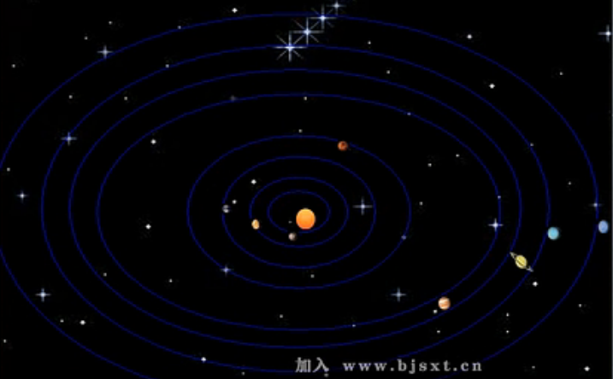

**扩展：**

1. **按照自己的思路和老师的代码模板，设计一个小的作业项目。**
2. **将上一个作业作业录制成自己的教学视频**

## 第七章 常用类

1. **为什么需要包装类?包装类的作用是?**

因为java语言是面向对象的语言，但是java中的基本数据类型却不是面向对象的，而在实际的使用中经常需要将基本数据转化成对象，便于操作。比如说在集合中存储数据时，只能存储对象

作用：

[1]作为和基本数据类型对应的类类型存在，方便涉及到对象的操作

[2]包含每种基本数据类型相关的属性以及相关的操作方法

1. **将字符串"123"转化成基本类型数字的方式有哪些？**

通过Integer类的静态方法来转换

Integer.parseInt(“123”);

1. **自动装箱和自动拆箱指的是?举例说明。**

自动装箱和自动拆箱指的是将基本数据类型和包装类进行自动的互相转换

1. **【上机】完成老师课堂上Integer的测试，并自己写Double类的测试代码**

public class TestDouble {

public static void main(String[] args) {

Double int1 = new Double(10);

Double int2 = Double.valueOf(20);

double a = int1.doubleValue();

Double int3 = Double.parseDouble("334");

Double int4 = new Double("999");

String str1 = int3.toString();

}

}

1. **为什么String类被称为不可变字符序列?从String类的源代码分析，给出解释。**

字符串是常量，它们的值在创建之后不能更改，String对象是不可变的，所以可以共享

String类的底层结构是char类型的数组value,而这个数组使用final进行修饰

1. **【上机】String类的equals方法跟Object的equals方法什么关系? 并详细阅 读String类的equals方法源代码，分析它的内部流程。**

String类的equals方法重写了Object类的equals方法，用于比较两个String对象的内容是否相同

String类的equals方法的源码分析:

如果两个String对象的内存地址（引用）相同，那么return true

如果两个String对象的内存地址（引用）不相同，那么进行类型判断,如果不是String类型，那么直接返回false,如果是String类型则进行向下类型转换，转换成String类型，然后变改char类型数组，比较两个数组对应位置上的内容是否相同，如果相同返回true,如果不同返回false

1. **String类的trim()方法是什么作用?**

返回字符串的副本，去掉字符串前后的空格

1. **"hamburger".substring(4, 8) 返回的结果是?**

urge

1. **【上机】分析下面代码的结果，并画出内存结构图，针对每个打印的结果给出文字  
    解释。**

|  |
| --- |
| **String s = "abc";**  **String ss = "abc";**  **String s3 = "abc"+"def"; //此处编译器做了优化!**  **String s4 = "abcdef";**  **String s5 = ss+"def";**  **String s2 = new String("abc");**  **System.out.println(s==ss);**  **System.out.println(s3==s4);**  **System.out.println(s4==s5);**  **System.out.println(s4.equals(s5));** |

System.out.println(s==ss);结果为true

System.out.println(s3==s4);结果为true

System.out.println(s4==s5);结果为false

System.out.println(s4.equals(s5));结果为true

|  |
| --- |
|  |

1. **【上机】练习String类的常用方法**

**字符串的长度:**

System.out.println(“hello”.length());

**去掉字符串前后的空格:**

System.out.println(“ hello world ”.trim());

**截取子字符串:**

System.out.println(“helloworld”.substring(0,4));

1. **StringBuffer和StringBuilder的联系是？区别是？**

联系：

StringBuffer和StringBuilder都是可变字符序列，底层数组结构都是char类型的数组

区别：

StringBuffer：jdk1.0版,线程安全，但是效率低

StringBuilder:jdk1.5版，线程不安全，但是效率高

1. **如下的代码会造成什么后果?运行期间会产生多少个对象? 使用StringBuilder 修改这段代码。**

|  |
| --- |
| **String s = "";**  **for(int i=0;i<10000;i++){**  **s +=i;**  **}** |

会导致大量副本字符串对象存留在内存中，降低效率

运行期间会产生10001个对象

StringBuffer sb=new StringBuffer();

for(int i=0;i<10000;i++){

sb.append(i);

}

1. **计算机中的时间是如何表示的？**

获取从1970-1-1 0:0:0到当前时间所经历的毫秒数，然后转换为日期或者时间

1. **System.currentTimeMillis()表示什么意思?**

返回以毫秒为单位的当前时间

1. **Date d = new Date()表示的是当前时间吗?**

是，精确到毫秒

1. **【上机】我们使用SimpleDateFormat类来实现时间跟字符串的转化。常用那两  
    个方法?并写出代码，举例说明**

//字符串转日期

SimpleDateFormat sdf=new SimpleDateFormat("yyyy-MM-dd");

sdf.parse("1990-3-3");

//日期转字符串

SimpleDateFormat sdf=new SimpleDateFormat("yyyy-MM-dd");

sdf.format(new Date());

1. **将1990年3月3日通过Calendar来表示，并得出这天是该年的第几天?将该日  
    期增加35天，是哪一天?使用代码来说明。**

public static void main(String[] args) throws ParseException {

Calendar c=new GregorianCalendar();

SimpleDateFormat sdf=new SimpleDateFormat("yyyy-MM-dd");

c.setTime(sdf.parse("1990-3-3"));

System.out.println( c.get(Calendar.DAY_OF_YEAR));

c.add(Calendar.DATE, 35);

System.out.println(c.get(Calendar.YEAR)+"年"

+(c.get(Calendar.MONTH)+1)+"月"+c.get(Calendar.DATE));

}

1. **【上机】写代码测试Date/SimpleDateFormat/Calendar的用法。**

//Date的用法

public static void main(String[] args) {

Date date1 = new Date();

System.out.println(date1.toString());

}

//SimpleDateFormat的用法

SimpleDateFormat s1 = new SimpleDateFormat("yyyy-MM-dd hh:mm:ss");

String daytime = s1.format(new Date());

//Calendar的用法

GregorianCalendar calendar2 = new GregorianCalendar();

calendar2.set(Calendar.YEAR, 2009);

1. **【上机】模仿老师的写法，完成可视化日历程序的开发。**

public class AppMain {

public static void main(String[] args) throws ParseException {

System.out.println("请输入日期（格式为：2010-3-3）：");

Scanner scanner = new Scanner(System.in);

String dateString =scanner.nextLine();

System.out.println("您刚刚输入的日期是："+dateString);

String[] str = dateString.split("-");

int year = Integer.parseInt(str[0]);

int month = new Integer(str[1]);

int day = new Integer(str[2]);

Calendar c = new GregorianCalendar(year,month-1, day);

c.set(Calendar.DATE, 1);

//week:1-7 日一二三四五六

int dow = c.get(Calendar.DAY_OF_WEEK);

System.out.println("日\t一\t二\t三\t四\t五\t六");

for(int i=0;i<dow-1;i++){

System.out.print("\t");

}

int maxDate = c.getActualMaximum(Calendar.DATE);

for(int i=1;i<=maxDate;i++){

StringBuilder sBuilder = new StringBuilder();

if(c.get(Calendar.DATE)==day){

sBuilder.append(c.get(Calendar.DATE)+"*\t");

}else{

sBuilder.append(c.get(Calendar.DATE)+"\t");

}

System.out.print(sBuilder);

if(c.get(Calendar.DAY_OF_WEEK)==Calendar.SATURDAY){

System.out.print("\n");

}

c.add(Calendar.DATE, 1);

}

}

1. **File类能代表一个目录吗?**

能

1. **File类的方法mkdir跟mkdirs，有什么区别?**

mkdir:只能在已经存的目录中创建文件夹

mkdirs:可以在不存的目录中创建文件夹

1. **使用File类模拟实现DOS的dir和dir/s命令**

public static void main(String[] args) {

File file = new File("e:/教学1");

showTree(file, 1);

}

public static void showTree(File file, int level){

File[] files = file.listFiles();

for (File f : files) {

for(int i = 0; i < level; i++){

System.out.print("-");

}

if (f.isDirectory()) {

System.out.println(f.getName());

showTree(f, level+1);

}else{

System.out.println(f.getName());

}

}

}

1. **【上机】使用递归算法，根据老师的树状结构代码，完整展示一个目录树**

import java.io.File;

public class FileTree {

public static void main(String[] args) {

File f = new File("d:/1005班");

printFile(f, 0);

}

static void printFile(File file,int level){

for (int i = 0; i < level; i++) {

System.out.print("-");

}

System.out.println(file.getName());

if(file.isDirectory()){

File[] files = file.listFiles();

for (File temp : files) {

printFile(temp, level+1);

}

}

}

}

1. **什么时候使用枚举? 枚举的定义是什么?**

当需要定义一组常量时，使用枚举类型

枚举的定义：

只能够取特定值中的一个

使用enum关键字

所有的枚举类型隐性地继承自java.lang.Enum

1. **【上机】手动定义一个枚举，表示十二个月的英文月份。**

public enum Month {

JANUARY,FEBRUARY,MARCH,APRIL,MAY,JUNE,JULY,AUGUST,SEPTEMB ER,OCTOBER,NOVEMBER,DECEMBER

}

1. **【上机】switch语句中的表达式结果可以是枚举吗? 模仿课堂代码，写一个 例子说明。**

public static String testEnum(Month m){

String str=null;

switch (m) {

case JANUARY:

str="一月";

break;

case FEBRUARY:

str="二月";

break;

default:

break;

}

return str;

}

## 第八章 容器

1. **容器指的是“可以容纳其他对象的对象”，这种说法对吗?**

对。

1. **Collection/Set/List的联系跟区别?**

（1）Collection是Java集合顶级接口，存储一组不唯一，无序的对象；

（2）List接口和Set接口是Collections接口有两个子接口；

（3）List 接口存储一组不唯一，有序（插入顺序）的对象；

Set 接口存储一组唯一，无序的对象；

（4） Collection，List，Set的架构关系图：

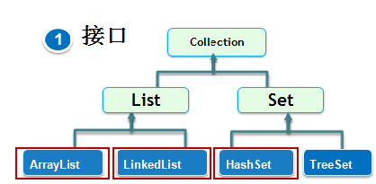

1. **Set和List的特点跟区别?**
2. List：
3. 是有序的Collection，使用此接口能够精确的控制每个元素插入的位置。用户能够使用索引来访问List中的无素，这类似于Java的数组。
4. 凡是可以操作索引的方法都是List接口特有方法。
5. Set：
6. 接口存储一组唯一，无序的对象（存入和取出的顺序不一定一致）。
7. 操作数据的方法与List类似，Set接口不存在与索引相关的方法。
8. **【上机】练习Collection接口中常用的方法**

add(Object obj):添加，存储的是对象的引用；

size():容器中元素的实际个数；

remove(Object obj):删除一个元素；

removeAll(Collection c):删除与集合c中的元素相同的元素；

retainAll(Collection c): 只保留当前集合（调用此方法的集合）与集合c（此方法的参数）中相同的元素；

contains(Object obj):判断集合中是否存在元素obj；

isEmpty():判断集合是否为空；

Iterator():生成此集合的迭代器；

1. **【上机】下面的代码，效果一致吗? 分析说明之。**

|  |
| --- |
| 代码1：c2.addAll(c)是把【集合c中的元素】添加到集合c2里；  Collection c = new HashSet();  Collection c2 = new HashSet();  Apple a = new Apple();  c.add(a);  c2.addAll(c);  //增加另一个容器中所有的元素！  代码2：c2.add(c)是把【集合c】当作一个元素添加到集合c2里；  Collection c = new HashSet();  Collection c2 = new HashSet();  Apple a = new Apple();  c.add(a);  c2.add(c); |

1. **想取两个容器中元素的交集，使用哪个方法?**

retainAll(Collection c): 只保留当前集合（调用此方法的集合）与集合c（此方法的参数）中相同的元素。

1. **说明isEmpty的作用，并说明下面代码有问题吗?**

isEmpty():判断集合是否为空，也就是集合中实际元素个数是否为0，由此得知调用此方法时集合是存在的（如果集合都不存在，也就谈不上为空与否了）。要区分集合为空和集合不存在的含义是不同的。

下列代码Collection c = null，c没有指向任何集合，即集合并不真实存在，调用isEmpty()方法会出现空指针异常。

|  |
| --- |
| Collection c = null;  System.out.println(c.isEmpty()); |

1. **我想定义一个数组。该数组既可以放：Dog对象、也可以放Cat对象、还可以放  
    Integer对象，怎么定义?**

代码示例：

Object[] objArr=**new** Object[5];

objArr[0]=56;

objArr[1]=123;

objArr[2]="Hello world";

objArr[3]=**new**Dog();

objArr[4]=**new**Cat();

1. **List接口中增加了一些与顺序相关的操作方法，下面两个方法的作用是什么?**

add(int index, E element) ：把元素element添加到索引为index的位置；

get(int index)：得到索引为index的元素。

1. **ArrayList底层使用什么来实现的? LinkedList是用什么实现的?**

见下题。

1. **说出ArrayLIst、LinkedList、Vector的区别。**

ArrayLIst、LinkedList两者都实现了List接口，都具有List中元素有序、不唯一的特点。

ArrayList实现了长度可变的数组，在内存中分配连续空间。遍历元素和随机访问元素的效率比较高；

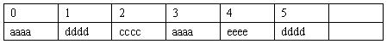

LinkedList采用链表存储方式。插入、删除元素时效率比较高



Vector和ArrayList的区别联系:见294题。

1. **我有一些数据，需要频繁的查询，插入和删除操作非常少，并且没有线程之间的共  
    享，使用List下面的哪个实现类好一些?**

ArrayList。ArrayList实现了长度可变的数组，在内存中分配连续空间。遍历元素和随机访问元素的效率比较高。

1. **【上机】针对List中新增的有关顺序的方法，每个都进行测试。并且使用debug  
    来帮助我们理解程序运行。**

add(int index, Object obj):在指定索引位置(index)添加元素obj;

addAll(int index,Collections c):在指定索引位置(index)添加集合c中所有元素；

remove(int index):删除索引位置为index的元素；

set(int index, Object obj):使用元素obj替代指定索引位置上的元素；

get(int index):获取指定索引位置上的元素；

subList(int beginIndex,int endIndex):得到个List对象包含指定索引区间里元素。

1. **定义Computer类，使用价格排序。(使用Comparable接口)**
2. 定义Computer类，实现Comparable接口：

**publicclass** Computer **implements**Comparable {

**privatedouble** price;//私有属性；

//构造方法；

**public** Computer(**double** price) {

**super**();

**this**.price = price;

}

//实现Comparable接口中的compareTo方法；

@Override

**publicint** compareTo(Object o) {

Computer c=(Computer)o;

**if**(**this**.price>c.price){

**return** 1;

}**elseif**(**this**.price<c.price){

**return** -1;

}**else**{

**return** 0;

}

}

//重写toString()方法；

@Override

**public** String toString() {

**return**"Computer [price=" + price + "]";

}

}

1. 加入TreeSet;

**import** java.util.Iterator;

**import** java.util.TreeSet;

**publicclass** Test {

**publicstaticvoid** main(String[] args) {

//创建TreeSet;

TreeSet<Computer> treeSet=**new** TreeSet<Computer>();

//创建Computer对象；

Computer computer1=**new** Computer(3000);

Computer computer2=**new** Computer(2650);

Computer computer3=**new** Computer(5878.8);

Computer computer4=**new** Computer(6000.78);

//将Computer对象加入到treeSet中；

treeSet.add(computer1);

treeSet.add(computer2);

treeSet.add(computer3);

treeSet.add(computer4);

//为treeSet创建迭代器；

Iterator<Computer> it=treeSet.iterator();

//遍历treeSet

**while**(it.hasNext()){

System.***out***.println(it.next());

}

}

}

结果：实现价格排序；

Computer [price=2650.0]

Computer [price=3000.0]

Computer [price=5878.8]

Computer [price=6000.78]

1. **equals返回true,hashcode一定相等吗?**

是的。

1. **HashSet和TreeSet的区别**

HashSet:

1. 存储结构：采用Hashtable哈希表存储结构
2. 优缺点：

优点：添加速度快，查询速度快，删除速度快

缺点：无序

TreeSet

1. 存储结构： 采用二叉树的存储结构

（2） 优缺点：

优点：有序（排序后的升序）查询速度比List快

（按照内容查询）

缺点：查询速度没有HashSet快

1. **使用HashSet存储自定义对象，为什么需要重写hashCode()和equals()？**

HashSet存储用的哈希表结构，哈希表需要用到hashCode()和equals()方法：

hashCode()产生hash值以计算内存位置；

当hash值相同时要调用equals()方法进行比较。

如果不重写，调用的是Object的hashcode，而Object的hashCode实际上是地址。系统类已经覆盖了hashCode方法。

所以HashSet存储自定义对象的化要重写hashCode()和equals()方法，目的是告诉程序去除重复元素的策略。

1. **使用TreeSet存储多个学生数据，实现按照不同属性值进行排序？**
2. 创建一个Student类, 实现Comparable接口；

**publicclass** Student **implements**Comparable {

//私有属性；

**privateint** id;

**privateint** score;

//getter和setter方法；

**publicint** getScore() {

**return** score;

}

**publicvoid** setScore(**int** score) {

**this**.score = score;

}

**publicint** getId() {

**return** id;

}

**publicvoid** setId(**int** id) {

**this**.id = id;

}

//构造方法；

**public** Student(){

}

**public** Student(**int** id, **int** score) {

**super**();

**this**.id = id;

**this**.score = score;

}

@Override

**public** String toString() {

**return**"Person [id=" + id + ", score=" + score + "]";

}

//实现compareTo方法，这里是用id比较；

**publicint** compareTo(Object obj){

Student other=(Student)obj;

**int** result=**this**.id-other.id;

**return** result;

}

}

1. 加入TreeSet;

**publicclass** Test2 {

**publicstaticvoid** main(String[] args) {

/*

参看下面创建TreeSet时有两种方法：

**代码1：**使用无参构造方法TreeSet()，当 Student对象添加进去后，排序时的比较策略用的是Student内部实现的compareTo方法（内部比较器，此例中按照学生id排序）。

**代码2：**使用有参构造方法**new** TreeSet(scoreComp)；那么参数scoreComp是什么呢？它表示的是一个外部比较器的对象。在什么情形下使用呢？当用TreeSet实现排序时，我们不想用Student的内部比较器（也就是说不想用id排序），想用学生score排序？那怎么办呢？有同学说，把内部比较器改一下呗，改成用score排序的。但改来改去是不是不够灵活呢？我们有另外一种方法。还记得外部比较器吗？Student的内部比较器我们可以不改，再为Student类定义一个外部比较器（见以下代码中“定义外部比较器”的部分），定义外部比较器要实现Comparator接口中的compare(Object obj1,Object obj2)（如果忘记了就往前翻翻吧☺），在这个方法中实现用分数(score)比较。

以此类推，如果你想用其它属性比较（如年龄，姓名等），可以继续定义相应的外部比较器，使用方法参见代码2.

*/

/*

**代码1：**

Set treeSet=new TreeSet();

*/

/*

**代码2：**

ScoreComp scoreComp=**new** ScoreComp();//定义一个外部比较器的对象；

Set treeSet=**new** TreeSet(scoreComp);//把外部比较器对象作为TreeSet构造方法的参数；

*/

Student p1=**new** Student(1,78);

Student p2=**new** Student(2,67);

Student p3=**new** Student(3,96);

Student p4=**new** Student(4,87);

treeSet.add(p3);

treeSet.add(p4);

treeSet.add(p1);

treeSet.add(p2);

Iterator it=treeSet.iterator();

**while**(it.hasNext()){

System.***out***.println(it.next());

}

}

}

//定义外部比较器；

**class** ScoreComp **implements**Comparator{

**publicint** compare(Object obj1,Object obj2){

Student p1=(Student)obj1;

Student p2=(Student)obj2;

**int** result=p1.getScore()-p2.getScore();//用学生分数排序；

**return** result;

}

}

1. **【上机】说明Comparable接口作用。并定义一个学生类，使用分数来比较大小。**

自定义类如Student，Product，Person等虽然不是同一类事物，但是都有比较的权利，都可以实现比较的功能。既然是同一功能（比较），就定义一个接口吧，把方法定义在接口里，由各个类去具体实现。

实现Comparable接口的类需要实现compareTo方法，根据该方法可以根据具体的排序规则对容器中的对象进行排序。

**publicclass** Student **implements**Comparable{

**privateint**id;

**private** String sex;

**private** String name;

**privateint** score;

**privateint**age;

**public** Student() {

}

**public** Student(**int** id, String sex, String name, **int** score, **int** age) {

**this**.id = id;

**this**.sex = sex;

**this**.name = name;

**this**.score = score;

**this**.age = age;

}

**publicint** compareTo(Object o) {

Student s = (Student)o;

**returnthis**.score-s.score;

}

}

1. **Map中，key能否重复?如果重复，会有什么现象?**

key:无序，唯一；

添加重复的key不报错，会把之前重复的key覆盖了。

1. **Set和Map的集合类名称相似，有没有内在的联系？**

HashMap和HashSet这些集合类采用的是哈希表结构，需要用到hashCode哈希码和equals方法。

1. **【上机】综合使用List、Map容器存放如下数据, 并从map中取出“李四”。**

**姓名：张三 年龄：18 体重：90 地址：北京**

**姓名：李四 年龄：28 体重：50 地址：上海**

**注：不能使用Javabean封装！**

1. 先创建Person类；

**publicclass** Person {

//私有属性；

**private** String name;

**privateint** age;

**privatedouble** weight;

**private** String address;

//getter和setter方法（略）；

//构造方法；

**public** Person(String name, **int** age, **double** weight, String address) {

**super**();

**this**.name = name;

**this**.age = age;

**this**.weight = weight;

**this**.address = address;

}

@Override

**public** String toString() {

**return**"Person [name=" + name + ", age=" + age + ", weight=" + weight + ", address=" + address + "]";

}

}

1. 用List存放数据：

List<Person> personList=**new** ArrayList<Person>();

Person p1=**new** Person("张三",18,90,"北京");

Person p2=**new** Person("李四",28,60,"上海");

//把Person对象添加到personList里；

personList.add(p1);

personList.add(p2);

1. 用Map存放数据：

Map<String,Person> map=**new** HashMap<String,Person>();

//把Person对象添加到map里，用name作为key，Person对象作为value;

map.put(p1.getName(), p1);

map.put(p2.getName(), p2);

//提取名为“李四”的人的信息，用map.get(key)方法，返回的是此key对应的value值；

System.***out***.println(map.get("李四"));

1. **【上机】使用JavaBean封装，完成上个题目的练习。**
2. **【上机】写出List、Set、Map中使用泛型的例子。**

ArrayList<String> aList=new ArrayList<String>();//只能接收String类型的对象；

Set<Integer> set=new HashSet<Integer>();//只能接收Integer类型的对象；

Map<Integer,String> map=new Map<Integer,String>();//只能接收key类型为Integer，value类型为String。

1. **使用泛型有什么好处?**

泛型是JavaSE1.5的新特性，泛型的本质是参数化类型，也就是说所操作的数据类型被指定为一个参数。Java语言引入泛型的好处是安全简单。

1. **【上机】用代码写出遍历List的三种方式**

**finalint**SIZE = list.size();

**for** (**int** i = 0; i <SIZE; i++) {

String s = list.get(i);

System.*out*.print(s+"");

}

System.*out*.println();

**for** (String string : list) {

System.*out*.print(string+"");

}

System.*out*.println();

Iterator<String> it = list.iterator();

**while**(it.hasNext()){

String s = it.next();

System.*out*.print(s+"");

}

}

1. **【上机】用代码写出遍历Set的两种方式**

1）增强for循环遍历

**for** (Integer integer : set) {

System.*out*.print(integer.intValue() + "");

}

2）Iterator 遍历

Iterator<Integer> iterator = set.iterator();

**while**(iterator.hasNext()){

System.*out*.print(iterator.next().intValue() + "");

}

1. **【上机】用代码写出遍历map的方式**

1：得到所有的key

Set<String> set = map.keySet();

Iterator<String> iterator = set.iterator();

**while**(iterator.hasNext()){

String key = iterator.next();

System.*out*.println(key + "--->"+map.get(key));

}

2：得到所有的value

Collection<String> collection = map.values();

**for** (String string : collection) {

System.*out*.println("value--->"+string);

}

3：得到所有的key和value

Set<Entry<String, String>> entries = map.entrySet();

Iterator<Entry<String, String>>iterator2 = entries.iterator();

**while** (iterator2.hasNext()) {

Entry<String, String> entry = iterator2.next();

String key = entry.getKey();

String value = entry.getValue();

System.*out*.println(key + "--->"+value);

}

1. **采用增强for循环遍历List或者Set，如果List或者Set没有加泛型，能遍历吗?**

能。

1. **如果我想在遍历时删除元素，采用哪种遍历方式最好?**

Iterator接口。Iterator有remove方法可以移除元素。

1. **Iterator是一个接口还是类?**

Iterator接口。

1. **Collection和Collections有什么区别?**

Collection是Java提供的集合接口，存储一组不唯一，无序的对象。它有两个子接口List和Set。

Java中还有一个Collections类，专门用来操作集合类 ，它提供一系列静态方法实现对各种集合的搜索、排序、线程安全化等操作。

1. **资源文件有什么作用?**

资源文件是用来配置信息的，如数据库信息，键值对信息等。程序里需要有个方法来读取资源文件中的配置信息。如果没有资源文件，配置信息就得写在代码里；需要修改信息时就不得不修改代码。有了资源文件之后，一旦信息需要改变，修改资源文件就可以，不用修改代码，更好的保证了代码的封装性。

1. **【上机】在src下建立一个资源文件(不包含中文)，尝试使用Property类读取里  
    面的属性。**
2. 创建资源文件,我的是fruit.properties; “fruit”可以自定义，后缀名是“properties”。我写的文件内容如下（水果名对应的水果信息：名称，产地，价钱）：

apple=name:apple,place:ShanDong,price:7.00RMB/500g

orange=name:orange,place:GuangDong,price:3.99RMB/500g

banana=name:banana,place:HaiNan,price:2.99RMB/500g

carrot=name:carrot,place:Beijing,price:2.98RMB/500g

1. 代码部分：

**publicclass** TestProperties {

**publicstaticvoid** main(String[] args) **throws** IOException {

File file=**new** File("fruit.properties");//参数是文件路径；

InputStream is=**new** FileInputStream(file);//建立此文件的输入流；

Properties p=**new** Properties();//创建资源文件对象；

p.load(is);//加载资源文件

String fruitInfo=p.getProperty("orange");//getProperty()的参数是资源文件中的key值，可以输入“apple”，“orange”,“banana”,”carrot”.

System.***out***.println(fruitInfo);//fruitInfo是通过输入的key值获得的水果信息。

}

}

1. **【上机】使用entrySet方法遍历Map。**

Set<Entry<String, String>> entries = map.entrySet();

Iterator<Entry<String, String>>iterator2 = entries.iterator();

**while** (iterator2.hasNext()) {

Entry<String, String> entry = iterator2.next();

String key = entry.getKey();

String value = entry.getValue();

System.*out*.println(key + "--->"+value);

}

1. **Vector和ArrayList的区别联系**

**Vector和ArrayList的区别和联系**

实现原理相同，功能相同，都是长度可变的数组结构，很多情况下可以互用

两者的主要区别如下

1. Vector是早期JDK接口，ArrayList是替代Vector的新接口
2. Vector线程安全，ArrayList重速度轻安全，线程非安全
3. 长度需增长时，Vector默认增长一倍，ArrayList增长50%
4. **Hashtable和HashMap的区别联系**

实现原理相同，功能相同，底层都是哈希表结构，查询速度快，在很多情况下可以互用

两者的主要区别如下

1. Hashtable是早期JDK提供的接口，HashMap是新版JDK提供的接口
2. Hashtable继承Dictionary类，HashMap实现Map接口
3. Hashtable线程安全，HashMap线程非安全
4. Hashtable不允许null值，HashMap允许null值
5. **Java主要容器的选择依据和应用场合**

（1） HashTable,Vector类是同步的，而HashMap,ArrayList不是同步的。 因此当在多线程的情况下,应使用 HashTable和 Vector,相反则应使用HashMap,ArrayList.

（2） 除需要排序时使用TreeSet,TreeMap外,都应使用HashSet,HashMap,因为他们 的效率更高。

（3） ArrayList 由数组构建, LinkList由双向链表构建,因此在程序要经常添加,删除元素时速度要快些,最好使用LinkList,而其他情况下最好使用ArrayList.因 为他提供了更快的随机访问元素的方法。

## 阶段项目课程4

1. 【项目】我的京东商城

练习目标：

1. 选择合适的容器类型
2. 使用容器存储商品和购物车条目
3. 基本分层思想训练
4. 购物车和购物车条目的设计

要求：

1. 完成商品的添加和查询功能
2. 完成购物车条目的添加和删除操作
3. 根据老师课程讲解，完成项目

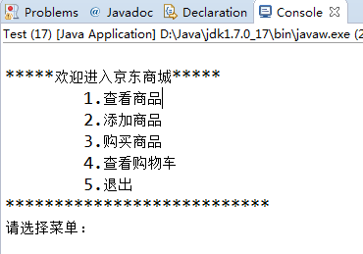

扩展：

1. 按照自己的思路和老师的代码模板，设计一个小的作业项目。
2. 将上一个作业作业录制成自己的教学视频。

## 第九章 IO流技术

1. **IO是什么意思? data source是什么意思?**

IO:Input Output;

data source:数据源。

1. **字节流和字符流有什么区别？输入流和输出流有什么区别？**

字符流和字节流是流的一种划分，按照处理流的数据单位进行的划分。两类都分为输入和输出操作。在字节流中输出数据主要是使用OutputStream完成，输入使用的是InputStream，在字符流中输出主要是使用Writer类完成，输入流主要使用Reader类完成。这四个都是抽象类。字符流处理的单元为2个字节的Unicode字符，分别操作字符、字符数组或字符串，而字节流处理单元为1个字节，操作字节和字节数组。字节流是最基本的，所有的InputStrem和OutputStream的子类都是字节流,主要用在处理二进制数据，它是按字节来处理的。但实际中很多的数据是文本，又提出了字符流的概念，它是按虚拟机的编码来处理，也就是要进行字符集的转化，这两个之间通过 InputStreamReader,OutputStreamWriter（转换流）来关联，实际上是通过byte[]和String来关联的。

流就像管道一样，在程序和文件之间，输入输出的方向是针对程序而言，向程序中读入东西，就是输入流，从程序中向外读东西，就是输出流。输入流是得到数据，输出流是输出数据。

1. **节点流和处理流有什么区别?**

节点流和处理流是流的另一种划分，按照功能不同进行的划分。节点流，可以从或向一个特定的地方(节点)读写数据。处理流是对一个已存在的流的连接和封装，通过所封装的流的功能调用实现数据读写。如BufferedReader。处理流的构造方法总是要带一个其他的流对象做参数。一个流对象经过其他流的多次包装，称为流的链接。

1. **word文档能使用字符流操作吗?为什么?**

不能。因为word文档不是纯文本文件，除了文字还包含很多格式信息。不能用字符流操作。可以用字节流操作。

1. **【上机】完成老师课堂上读入文件数据的代码：**

|  |
| --- |
| static void testReader(){  File f = new File("d:/a.txt");  FileInputStream fis = null;  try {  fis = new FileInputStream(f);  int m = 0;  while((m=fis.read())!=-1){  char c = (char) m;  System.out.print(c);  }  } catch (FileNotFoundException e) {  e.printStackTrace();  } catch (IOException e) {  e.printStackTrace();  }finally{  try {  if(fis!=null){  fis.close();  }  } catch (IOException e) {  e.printStackTrace();  }  }  } |

1. **解释下面代码的含义：**

通过上例得知fis是字节输入流对象，fis.read()是每次从指定文件读取一个字节，返回值是这个字节所代表的int类型的整数。如果读到文件结尾（没有内容可读了），那么返回-1。

下面的代码是依次读取文件，每次一个字节，循环读取；每次读完后将返回的整数值（m）转成char类型的数据（强转）（从而知道每次读取的是什么字符），输出这个字符。直到读完为止。

|  |
| --- |
| while((m=fis.read())!=-1){  char c = (char) m;  System.out.print(c);  } |

1. **流对象使用完后，一般要调用close方法关闭，释放资源。 这种做法对吗?**

对。

1. **【上机】完成老师写文件的操作：**

|  |
| --- |
| static void testWrite(){  FileOutputStream fos = null;  String str = "sffsdfsdfsdfsdfsdfsdfsdf";  try {  fos = new FileOutputStream("d:/b.txt");  /*for(int i=0;i<str.length();i++){  fos.write(str.charAt(i));  }*/  fos.write(str.getBytes());    } catch (FileNotFoundException e) {  e.printStackTrace();  } catch (IOException e) {  e.printStackTrace();  }finally{  try {  if(fos!=null){  fos.close();  }  } catch (IOException e) {  e.printStackTrace();  }  }  } |

1. **InputStream和OutputStream基本特点是?**

二者都是【字节】输入输出流的抽象父类。以字节为单位处理数据，每次读取/写入一个字节。适合处理二进制文件，如音频、视频、图片等。实现类有FileInputStream和FileOutputStream等。

1. **Reader和Writer的基本特点是?**

二者都是【字符】输入输出流的抽象父类。以字符为单位处理数据，每次读取/写入一个字符。适合处理文本文件。实现类有FileReader和FileWriter等。

1. **FileInputStream和FileOutputStream的基本作用是?**

二者都是【字节】输入输出流的实现类，其抽象父类是InputStream和OutputStream。以字节为单位处理数据，每次向/从指定文件读取/写入一个字节。适合处理二进制文件，如音频、视频、图片等。

1. **FileReader和FileWriter的作用是?**

二者都是【字符】输入输出流的实现类，其抽象父类是Reader和Writer。以字符为单位处理数据，每次向/从指定文件读取/写入一个字符。适合处理文本文件。

1. **【上机】完成文件的copy代码**

思路：先把源文件读到程序里，在从程序写到目标文件。

代码示例：

//1.创建数据源文件；

File file=**new** File("e:\\picture1.jpg");

//2.搭建输入流管道；

InputStream is=**new** FileInputStream(file);

//3.创建目的地文件；

File file1=**new** File("e:\\picture2.jpg");

//4.搭建输出流管道；

OutputStream os=**new** FileOutputStream(file1);

**int** b=0;

//每次从源文件读出一个字节（b=is.read()），就向目标文件写入一个字节

//（os.write(b)）；

**while**((b=is.read())!=-1){

os.write(b);

}

//读写全部完成后关闭资源；

os.close();

is.close();

}

1. **BufferInputStream和BufferedOutputStream的特点是？**

BufferInputStream和BufferedOutputStream分别是【缓冲】字节输入输出流，还有【缓冲】字符输入输出流（BufferReader和BufferedWriter）。

缓冲流是处理流，它不直接连接数据源/目的地，而是以一个节点流为参数，在节点流的基础上，提供一些简单操作。

先说不带缓冲的流的工作原理吧：它读取到一个字节/字符，就向用户指定的路径写出去，读一个写一个，所以就慢了。带缓冲的流的工作原理：读取到一个字节/字符，先不输出，等凑足了缓冲的最大容量后一次性写出去，从而提高了工作效率

优点：减少对硬盘的读取次数，降低对硬盘的损耗。

1. **【上机】使用BufferedReader和BufferedWriter实现文本文件的拷贝。**

//第一部分：准备从文件读数据到程序；

Reader reader=**new** FileReader(**new** File("e:\\a.txt"));//创建读取对象reader；

BufferedReader br=**new** BufferedReader(reader); //创建缓冲流包装reader；

//第二部分：准备从程序写到文件；

Writer writer=**new** FileWriter(**new** File("e:\\a3.txt"));//创建写入对象writer;

BufferedWriter bw=**new** BufferedWriter(writer);//创建缓冲流包装writer；

String str=**null**;

//用循环边读（str=br.readLine()）边写（bw.write(str)）；

**while**((str=br.readLine())!=**null**){

bw.write(str);

bw.newLine();

}

bw.flush();//清空缓冲区；

//copy完成后关闭资源；

bw.close();

br.close();

}

1. **InputStreamReader和OutputStreamWriter的作用是?**

二者都是转换流，从字节流转换为字符流，是包装流，以一个节点流为参数;提供一些方便读写【字符】的方法。

代码示例（InputStreamReader）：

**publicstaticvoid** main(String[] args) **throws** IOException {

//1.节点流；

InputStream is=**new** FileInputStream(**new** File("e:\\a1.txt"));

//2.处理流：把字节流转换成了字符流；

InputStreamReader isr=**new** InputStreamReader(is,"utf-8");

**int** temp=0;

//用转换流对象isr进行读取操作，以字符（而不是字节）为单位读取文本文件，方便操//作。

**while**((temp=isr.read())!=-1){

System.***out***.print((**char**)temp);

}

isr.close();

}

OutputStreamWriter(略).

1. **PrintStream打印流经常用于什么情况? System.out 是不是打印流?**

PrintStream：字节打印流，是OutputStream的实现类。提供了多个重载的print,println等方法，可以方便地向文本文件中写入数据。

System.out是字节打印流（PrintStream的对象），它被称作标准的输出流,输出的目的地是标准的输出设备，即显示器。所以，当我们使用System.out.print或System.out.println时会向屏幕（显示器）输出数据。

PrintStream的继承关系：

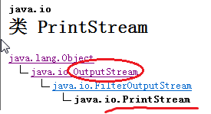

1. 【上机】实现字节数组和任何基本类型和引用类型执行的相互转换。

提示：使用ByteArrayInutStream和ByteArrayOutputStream。

* + - 1. 字节数组和基本数据类型之间的转换，以boolean类型为例：

1. 输出一个boolean类型的数据：

boolean flag=true;//先定义一个boolean类型的变量；

ByteArrayOutputStream baos=new ByteArrayOutputStream();

DataOutputStream dos=new DataOututStream(baos);

dos.writeBoolean(flag);

byte[] b=baos.toByteArray();

//接下来可以把byte数组构建成一个数据包(DatagramPacket)发送出去；

1. 读取一个boolean类型的数据：

byte[] b=new byte[1024];

//我们已接收到包含一个boolean类型数据的数据包（代码略）；数据信息已经包含在byte数组b里，接下来就把boolean类型的数据读出来并保持原类型；

ByteArrayInputStream bais=new ByteArrayInputStream(b);

DataInputStream dis=new DataInputStream(bais);

boolean flag=dis.readBoolean()；//这样数据就读出来了并保持着原来的数据类型。

* + - 1. 字节数组和引用类型之间的转换：

1. 输出一个引用类型信息：

//先建一个类，如User(代码略);

User user=new User();

ByteArrayOutputStream baos=new ByteArrayOutputStream();

ObjectOutputStream oos=new ObjectOutputStream(baos);

oos.writeObject(user);

byte[] b=baos.toByteArray();

//接下来可以把byte数组构建成一个数据包(DatagramPacket)发送出去；

1. 读取一个引用类型信息：

byte[] b=new byte[1024];

//我们已接收到包含一个User类型数据的数据包（代码略）；

//数据信息已经包含在byte数组b里，接下来就把User类型的数据读出来并保持原类型；

ByteArrayInputStream bais=new ByteArrayInputStream(b);

ObjectInputStream ois=new ObjectInputStream(bais);

User user=(User)ois.readObject();//这样数据就读出来了并保持着原来的数据类型。

1. **DataInputStream和DataOutputStream的特点是?**

二者都是处理流，要以一个节点流为参数；二者被称为数据流，是用来操作基本数据类型的。用DataInputStream写入一个类型的数据，用DataOutputStream读出数据时可以保持类型不变。如用DataInputStream写入一个int类型的数据，用DataOutputStream读出来的还是一个int数据，即可以直接当作int类型的数据来进行操作，不用做任何转换。

代码示例：

**publicclass** TestDataInputStream {

**publicstaticvoid** main(String[] args) **throws** IOException {

//1.写数据；

OutputStream os=**new** FileOutputStream(**new** File("e:\\f.data"));//构建节点流；

DataOutputStream dos=**new** DataOutputStream(os);//用数据流包装节点流；

**int** n=123456;

String str="尚学堂教育";

dos.writeInt(n);//用数据流写入一个int类型的数值（n是int类型的）；

dos.writeUTF(str); //用数据流写入一个String类型的数据；

dos.writeDouble(3.15); //用数据流写入一个double类型的数据；

dos.writeChar('我'); //用数据流写入一个char类型的数据；

dos.writeBoolean(**true**); //用数据流写入一个布尔类型的数据；

//2.读数据；

InputStream is=**new** FileInputStream(**new** File("e:\\f.data"));

DataInputStream dis=**new** DataInputStream(is);

**int** n1=dis.readInt();//用数据流读出刚才写入的int类型数据，赋给int类型变量；

String str1=dis.readUTF();//用数据流读出String类型的数据；

**double** d=dis.readDouble();//用数据流读出double类型的数据；

**char** c=dis.readChar();//用数据流读出char类型的数据；

**boolean** flag=dis.readBoolean();//用数据流读出布尔类型的数据；

//打印输出用数据流读出来的数据；

System.***out***.println(n1);

System.***out***.println(str1);

System.***out***.println(d);

System.***out***.println(c);

System.***out***.println(flag);

//关闭资源；

dis.close();

dos.close();

}

}

结果：

123456

尚学堂教育

3.15

我

true

数据流特点：

1. 写入是什么类型的数据，读出是相应类型的数据；
2. 要先写后读；用DataOutputStream流写，用DataInputStream流读；
3. 读写顺序要一致，否则会报EOF异常；EOF:end of file;
4. 数据流可以跨平台写入和读出，适合网路应用。
5. **【上机】使用ObjectInputstream和ObjectOutputStream实现将某个对象存 储到硬盘上，然后再读到程序中。**

见课堂实例。

1. **中文乱码是怎么造成的?**

字符流的读写根据需要设置编码方式,编码方式设置不当会出现中文乱码。

1. **unicode字符集是几个字节表示一个字符?为什么需要utf-8?**

Unicode字符集中2个字节表示一个字符。

1. **序列化和反序列化指的是什么?**

（1） **序列化：**

将对象以byte流的形式写入到文件中->序列化；

将要被序列化的对象的类要实现Serializable接口：

publicclassUserimplements Serializable {

//略；

}

User实现了这个接口，代表User这个类的对象具有了将对象以byte流的形式写进文件的功能。

**（2） 反序列化：**

将文件中的数据以byte流的形式读到程序中来，依然是一个对象🡪**反序列化。**

1. **想序列化某个类的对象，该类必须实现sierializable接口吗?**

要序化的对象必须实现Serializable接口，以启动序列化的功能。

1. **说说sierializable接口的特点。**

1. 需要被序列化的对象的类必须实现Serializable接口。

2. 给类加个序列化编号，即给类定义一个标记，如：

public static final long serialVersionUID=1L;

新的修改后的类还可以操作曾经序列化的对象。

3、静态是不能被序列化的，

序列化只能对堆中的对象进行序列化 ，不能对”方法区”中的对象进行序列化。

4、不需要序列化的字段前加 transient,如：

private transient String password;

1. **transient的作用是？**

不希望序列化的属性，可以添加**transient**关键字;

密码字段是非常敏感的字段，所在在序列化时，不允许写到文件:

private transient String password;

1. **【上机】完成目录的copy代码(结合递归算法)**

import java.io.*;

/**

* CopyDocJob定义了实际执行的任务，即

* 从源目录拷贝文件到目标目录

*/

public class CopyDir2 {

public static void main(String[] args) {

try {

copyDirectiory("d:/301sxt","d:/301sxt2");

} catch (IOException e) {

e.printStackTrace();

}

}

/**

* 复制单个文件

* @param sourceFile 源文件

* @param targetFile 目标文件

* @throws IOException

*/

private static void copyFile(File sourceFile, File targetFile) throws IOException {

BufferedInputStream inBuff = null;

BufferedOutputStream outBuff = null;

try {

// 新建文件输入流

inBuff = new BufferedInputStream(new FileInputStream(sourceFile));

// 新建文件输出流

outBuff=new BufferedOutputStream(new FileOutputStream(targetFile));

// 缓冲数组

byte[] b = new byte[1024 * 5];

int len;

while ((len = inBuff.read(b)) != -1) {

outBuff.write(b, 0, len);

}

// 刷新此缓冲的输出流

outBuff.flush();

} finally {

// 关闭流

if (inBuff != null)

inBuff.close();

if (outBuff != null)

outBuff.close();

}

}

/**

* 复制目录

* @param sourceDir 源目录

* @param targetDir 目标目录

* @throws IOException

*/

private static void copyDirectiory(String sourceDir, String targetDir) throws IOException {

// 检查源目录

File fSourceDir = new File(sourceDir);

if(!fSourceDir.exists() || !fSourceDir.isDirectory()){

return;

}

//检查目标目录，如不存在则创建

File fTargetDir = new File(targetDir);

if(!fTargetDir.exists()){

fTargetDir.mkdirs();

}

// 遍历源目录下的文件或目录

File[] file = fSourceDir.listFiles();

for (int i = 0; i < file.length; i++) {

if (file[i].isFile()) {

// 源文件

File sourceFile = file[i];

// 目标文件

File targetFile = new File(fTargetDir, file[i].getName());

copyFile(sourceFile, targetFile);

}

//递归复制子目录

if (file[i].isDirectory()) {

// 准备复制的源文件夹

String subSourceDir = sourceDir + File.separator + file[i].getName();

// 准备复制的目标文件夹

String subTargetDir = targetDir + File.separator + file[i].getName();

// 复制子目录

copyDirectiory(subSourceDir, subTargetDir);

}

}

}

}

1. 【上机】假设从入学开始所有书写的Java代码都在d:/sxtjava文件夹下，包括多

级子文件夹。使用IO流获取从入学开始，到目前为止已经写了多少行Java代码。

提示：获取d:/sxtjava文件夹及其子文件夹下的所有.java文件，使用readLine()读取其中每一行，每读取一行，行数加1。

**public** **class** TestCountDir {

**private** **int** count;

/**

* 统计一个java文件的行数

*/

**private** **void** countLine(File sourceFile) **throws** IOException {

BufferedReader br = **null**;

**try** {

// 新建文件输入流

br = **new** BufferedReader(**new** FileReader(sourceFile));

**while**(br.readLine()!=**null**){

count++;

//System.out.println(count);

}

} **finally** {

br.close();

}

}

/**

* 统计一个目录下所有Java文件的行数

*/

**private** **void** countDir(String sourceDir) **throws** IOException {

// 检查源目录

File fSourceDir = **new** File(sourceDir);

**if**(!fSourceDir.exists() || !fSourceDir.isDirectory()){

System.***out***.println("源目录不存在");

**return**;

}

// 遍历目录下的文件或目录

File[] file = fSourceDir.listFiles();

**for** (**int** i = 0; i < file.length; i++) {

**if** (file[i].isFile()) {

**if**(file[i].getName().toLowerCase().endsWith(".java")){

// System.out.println(file[i].getName());

countLine(file[i]);

}

}

//递归统计代码行数

**if** (file[i].isDirectory()) {

// 准备统计的文件夹

String subSourceDir = sourceDir + File.***separator*** + file[i].getName();

// 统计子目录

countDir(subSourceDir);

}

}

}

**public** **static** **void** main(String[] args) **throws** IOException {

TestCountDir tcd = **new** TestCountDir();

tcd.countDir("d:/sxtjava");

System.***out***.println(tcd.count);

}

}

1. **【上机】下载并自学apache commons中的IO工具包。**

## 第十章 多线程

1. **程序、进程、线程的区别是什么? 举个现实的例子说明。(网上查资料，跟老师的  
   不一样)**

程序（Program）：是一个指令的集合。程序不能独立执行，只有被加载到内存中，系统为它分配资源后才能执行。

进程（Process）：如上所述，一个执行中的程序称为进程。

进程是系统分配资源的独立单位，每个进程占有特定的地址空间。

程序是进程的静态文本描述，进程是程序在系统内顺序执行的动态活动。

线程（Thread）：是进程的“单一的连续控制流程“。

线程是CPU调度和分配的基本单位，是比进程更小的能独立运行的基本单位，也被称为轻量级的进程。

线程不能独立存在，必须依附于某个进程。一个进程可以包括多个并行的线程，一个线程肯定属于一个进程。Java虚拟机允许应用程序并发地执行多个线程。

举例：如一个车间是一个程序，一个正在进行生产任务的车间是一个进程，车间内每个从事不同工作的工人是一个线程。

1. **【上机】Java中通过哪些方式创建多线程类? 分别使用代码说明。并调用之。**
2. 自定义线程类继承Thread：

public class MyDefinedThread extends Thread{

//重写run()方法；

public void run(){

//把线程需要执行的任务写在run()方法里；

}

public static void main(String[] args){

MyDefinedThread mdt=new MyDefinedThread();

mdt.start(); //启动线程。

}

}

(2) 自定义类实现Runnable接口；

public class MyRunnable implements Runnable{

//实现run()方法；

public void run(){

//把线程需要执行的任务写在run()方法里；

}

public static void main(String[] args){

MyRunnable mr=new MyRunnable();

Thread th=new Thread(mr);//”mr”并不是一个线程对象，而是要作为参数传递到Thread的构造方法中；“th“才是一个线程对象。

th.start;//启动线程。

}

}

1. **Thread类有没有实现Runnable接口?**

有实现。

1. **当调用一个线程对象的start方法后，线程马上进入运行状态吗?**

不是，只是进入就绪（可运行）状态，等待分配CPU时间片。一旦得到CPU时间片，即进入运行状态。

1. **下面的代码，实际上有几个线程在运行：**

两个：线程t和main()方法（主线程）。

|  |
| --- |
| public static void main(String[] argc) throws Exception {  Runnable r = new Thread6();  Thread t = new Thread(r, "Name test");  t.start();  } |

1. **说说：sleep、yield、join方法的区别。**

sleep():在指定时间内让线程暂停执行，进入阻塞状态。

在指定时间到达后进入就绪状态。线程调用sleep()方法时，释放CPU当不释放对象锁（如果持有某个对象的锁的话）。

join(): 当前线程等待调用此方法的线程执行结束再继续执行。如：在main方法中调用t.join(),那main方法在此时进入阻塞状态，一直等t线程执行完，main方法再恢复到就绪状态，准备继续执行。

yield(): 调用该方法的线程暂停一下，回到就绪状态。所以调用该方法的线程很可能进入就绪状态后马上又被执行。

1. **为什么不推荐使用stop和destroy方法来结束线程的运行?**

stop():此方法可以强行中止一个正在运行或挂起的线程。但stop方法不安全，就像强行切断计算机电源，而不是按正常程序关机。可能会产生不可预料的结果。举例来说：

当在一个线程对象上调用stop()方法时，这个线程对象所运行的线程就会立即停止，并抛出特殊的ThreadDeath()异常。这里的“立即”因为太“立即”了，  
假如一个线程正在执行：

synchronized void {

x = 3;

y = 4;

}

由于方法是同步的，多个线程访问时总能保证x,y被同时赋值，而如果一个线程正在执行到x = 3;时，被调用了 stop()方法，即使在同步块中，它也干脆地stop了，这样就产生了不完整的残废数据。而多线程编程中最最基础的条件要保证数据的完整性，所以请忘记 线程的stop方法，以后我们再也不要说“停止线程”了。

destroy():该方法最初用于破坏该线程，但不作任何资源释放。它所保持的任何监视器都会保持锁定状态。不过，该方法决不会被实现。即使要实现，它也极有可能以 [suspend()](mk:@MSITStore:C:\Users\Administrator.2013-20160604HU\Desktop\JDK_API_1_6_zh_CN.CHM::/java/lang/Thread.html#suspend()) 方式被死锁。如果目标线程被破坏时保持一个保护关键系统资源的锁，则任何线程在任何时候都无法再次访问该资源。如果另一个线程曾试图锁定该资源，则会出现死锁。

1. **【上机】写个代码说明，终止线程的典型方式。**
2. 当run()方法执行完后，线程就自动终止了。
3. 但有些时候run()方法不会结束（如服务器端监听程序），或者其它需要用循环来处理的任务。在这种情况下，一般是将这些任务放在一个循环中，如while循环。如果想让循环永远运行下去，可以使用while（true）{……}来处理。但要想使while循环在某一特定条件下退出，最直接的方法就是设一个boolean类型的标志，并通过设置这个标志为true或false来控制while循环是否退出。下面通过例子来说明：

public class ThreadFlag extends Thread   
{   
    public volatile boolean exit = false;   
  
    public void run()   
    {   
        while (!exit);   
    }   
    public static void main(String[] args) throws Exception   
    {   
        ThreadFlag thread = new ThreadFlag();   
        thread.start();   
        sleep(5000); // 主线程延迟5秒   
        thread.exit = true;  // 终止线程thread   
        thread.join();   
        System.out.println("线程退出!");   
    }   
}

在上面代码中定义了一个退出标志exit，当exit为true时，while循环退出，exit的默认值为false.在定义exit时，使用了一个Java关键字volatile，这个关键字的目的是使exit同步，也就是说在同一时刻只能由一个线程来修改exit的值。

1. **A线程的优先级是10，B线程的优先级是1，那么当进行调度时一定会调用A吗?**

不一定。线程优先级对于不同的线程调度器可能有不同的含义，可能并不是用户直观的推测。

1. **【上机】模仿老师课堂例子，完成账户取钱的模拟操作代码。**
2. **synchronize修饰在方法前是什么意思?**

一次只能有一个线程进入该方法,其他线程要想在此时调用该方法,只能排队等候,当前线程(就是在synchronized方法内部的线程)执行完该方法后,别的线程才能进入.

1. **synchronize修饰的语句块，如下面的代码。是表示该代码块运行时必须获得  
    account对象的锁。如果没有获得，会有什么情况发生?**

如果没有获得account对象的锁，就不能执行synchronize修饰的语句块，包括此语句块，还有其他需要获得此account对象锁才能执行的同步代码块和同步方法。

|  |
| --- |
| synchronized (account) {  if(account.money-drawingNum<0){  return;  }  } |

1. **【上机】死锁是怎么造成的？用文字表达。再写一个代码示例。**

过多的线程同步会引起死锁。如两个线程都在等待对方释放锁才能继续执行，有时会出现僵持局面：两个线程都持有对方需要的锁，而两个线程都需要对方释放锁了才能继续运行。举例来说：

我们先看看这样一个生活中的例子：在一条河上有一座桥，桥面较窄，只能容纳一辆汽车通过，无法让两辆汽车并行。如果有两辆汽车A和B分别由桥的两端驶上该桥，则对于A车来说，它走过桥面左面的一段路（即占有了桥的一部分资源），要想过桥还须等待B车让出右边的桥面，此时A车不能前进；对于B车来说，它走过桥面右边的一段路（即占有了桥的一部分资源），要想过桥还须等待A车让出左边的桥面，此时B车也不能前进。两边的车都不倒车，结果造成互相等待对方让出桥面，但是谁也不让路，就会无休止地等下去。这种现象就是死锁。死锁是程序运行时出现的一种问题，是需要避免的。

代码示例：

**publicclass** DeadLock{

Object A=**new** Object();

Object B=**new** Object();

**publicvoid** toEast(){

**synchronized**(A){

**synchronized**(B){

System.***out***.println("向东行驶。");

}

}

}

**publicvoid** toWest(){

**synchronized**(B){

**synchronized**(A){

System.***out***.println("向西行驶。");

}

}

}

}

**publicclass** ToEastThread **extends** Thread {

DeadLock d=**new** DeadLock();

**public** ToEastThread(DeadLock d) {

**super**();

**this**.d = d;

}

**publicvoid** run(){

d.toEast();

}

}

**publicclass** ToWestThread **extends** Thread {

DeadLock d=**new** DeadLock();

**public** ToWestThread(DeadLock d) {

**super**();

**this**.d = d;

}

**publicvoid** run(){

d.toWest();

}

}

**publicclass** Test1 {

**publicstaticvoid** main(String[] args) {

DeadLock d=**new** DeadLock();

ToEastThread et=**new** ToEastThread(d);

ToWestThread wt=**new** ToWestThread(d);

et.start();

wt.start();

}

}

1. **使用Timer和TimerTask实现定时执行，定时在每天下午17：00执行。**

**知识点简介：**

1. Timer：定时器，实际上是个线程，定时调度所拥有的TimerTasks。
2. TimerTask：一个拥有run方法的类，需要定时执行的代码放到run方法体内。 TimerTask一般是以匿名类的方式创建。

**语法简介：**

java.util.Timer timer = new java.util.Timer(true);

// true 说明这个timer以daemon方式运行（优先级低，

// 程序结束timer也自动结束），注意，javax.swing

// 包中也有一个Timer类，如果import中用到swing包，

// 要注意名字的冲突。

TimerTask task = new TimerTask() {

public void run() {

... //每次需要执行的代码放到这里面。

}

};

**用法简介：**

//以下是几种调度task的方法：

 timer.schedule(task, time);

// time为Date类型：在指定时间执行一次。

 timer.schedule(task, firstTime, period);

// firstTime为Date类型,period为long

// 从firstTime时刻开始，每隔period毫秒执行一次。

timer.schedule(task, delay)

// delay 为long类型：从现在起过delay毫秒执行一次

timer.schedule(task, delay, period)

// delay为long,period为long：从现在起过delay毫秒以后，每隔period

// 毫秒执行一次。

**举例：**

**import** java.util.TimerTask;

**publicclass** TimePrintTask **extends** TimerTask {

**int** i=1;

**publicvoid** run(){

System.***out***.println(i);

i++;

}

}

**publicclass** Test {

**publicstaticvoid** main(String[] args) {

Timer timer=**new** Timer();

//timer.schedule(new TimePrintTask(), 1000, 500);

DateFormat df=**new** SimpleDateFormat("yyyy/MM/dd HH:mm:ss SS");

Date firstDate=**null**;

**try** {

firstDate=df.parse("2016/12/09 17:00:00 00");

} **catch** (ParseException e) {

// **TODO** Auto-generated catch block

e.printStackTrace();

}

timer.schedule(**new** TimePrintTask(),firstDate , 1000)；

}

}

1. **wait方法被调用时，所在线程是否会释放所持有的锁资源? sleep方法呢?**

wait:释放CPU，释放锁；

sleep：释放CPU，不释放锁。

1. **wait、notify、notifyAll是在Object类中定义的方法吗？作用分别是什么？**wait(),notify(),notifyAll()不属于Thread类,而是属于Object类,也就是说每个对象都有wait(),notify(),notifyAll()的功能。因为每个对像都有锁,锁是每个对像的基础,而wait(),notify(),notifyAll()都是跟锁有关的方法。

三个方法的作用分别是：

wait：导致当前线程等待，进入阻塞状态，直到其他线程调用此对象的 notify() 方法或 notifyAll() 方法。当前线程必须拥有此对象监视器（对象锁）。该线程释放对此监视器的所有权并等待，直到其他线程通过调用 notify 方法，或 notifyAll 方法通知在此对象的监视器上等待的线程醒来。然后该线程将等到重新获得对监视器的所有权后才能继续执行.

notify：唤醒在此对象监视器（对象锁）上等待的单个线程。如果所有线程都在此对象上等待，则会选择唤醒其中一个线程。直到当前线程放弃此对象上的锁定，才能继续执行被唤醒的线程。此方法只应由作为此对象监视器的所有者的线程来调用.

"当前线程必须拥有此对象监视器"与"此方法只应由作为此对象监视器的所有者的线程来调用"说明wait方法与notify方法必须在同步块内执行,即synchronized(obj之内).

notifyAll: 唤醒在此对象监视器（对象锁）上等待的所有线程。

1. **notify是唤醒所在对象wait pool中的第一个线程吗？**

不是。调用 notify() 方法导致解除阻塞的线程是从因调用该对象的 wait() 方法而阻塞的线程中随机选取的，我们无法预料哪一个线程将会被选择。

1. **【上机】使用线程通信实现生产者-消费者问题。**

详见课堂实例。

## 第十一章 网络编程

1. **什么是计算机网络？网络的主要类型有哪些；**

计算机网络是将不同地理位置的具有独立功能的多台计算机及其外部设备，通过通信线路连接起来，在网络操作系统，网络管理软件及网络通信协议的管理和协调下，实现资源共享和信息传递的计算机系统。

网络的主要类型：

* + - 1. 按计算机网络的地理覆盖范围分：

1. 局域网（Local Area Network，LAN）：
2. 地理范围一般在10km以内，属于一个组织，一个单位或一个部门所有。如：一个企业，一所学校，一座大楼，一间实验室等。
3. 这种网络一般不对外提供公共服务，管理方便，安全保密性好。
4. 组建方便，投资少，见效快，使用灵活，是计算机网络中发展最快，应用最普遍的计算机网络。
5. 与广域网相比，传输速率快，通常100Mbps以上；误码率低。
6. 城域网（Metropolitan Area Network，MAN）：

介于局域网和广域网之间，地理范围覆盖几十km到几百km不等，可能是一个地区或一个城市。

1. 广域网（Wide Area Network，WAN）：
2. 地理范围一般从几十km到几万km不等，小到一个地区，一个城市，大到一个国家，几个国家乃至全世界。
3. 提供大范围的公共服务。因特网就是典型的广域网。
4. 与局域网相比，广域网投资大，安全保密性差，传输速率慢,通常为64kbps,2Mbps,10Mbps;误码率高。
   * + 1. 按计算机网络的拓扑结构分：拓扑结构是数学上的一个名词，从英文Topology音译过来的。在这里，指的是网络传输介质和节点的连接形式，即线路构成的几何形状。
5. 总线型：
6. 该结构采用一条公共总线作为传输介质，每台计算机通过相应的硬件接口入网。信号沿总线进行广播式传送。
7. 是典型的共享传输介质的网络。从信源所发的信息会传送到介质长度所及之处，被其他所有站点看到。如果有两个以上的节点同时发送数据，可能会造成冲突，就像公路上的两车相撞一样。
8. 优点：布线容易；增删容易；节约电缆；

缺点：

1. 任何两个站点传送信息都要经过总线，总线称为传输瓶颈；当计算机站点多时，容易造成信息阻塞，传递不畅。
2. 一台计算机接入总线的接口发生故障，会造成整个网络瘫痪。
3. 当网络发生故障时，故障诊断和隔离困难。
4. 星型：由一台中央节点和周围的从节点组成。中央节点和从节点可以直接通信，而从节点必须经过中央节点转接才能通信。

优点：

I 可靠性高。每台计算机及其接口的故障不会影响其他计算机，不会影响整个网络，也不会造成网络瘫痪。

II 故障诊断和隔离容易，网络容易管理和维护。

III 可扩性好，配置灵活。增删改一个站点容易实现，和其他计算机没有关系。

IV 传输速率高。每个节点独占一条线路，消除了信息阻塞的情况。而总线和环形网络的瓶颈都在线路上。

缺点：

I 线缆使用量大。

II 布线、安装工作量大。

III 网络可靠性依赖于中央节点。如交换机或集线器选择不当，发生故障会造成全网瘫痪。

1. 环型：
2. 计算机通过硬件接口入网，这些接口收尾相连成一条链路。信息传送也是广播式的，沿着一个方向（如逆时针方向）单向逐点传送。
3. 优点：

I 点到点且沿一个方向单向传输，非常适合用光纤作为传输介质。

II 传输距离远，适合做主干网。

III 故障诊断容易定位。

IV 初始安装容易，线缆用量少。环形线路也是一条总线，只是首尾封闭。

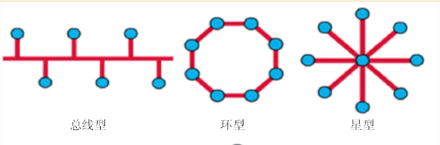

* + - 1. 按传输介质分：

1. 有线网络：
2. 同轴电缆：成本低，安装方便，但传输率低，抗干扰能力一般，传输距离短；
3. 双绞线：组建局域网时常用，优缺点类似于同轴电缆。
4. 光纤：主要用于网络的主干部分，其特点是成本高，安装技术要求高，传输距离长，传输率高，抗干扰能力强，且不会受到电子监听设备的监听等，是组建高安全性网络的理想选择。
5. 无线网络：
6. 红外线；
7. 微波；
8. 无线电；
9. **常见的网络分层模型有哪两个？哪个更流行？为什么？**
10. OSI/ISO 参考模型:

OSI:(Open System Interconnection),开放式网络互连；

ISO:(International Standard Organization)，国际标准化组织；

此模型是由国际标准化组织提出的一种网络互连模型。

OSI参考模型把网络模型分成7层，每一层为上一层提供服务，并为其上一层提供一个访问接口或界面。

1. TCP/IP协议栈：4层网络模型。OSI参考模型设计得过于庞大、复杂，不易被付诸应用。相比之下，由技术人员自己开发的TCP/IP协议栈获得了更为广泛的应用。

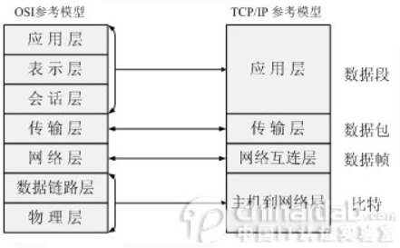

1. **TCP的全称是?**

Transfer Control Protocol。

1. **UDP的全称是?**

User Datagram Protocol。

1. **请说出TCP和UDP的区别?**

**TCP：**一种面向连接（连接导向）的、可靠的、基于字节流的传输层（Transport layer）通信协议 。

**特点：**

* 面向连接；
* 点到点的通信；
* 高可靠性；
* 占用系统资源多、效率低；

**UDP：**一种无连接的、提供面向事务的简单不可靠信息传送服务的传输层通信协议。

**特点:**

* 非面向连接
* 传输不可靠，可能丢失
* 发送不管对方是否准备好，接收方收到也不确认
* 可以广播发送
* 非常简单的协议，开销小

1. **通过类比打电话，详细描述TCP三次握手机制。**

第一次握手：客户端发送连接请求给服务器端，等候服务器端确认；

第二次握手：服务器端收到客户端发来的请求，向客户端发送确认连接信息；

第三次握手：客户端接到服务器端发送来的确认连接信息，也要向服务器端再发送一次确认连接信息。至此三次握手完成。客户端和服务器端进入准备传送数据状态。

以打电话为例：

A拨电话给B：

B 接起电话：喂？能听到我吗？

A 回答：可以听到。

然后A和B开始正式通话。

1. **IP的全称是? IP的作用是?**

IP：Internet Protocol address，互联网协议地址。IP地址是IP协议提供的一种统一的地址格式，它为互联网上的每一个网络和每一台主机分配一个逻辑地址。

IP的作用：用来标志网络中的一个通信实体的地址。通信实体可以是计算机，路由器等。

1. **IPV4为什么会发生资源枯竭的问题?**

IPV4规定IP地址长度为32位, 即有2^32-1个地址(大约40亿多一点)；而随着互联网的迅速发展，这个数量很可能满足不了未来的需求。

解决：IPv6。IP地址的长度为128，即有2^128-1个地址。

1. **为什么需要端口?端口是真实存在的还是虚拟的概念?** 
   1. IP地址用来标志一台计算机，但是一台计算机上可能提供多种网络应用程序，使用端口来区分这些应用程序。
   2. 端口是虚拟的概念，并不是说在主机上真的有若干个端口。通过端口，可以在一个主机上运行多个网络应用程序。
   3. 端口范围0---65535,16位整数。
2. **Java中，端口使用两个字节表示，可以表示多少个端口? UDP和TCP端口是各自独立的吗?**

端口范围0---65535,16位整数。

由于TCP/IP传输层的两个协议TCP和UDP是完全独立的两个软件模块，因此各自的端口号也相互独立，如TCP有一个255号端口，UDP也可以有一个255号端口，二者并不冲突。

1. **InetAddress和InetSocketAddress都封装了哪些信息? 他们两的区别是?**

InetAddress：封装计算机的IP地址 ,没有端口。

InetSocketAddress：包含IP地址和端口信息，用于Socket通信的。

1. **URL类有什么作用?**
2. URL：Uniform Resource Locator，统一资源定位器；俗称“网址”，如：

"http://www.baidu.com:80/index.html#aa?cansu=bjsxt“

1. 由4部分组成：
2. 协议： http;
3. 存放资源的主机域名：www.baidu.com;
4. 端口号:80;
5. 资源文件名: index.html#aa?cansu=bjsxt;
6. URL是指向互联网“资源”的指针。资源可以是简单的文件或目录，也可以是对更为复杂的对象的引用，例如对数据库或搜索引擎的查询。
7. **【上机】将网络上一张图片或一个mp3或一个视频的信息保存到本地。**
8. **查资料了解，SNS是什么？**
9. **如何理解Socket的含义?**

所谓socket通常也称作"套接字"，用于描述IP地址和端口，是一个通信链的句柄。应用程序通常通过"套接字"向网络发出请求或者应答网络请求。

我们开发的网络应用程序位于应用层，TCP和UDP属于传输层协议，在应用层如何使用传输层的服务呢？在应用层和传输层之间，则是使用套接字来进行分离。

套接字就像是传输层为应用层开的一个小口，应用程序通过这个小口向远程发送数据，或者接收远程发来的数据；而这个小口以内，也就是数据进入这个口之后，或者数据从这个口出来之前，是不知道也不需要知道的，也不会关心它如何传输，这属于网络其它层次的工作。

Socket实际是传输层供给应用层的编程接口。传输层则在网络层的基础上提供进程到进程问的逻辑通道，而应用层的进程则利用传输层向另一台主机的某一进程通信。Socket就是应用层与传输层之间的桥梁。

使用Socket编程可以开发客户机和服务器应用程序，可以在本地网络上进行通信，也可通过Internet在全球范围内通信。

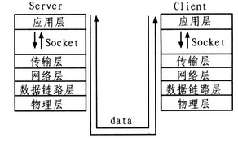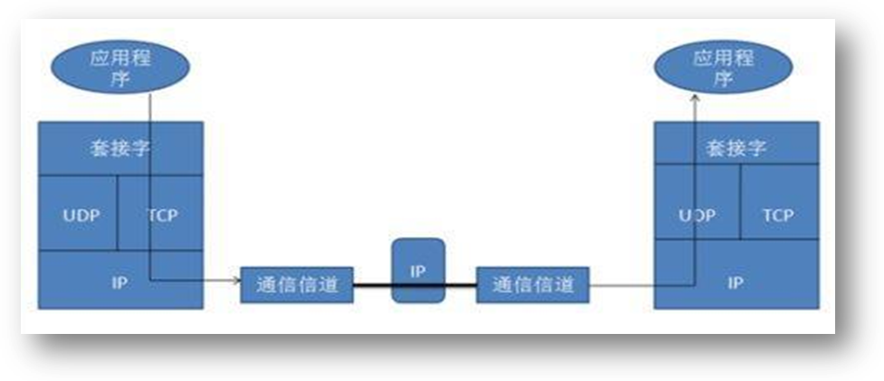

生活案例1如果你想写封邮件发给远方的朋友，如何写信、将信打包，属于应用层。信怎么写，怎么打包完全由我们做主；而当我们将信投入邮筒时，邮筒的那个口就是套接字，在进入套接字之后，就是传输层、网络层等（邮局、公路交管或者航线等）其它层次的工作了。我们从来不会去关心信是如何从西安发往北京的，我们只知道写好了投入邮筒就OK了。

生活案例2：可以把Socket比作是一个港口码头，应用程序只要将数据交给Socket，就算完成了数据的发送，具体细节由Socket来完成，细节不必了解。同理，对于接收方，应用程序也要创建一个码头，等待数据的到达，并获取数据。

1. **基于TCP的Socket网络编程的主要步骤是什么？**

Java分别为TCP和UDP 两种通信协议提供了相应的Socket编程类，这些类存放在java.net包中。与TCP对应的是服务器的ServerSocket和客户端的Socket，与UDP对应的是DatagramSocket。

基于TCP创建的套接字可以叫做流套接字，服务器端相当于一个监听器，用来监听端口。 服务器与客服端之间的通讯都是输入输出流来实现的。基于UDP的套接字就是数据报套接字，•  两个都要先构造好相应的数据包。

**基于TCP协议的Socket编程的主要步骤**

**服务器端（server）：**

1. 构建一个ServerSocket实例，指定本地的端口。这个socket就是用来监听指定端口的连接请求的。

2.重复如下几个步骤：

a. 调用socket的accept()方法来获得下面客户端的连接请求。通过accept()方法返回的socket实例，建立了一个和客户端的新连接。

b.通过这个返回的socket实例获取InputStream和OutputStream,可以通过这两个stream来分别读和写数据。

c.结束的时候调用socket实例的close()方法关闭socket连接。

**客户端（client）：**

1.构建Socket实例，通过指定的远程服务器地址和端口来建立连接。

2.通过Socket实例包含的InputStream和OutputStream来进行数据的读写。

3.操作结束后调用socket实例的close方法，关闭。

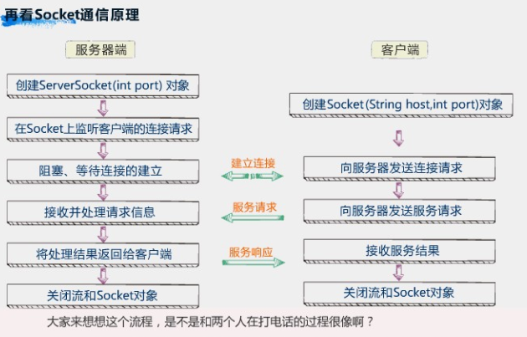

1. **【上机】写出建立TCP服务器ServerSocket的代码。并说明accept方法有什么特点?**

//服务器监听请求；

ServerSocket ss=**new** ServerSocket(9999);

//接受请求：创建了socket;

Socket socket=ss.accept();

详见课上示例。

1. **【上机】写出建立TCP客户端Socket的代码。并说明建立Socket后，通过什么方法Socket获得流对象?**

//客户端向服务器端发送请求；

Socket socket=**new** Socket("127.0.0.1",9999);

//建好连接后，开始传输数据；

OutputStream os=socket.getOutputStream();

详见课上示例。

1. **【上机】完成老师课堂上的代码(最简单的服务器客户端代码。可双向交流的服务  
    器客户端代码。本作业可课后完成)**

详见课上示例。

1. **基于UDP的Socket网络编程的主要步骤是什么？**

**基于UDP协议的Socket编程的主要步骤**

**服务器端（server）：**

1. 构造DatagramSocket实例，指定本地端口。

2. 通过DatagramSocket实例的receive方法接收DatagramPacket.DatagramPacket中间就包含了通信的内容。

3. 通过DatagramSocket的send和receive方法来收和发DatagramPacket.

**客户端（client）：**

1. 构造DatagramSocket实例。

2.通过DatagramSocket实例的send和receive方法发送DatagramPacket报文。

3.结束后，调用DatagramSocket的close方法关闭。

1. **【上机】使用UDP的方式，完成对象的传递。**

(1)客户端向服务器端传送对象信息；

DatagramSocket ds=new DatagramSocket(9999);

//构建数据包；

Scanner input=new Scanner(System.in);

System.out.println("请输入用户名：");

String username=input.nextLine();

System.out.println("请输入密码：");

String password=input.nextLine();

//事先要创建好User类；

User user=new User(username,password);

//字节流；在内存开辟缓冲区；

ByteArrayOutputStream baos=new ByteArrayOutputStream();

ObjectOutputStream oos=new ObjectOutputStream(baos);

oos.writeObject(user);

byte buf[]=baos.toByteArray();

DatagramPacket dp=new DatagramPacket(buf, buf.length, InetAddress.getByName("127.0.0.1"), 8888);//DatagramPacket只用byte[]数组;

//发送数据；

ds.send(dp);

(2)服务器端从客户端接收对象信息；

//服务器定义DatagramSocket以接收数据；

DatagramSocket ds=new DatagramSocket(8888);

//定义一个数据包来接收数据；

//数据包里是byte数组，所以还得定义一个byte数组；

byte buf[]=new byte[1024];

DatagramPacket dp=new DatagramPacket(buf, buf.length);

//接收客户端发过来的数据；

ds.receive(dp);

//用字节流和对象流读取对象信息；

ByteArrayInputStream bais=new ByteArrayInputStream(buf);

ObjectInputStream ois=new ObjectInputStream(bais);

User user=(User)ois.readObject();

System.out.println(user);

详见课上示例。

## 项目阶段课程5

1. 【项目】自定义聊天室/自定义web服务器Tomcat

**练习目标：**

1. 按照面向对象的思维方式写出相关项目
2. 熟练使用容器、数组、IO、多线程、网络通信相关技术

**要求：**

1. 结合容器(将Socket对象放到容器中)，写出较完整的聊天室程序

**扩展作业(自由思考、自由查找资料。不讲解)：**

1. 每三人组成临时小组，选定课题。（飞鸽传书、视频广播、迅雷、聊天室系统等，  
   或自己向老师提出课题）
2. 录制讲解自己完成的项目

## 附：内部类专题(自学)

1. **方法内部能不能定义类?**

可以，是方法内部类。

1. **请说明定义内部类的方式，并说明适用于什么情况？**
2. 成员内部类：定义在另一个类(外部类)的内部，而且与成员方法和属性平级，属于类的一个成员，可以用private,默认，protected,public四个访问修饰符修饰。

外部类无法直接访问成员内部类的方法和属性，需要通过内部类的一个实例来访问。

调用方式：外部类名.内部类名 实例名 = 外部类实例名.new 内部类构造方法(参数)。

1. 静态内部类：被static修饰的成员内部类叫静态内部类。

调用方式：外部类名.内部类名 实例名 = new 外部类名.内部类名(参数)。

1. 局部内部类：定义在代码块或方法体内的类叫局部内部类。

局部内部类只能在代码块和方法体内使用（如创建对象和使用类对象等）。

1. 匿名内部类：特殊的局部内部类。

必须继承一个类（抽象的、非抽象的都可以）或者实现一个接口。如果父类（或者父接口）是抽象类，则匿名内部类必须实现其所有抽象方法。

只能使用一次，创建实例之后，类定义会立即消失。创建：父类（接口） 实例名 = new 父类（）{

//匿名内部类需要实现的功能。

}

匿名内部类不能再是抽象类，因为匿名内部类在定义之后，会立即创建一个实例。

匿名内部类不能定义构造方法，匿名内部类没有类名，无法定义构造方法，但是，匿名内部类拥有与父类相同的所有构造方法。

可以定义代码块，用于实例的初始化。

1. **普通成员内部类能不能直接访问外部类的普通成员?**

普通成员内部类可以直接访问外部类的成员,如上例：内部类中的innerMethod()方法：

public void innerMethod(){

int num = 40;

System.out.println(OuterClass.this.num);//外部类的成员变量；

System.out.println(this.num);//30

System.out.println(num);//40

System.out.println(name);

}

1. **【上机】写出：调用普通成员内部类的典型方式。**

创建成员内部类的实例使用：外部类名.内部类名 实例名 = 外部类实例名.new 内部类构造方法(参数)。

1. 创建包含内部类的外部类：

public class OuterClass {

//成员变量

private int num=20;

private String name;

//构造方法

public OuterClass() {

super();

}

public OuterClass(String name) {

super();

this.name = name;

}

//成员方法

public void execInnerClass(){

this.name = "abc";

InnerClass ic = new InnerClass();

//ic.num=30;

ic.innerMethod();

}

//内部类

public class InnerClass{

private int num=30;

public InnerClass() {

super();

}

public InnerClass(int num) {

super();

this.num = num;

}

public void innerMethod(){

int num = 40;

System.out.println(OuterClass.this.num);//20

System.out.println(this.num);//30

System.out.println(num);//40

System.out.println(name);

}

}

}

1. 调用成员内部类：两种常用方法；
   * 1. 先创建外部类对象，由外部类对象创建内部类对象

格式：外部类名.内部类名对象名 = 外部类对象.内部类对象;

OuterClass oc2 = new OuterClass();

OuterClass.InnerClass ic = oc2.new InnerClass();

* + 1. 创建外部类对象，外部类的方法操作内部类

OuterClass oc = new OuterClass();

oc.execInnerClass();

1. **静态成员内部类能不能直接访问外部类普通成员?能不能访问外部类静态成员?**

静态内部类

1.不能访问外部类的非静态成员（变量或者方法）。

2.可以访问外部类的静态成员。

1. **【上机】写出：调用静态内部类的典型方式。**
2. 创建包含静态内部类的外部类：

public class OuterClass{

//成员变量

private static int num=20;

private static String name;

//构造方法

public OuterClass() {

super();

}

public OuterClass(String name) {

super();

this.name = name;

}

//成员方法

public void execInnerClass(){

this.name = "abc";

InnerClass ic = new InnerClass();

//ic.num=30;

ic.innerMethod();

}

//内部类

public static class InnerClass{

private int num=30;

public InnerClass() {

super();

}

public InnerClass(int num) {

super();

this.num = num;

}

public void innerMethod(){

int num = 40;

//System.out.println(OuterClass.this.num);//20

System.out.println(OuterClass.num);

System.out.println(this.num);//30

System.out.println(num);//40

System.out.println(name);

}

}

}

（2）静态内部类对象可以直接创建实例，不必依附于外部类实例：

OuterClass.InnerClass ic = new OuterClass.InnerClass();

格式：外部类名.内部类名对象名 = new 外部类名.内部类名();

1. **什么时候会使用匿名内部类?**

有些情况下，某些类创建对象一次后再也不使用了。这种情况下就可以不提供有名字的类，而是使用匿名内部类。

## 线程池专题(自学)

1. **什么是线程池?**
2. 多线程技术主要解决处理器单元内多个线程执行的问题，它可以显著减少处理器单 元的闲置时间，增加处理器单元的吞吐能力。  
   假设一个服务器完成一项任务所需时间为：T1---创建线程时间，T2---在线程中执行任务的时间，T3---销毁线程时间。  
   如果：T1 + T3 远大于 T2，则可以采用线程池，以提高服务器性能。  
   一个线程池包括以下四个基本组成部分：  
   1. 线程池管理器（ThreadPool）：用于创建并管理线程池，包括 创建线程池， 销毁线程池，添加新任务；  
   2. 工作线程（PoolWorker）：线程池中线程，在没有任务时处于等待状态，可 以循环的执行任务；  
   3. 任务接口（Task）：每个任务必须实现的接口，以供工作线程调度任务的执行， 它主要规定了任务的入口，任务执行完后的收尾工作，任务的执行状态等；  
   4. 任务队列（taskQueue）：用于存放没有处理的任务。提供一种缓冲机制。  
                     
   线程池技术正是关注如何缩短或调整T1,T3时间的技术，从而提高服务器程序性 能的。它把T1，T3分别安排在服务器程序的启动和结束的时间段或者一些空闲的 时间段，这样在服务器程序处理客户请求时，不会有T1，T3的开销了。  
   线程池不仅调整T1,T3产生的时间段，而且它还显著减少了创建线程的数目，看一 个例子：  
   假设一个服务器一天要处理50000个请求，并且每个请求需要一个单独的线程完 成。在线程池中，线程数一般是固定的，所以产生线程总数不会超过线程池中线程 的数目，而如果服务器不利用线程池来处理这些请求则线程总数为50000。一般 线程池大小是远小于50000。所以利用线程池的服务器程序不会为了创建50000 而在处理请求时浪费时间，从而提高效率。
3. **线程池的好处有哪些？**

减少在创建和销毁线程上所花的时间以及系统资源的开销；

如不使用线程池，有可能造成系统创建大量线程而导致消耗完系统内存以及”过度切换”。

1. **如何创建一个线程池，常用输入参数的含义？**

1. Executors.newCachedThreadPool()

Executors.newCachedThreadPool(ThreadFactory threadFactory)

newCachedThreadPool创建一个可缓存的线程池。

这种类型的线程池特点是：

1)工作线程的创建数量几乎没有限制(其实也有限制的,数目为Interger. MAX_VALUE), 这样可灵活的往线程池中添加线程。

2)如果长时间没有往线程池中提交任务，即如果工作线程空闲了指定的时间(默认为1分钟)，则该工作线程将自动终止。终止后，如果你又提交了新的任务，则线程池重新创建一个工作线程。

3)参数threadFactory - 表示用来创建线程的线程工厂，在需要时使用提供的 ThreadFactory 创建新线程。

2.newFixedThreadPool(int nThreads)

newFixedThreadPool(int nThreads, ThreadFactory threadFactory)

newFixedThreadPool创建一个指定工作线程数量的线程池。每当提交一个任务就创建一个工作线程，如果工作线程数量达到线程池初始的最大数，则将提交的任务存入到池队列中。

参数nThreads - 表示池中的线程数。

参数threadFactory - 表示用来创建线程的线程工厂，在需要时使用提供的 ThreadFactory 创建新线程。

3.newSingleThreadExecutor()

newSingleThreadExecutor(ThreadFactory threadFactory)

newSingleThreadExecutor创建一个单线程化的Executor，即只创建唯一的工作者线程来执行任务，如果这个线程异常结束，会有另一个取代它，保证顺序执行(我觉得这点是它的特色)。单工作线程最大的特点是可保证顺序地执行各个任务，并且在任意给定的时间不会有多个线程是活动的。

参数threadFactory - 表示用来创建线程的线程工厂，在需要时使用提供的 ThreadFactory 创建新线程。

4.newScheduledThreadPool(int corePoolSize, ThreadFactory threadFactory)

newScheduleThreadPool创建一个定长的线程池，而且支持定时的以及周期性的任务执行，类似于Timer。

参数corePoolSize - 核心池的大小

参数threadFactory - 表示用来创建线程的线程工厂，在需要时使用提供的 ThreadFactory 创建新线程。

1. 分析线程池的主要工作流程。
2. 如何监控线程池？
3. 【上机】查资料，完成一个简单的自定义的线程池，对线程池底层原理更加熟悉。
4. 【上机】完成课上线程池调用测试代码。

## 附3：设计模式初步专题(自学,适合初级.更深入的会在框架阶段)

1. **什么是设计模式?**

设计模式是一套被反复使用的、多数人知晓、经过分类编目的优秀代码设计经验的总结。特定环境下特定问题的处理方法。

* 重用设计和代码 重用设计比重用代码更有意义，自动带来代码重用
* 提高扩展性 大量使用面向接口编程，预留扩展插槽，新的功能或特性很容易加入到系统中来。
* 提高灵活性 通过组合提高灵活性，可允许代码修改平稳发生，对一处修改不会波及到其他模块。
* 提高开发效率 正确使用设计模式，可以节省大量的时间。

1. 设计模式的优点有哪些？
2. **23种经典设计模式都有哪些，如何分类?**

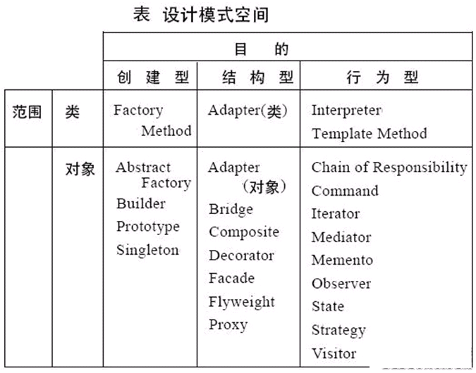

1. **面向对象的设计原则有哪些？**

面向对象设计原则是面向对象设计的基石，面向对象设计质量的依据和保障，设计模式是面向对象设计原则的经典应用。

1. 单一职责原则 ：SRP
2. 开闭原则：OCP
3. 里氏替代原则：LSP
4. 依赖注入原则：DIP
5. 接口分离原则：ISP
6. 迪米特原则：LOD
7. 组合/聚合复用原则：CARP

开闭原则具有理想主义色彩，它是面向对象设计的终极目标。其它设计原则都可以看作是开闭原则的实现手段或方法。

1. 开闭原则的含义和实现。
2. 依赖注入原则的含义和实现。
3. 【上机】使用简单工厂模式实现可以进行四则运算的运算器
4. 【上机】使用工厂方法模式完善可以进行四则运算的运算器
5. 【上机】写出饿汉式、懒汉式的单例模式。
6. **结合Java IO流体系说明装饰模式。**

java IO中需要完成对不同输入输出源的操作，如果单纯的使用继承这一方式，无疑需要很多的类。比如说，我们操作文件需要一个类，实现文件的字节读取需要一个类，实现文件的字符读取又需要一个类....依次类推每个特定的操作都需要一个特定的类。这无疑会导致大量的IO继承类的出现。显然对于编程是很不利的。

而使用装饰模式则可以很好的解决这一问题，在装饰模式中：节点流（如FileInputStream）直接与输入源交互，之后通过过滤流（FilterInputStream）进行装饰，这样获得的io对象便具有某几个的功能，很好的拓展了IO的功能。

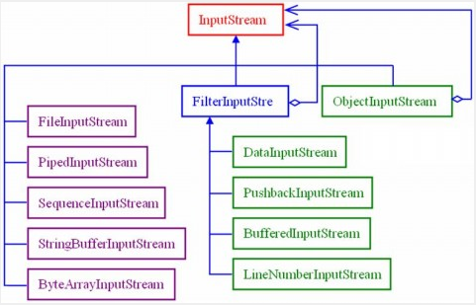

1. 结合InputStreamReader类说明适配器模式。
2. 请选择一个对你所熟悉的一个设计模式进行介绍。

# XML技术

1. **用自己的语言说出，为什么需要XML?**

XML提供了一种比较简单的描述内容的方法，而且这种方法能表述列表、树等常见的数据结构，可扩展性好。XML使用纯文本方法书写，人们可以读懂内容，也可以自行修改里面的内容。XML是树形的结构，关于树，有非常非常多很成熟的算法进行描述、操作、生成、分析，使得XML描述的数据可以很方便的生成和处理。

1. **用自己的话描述XML有什么作用？**

**同上题。**

1. **XML文件的基本语法要求有哪些？**

格式良好的XML文档需要满足：

1. 必须有XML文档的声明语句；
2. 必须有且仅有一个根元素；
3. 标签成对出现；
4. 标签名称大小写敏感；
5. 属性值用双引号；
6. 元素正确嵌套。
7. **下面的XML代码有什么问题,请指出：**
8. 没有xml文档声明，如：<?xml version="1.0" encoding="gbk" ?>
9. 没有根元素；
10. 属性值没有双引号，<prename endAge=20>朱重八</prename>；
11. 标签名称大小写敏感, <name startAge="20">朱元璋</Name>,起始标签和结束标签大小写一致；

|  |
| --- |
| <resume>  <prename endAge=20>朱重八</prename>  <name startAge="20">朱元璋</Name>  <dynasty>明朝</dynasty>  <gender>男</gender>  <preJob>要饭</preJob>  <preJob>和尚</preJob>  <job>皇帝</job>  </resume>  <wife>  <name>马大脚</name>  </wife> |

1. **【上机】完成课堂代码：**

|  |
| --- |
| <?xml version="1.0" encoding="gbk" ?><!--声明不是必须的。-->  <resume>  <prename endAge="20">朱重八</prename>  <name startAge="20">朱元璋</name>  <dynasty>明朝</dynasty>  <gender>男</gender>  <preJob>要饭</preJob>  <preJob>和尚</preJob>  <job>皇帝</job>  </resume> |

1. **【上机】如下信息，能不能用JSON来表示？能不能用XML表示？请写出代码。**

**“我叫高小七，今年18了，我喜欢如花姑娘，也喜欢我的宠物旺财”**

<?xml version="1.0" encoding="gbk" ?>

<personalinfo>

<name >高小七</name>

<age>18</age>

<hobbies>如花姑娘</hobbies>

<hobbies>

<pet>旺财</pet>

</hobbies>

</ personalinfo>

1. **【上机】CDATA有什么作用?写出测试代码**
2. CDATA的作用：XML文档中的所有文本均会被解析器解析，只有CDATA区段中的文本会被解析器忽略。
3. 实例：

xml解析器通常会解析xml文档中的所有文本。

当某个xml元素被解析时，其标签之间的文本也会被解析，如：

<message>This text is also parsed</message>

解析器之所以这么做是因为 XML 元素可包含其他元素，就像这个实例中，其中的 <name> 元素包含着另外的两个元素（first 和 last）：

<name><first>Bill</first><last>Gates</last></name>

而解析器会把它分解为像这样的子元素：

<name>  
<first>Bill</first>  
<last>Gates</last>  
< /name>

但是,在实际应用中有这样一种情形：“name”标签之间的内容不需要被解析成子元素,而是整体作为“name”标签的内容，也就是“name”标签的字符数据，这个时候，就需要加CDATA标记，如下：

<name>

<![CDATA[  
<first>Bill</first>  
<last>Gates</last>

]]>  
< /name>

这样”name”之间的内容就不会被解析了（虽然它包含<,>等标签语法），而是全部当作字符（文本）数据来处理。CDATA表示“字符数据”（CharacterData）。

1. **dtd技术有什么作用? schema技术什么作用?二者之间有什么关系?**

在xml技术里，我们可以编写一个文档来约束某一个xml文档的书写规范，如一个xml文档要包含哪些元素，元素与元素之间的嵌套关系，某些元素必须具备哪些属性等，这称为xml约束。

常用的xml约束技术有两种：dtd和schema。

dtd:document type definition, 文档类型定义。近几年来XML技术领域所使用的最广泛的一种模式。但是它有其局限性：不能完全满足XML自动化处理的要求，例如不能很好实现应用程序不同模块间的相互协调，缺乏对文档结构、属性、数据类型等约束的足够描述等等。所以W3C于2001年5月正式推荐XML Schema为XML 的标准模式。显然，W3C希望以XML Schema来作为XML模式描述语言的主流，并逐渐代替XML DTD。XML Schema与XML DTD相比到底有哪些优势呢？

DTD 的局限性   
DTD不遵守XML语法（写[XML文档](http://www.baidu.com/s?wd=XML%E6%96%87%E6%A1%A3&tn=44039180_cpr&fenlei=mv6quAkxTZn0IZRqIHckPjm4nH00T1YknvF-PWRYuWc1nHbvn1fz0ZwV5Hcvrjm3rH6sPfKWUMw85HfYnjn4nH6sgvPsT6KdThsqpZwYTjCEQLGCpyw9Uz4Bmy-bIi4WUvYETgN-TLwGUv3EPjTLPWn4nj6Y)实例时候用一种语法，写DTD的时候用另外一种语法）   
DTD数据类型有限（与数据库数据类型不一致）   
DTD不可扩展   
DTD不支持[命名空间](http://www.baidu.com/s?wd=%E5%91%BD%E5%90%8D%E7%A9%BA%E9%97%B4&tn=44039180_cpr&fenlei=mv6quAkxTZn0IZRqIHckPjm4nH00T1YknvF-PWRYuWc1nHbvn1fz0ZwV5Hcvrjm3rH6sPfKWUMw85HfYnjn4nH6sgvPsT6KdThsqpZwYTjCEQLGCpyw9Uz4Bmy-bIi4WUvYETgN-TLwGUv3EPjTLPWn4nj6Y)（命名冲突）

Schema的新特性   
Schema基于XML语法   
Schema可以用能处理[XML文档](http://www.baidu.com/s?wd=XML%E6%96%87%E6%A1%A3&tn=44039180_cpr&fenlei=mv6quAkxTZn0IZRqIHckPjm4nH00T1YknvF-PWRYuWc1nHbvn1fz0ZwV5Hcvrjm3rH6sPfKWUMw85HfYnjn4nH6sgvPsT6KdThsqpZwYTjCEQLGCpyw9Uz4Bmy-bIi4WUvYETgN-TLwGUv3EPjTLPWn4nj6Y)的工具处理   
Schema大大扩充了数据类型，可以自定义数据类型   
Schema支持元素的继承  
Schema支持属性组

Schema支持[命名空间](http://www.baidu.com/s?wd=%E5%91%BD%E5%90%8D%E7%A9%BA%E9%97%B4&tn=44039180_cpr&fenlei=mv6quAkxTZn0IZRqIHckPjm4nH00T1YknvF-PWRYuWc1nHbvn1fz0ZwV5Hcvrjm3rH6sPfKWUMw85HfYnjn4nH6sgvPsT6KdThsqpZwYTjCEQLGCpyw9Uz4Bmy-bIi4WUvYETgN-TLwGUv3EPjTLPWn4nj6Y)（命名冲突）

1. **xsl技术是做什么的?**

XSL（eXtensible Stylesheet Language）是可扩展样式表语言的外语缩写，是一种用于以可读格式呈现 [XML](http://baike.baidu.com/view/63.htm)（[标准通用标记语言](http://baike.baidu.com/view/5286041.htm)的子集）数据的语言。

1. **XML解析中，请说出DOM和SAX的区别。**

DOM:

* 基于XML树结构
* 比较耗资源
* 适用于多次访问XML

SAX:

* 基于事件
* 消耗资源小
* 适用于数据量较大的XML

1. **【上机】使用JDOM解析XML文档。参考老师课堂代码。**

JDOM是一种解析XML的Java工具包。

JDOM和DOM的区别：

DOM适合于当今流行的各种语言，包括[Java](http://lib.csdn.net/base/java),JavaScripte,VB,VBScript，Perl,C,C++等。它了为HTML和XML文档提供了一个可应用于不同平台的编程接口。W3C DOM的最新信息可从http://www.w3.org/TR2001/WD-DOM-Lever-3-Core-20010913查阅。

DOM的设计为了适用于不同的语言，它保留了不同语言中非常相似的API。但是它并不适合于Java编程者的习惯。而JDOM作为一种轻量级API被制定，它最核心的要求是以Java为中心，只适合于Java语言，它遵循DOM的接口主要规则，除去了DOM中为了兼容各语言而与Java习惯的不同。

代码示例：

要处理的XML文档：

<?xml version="1.0" encoding="UTF-8"?>

<books>

<book>

<title>牧羊少年</title>

<price>9.6</price>

</book>

<book>

<title>钢铁是怎样炼成的</title>

<price>9.6</price>

</book>

<book>

<title>三国演义</title>

<price>38.9</price>

</book>

</books>

import java.io.File;

import java.io.IOException;

import java.util.List;

import org.jdom2.Document;

import org.jdom2.Element;

import org.jdom2.JDOMException;

import org.jdom2.input.SAXBuilder;

public class JDOMParse {

public static void main(String[] args) throws JDOMException, IOException {

//使用JDOM首先要指定使用什么解析器;

SAXBuilder sb=new SAXBuilder();

File file=new File("e:\\books.xml");

//得到Document，我们以后要进行的所有操作都是对这个Document操作的：这个//Document类是org.jdom2.Document;

Document document=sb.build(file);

//得到根元素;在JDOM中所有的节点都是一个org.jdom.Element类，当然他的子节点

//也是一个org.jdom.Element类;

Element root=document.getRootElement();

//得到元素（节点）的集合;这表示得到“books”元素的所在名称为“book”的元素，

//并把这些元素都放到一个List集合中;

List bookList=root.getChildren("book");

//遍历List集合;

for(int i=0;i<bookList.size();i++){

Element book=(Element)bookList.get(i);

//取得元素的子元素的值：

String title=book.getChildText("title");

String price=book.getChildText("price");

System.out.println("第"+(i+1)+"本书："+title+""+price);

}

}

}

1. **【上机】使用XPATH读取XML文档，测试各种XPATH。**

XPath(XML Path Language)即为XML路径语言，它是一种用来确定[XML](http://baike.baidu.com/view/63.htm)（[标准通用标记语言](http://baike.baidu.com/view/5286041.htm)的子集）文档中某部分位置的语言。XPath基于XML的树状结构，提供在数据结构树中找寻节点的能力。

代码示例：

要处理的XML文档：

<?xml version="1.0" encoding="UTF-8"?>

<books>

<book>

<title>牧羊少年</title>

<price>9.6</price>

</book>

<book>

<title>钢铁是怎样炼成的</title>

<price>9.6</price>

</book>

<book>

<title>三国演义</title>

<price>38.9</price>

</book>

</books>

public class XPathTest {

public static void main(String[] args) throws ParserConfigurationException, SAXException, IOException, TransformerException, XPathExpressionException {

DocumentBuilderFactory dbf=DocumentBuilderFactory.newInstance();

DocumentBuilder db=dbf.newDocumentBuilder();

Document document=db.parse("e:\\books.xml");

// 创建XPath对象;

XPath xPath=XPathFactory.newInstance().newXPath();

//获取根结点；

Node root=(Node)xPath.evaluate("//*", document,XPathConstants.NODE);

System.out.println(root);

System.out.println(root.getNodeName());

//获取子元素并打印；

NodeList nodeList=(NodeList)xPath.evaluate("/books/*", document, XPathConstants.NODESET);

for(int i=0;i<nodeList.getLength();i++){

System.out.println(nodeList.item(i).getNodeName());

}

//只获取元素名称为"title"的元素；

NodeList nodeList1=(NodeList)xPath.evaluate("//*[name()='title']", document, XPathConstants.NODESET);

for(int i=0;i<nodeList1.getLength();i++){

System.out.println(nodeList1.item(i).getNodeName()+""+nodeList1.item(i).getTextContent());

}

//获取含有子元素的元素；

NodeList nodeList2 = (NodeList) xPath.evaluate("//*[*]", document,XPathConstants.NODESET);

for (int i = 0; i < nodeList2.getLength(); i++) {

System.out.println(nodeList2.item(i).getNodeName());

}

//获取指定层级的元素；

NodeList nodeList3 = (NodeList) xPath.evaluate("/*/*/*", document,XPathConstants.NODESET);

for (int i = 0; i < nodeList3.getLength(); i++) {

System.out.println(nodeList3.item(i).getNodeName());

}

}

XPath非常类似对数据库操作的SQL语言，或者说JQuery，它可以方便开发者抓起文档中需要的东西。

注：以上代码只是简单实例，详细学习请参照API。

1. 【上机】jQuery中，如何解析xml文档。建立项目，测试之。

# 反射

1. **什么情况下需要使用反射？**

在编译时无法知道该对象或类属于哪些类，程序只依靠运行时信息来发现该对象和类的真实信息。此时用反射。

1. **Class类的作用及其主要功能？**

我们说类是对象的设计图，像User类，Person类，Student类，每个类可以创建多个对象。而Class类是谁的设计图呢？Class类是类的设计图？也就是说，User类，Person类，Student类等每个类都是一个Class类的实例，在运行时都对应着一个Class对象。

Class类提供了很多方法，比如反射技术常用到的Class.forName("包.类（如User类）");这样可以获取User类的Class对象。通过这个Class对象，我们可以调用User类的方法，属性，构造方法等。

1. **如何使用反射创建一个对象？**

方法一：使用Class的newInstance()方法，仅适用于无参构造方法；

示例代码：

Class<User> clazz=(Class<User>)Class.forName("cn.bjsxt.bean.User");

User u=clazz.newInstance();

方法二：调用Constructor的newInstance()方法，适用所有构造方法；

示例代码：

Class<User> clazz=(Class<User>)Class.forName("cn.bjsxt.bean.User");

Constructor<User> cons = clazz.getConstructor(int.class,int.class, String.class,String.class );

User u= cons.newInstance( 1001,19,"王一一","男");

1. **如何使用反射操作属性？**

操作属性基本步骤：

* + - 1. 通过Class对象获取Field（属性）对象；
      2. 调用Field对象的方法操作属性；

代码示例：

Class<User> clazz=(Class<User>)Class.forName("cn.bjsxt.bean.User");

//获得User类里属性名为”name”的属性并将其封装成一个Field对象name，接下来可//以用name调用Field的方法来操作属性；（略）

Field name=clazz.getField(“name”);

通过Class对象获得属性的方法有：

* 获取public的属性:object.getFields()
* 获取所有的属性: object.getDeclaredFields()
* 根据属性名称获取public的属性信息: object.getField(“sex”);
* 根据属性名称获取属性的信息:object.getDeclaredField(“name”);

1. **如何使用反射执行方法？**

调用方法基本步骤：

1.通过Class对象获取Method 对象；

2.调用Method对象的invoke()方法；

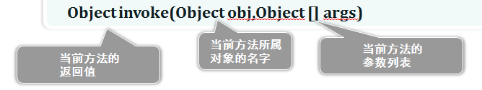

代码示例：

Class<User> clazz=(Class<User>)Class.forName("cn.bjsxt.bean.User");

User u=clazz.newInstance();

Method m2=clazz.getDeclaredMethod("show", String.class);

Object o=m2.invoke(u, "大家好");

System.out.println(o);

1. **反射的优缺点有哪些？**

优点：

* 反射提高了Java程序的灵活性和扩展性，降低耦合性，提高自适应能力。它允许程序创建和控制任何类的对象，无需提前硬编码目标类。
* 反射是其它一些常用语言，如C、C++、Fortran 或者Pascal等都不具备的。
* Java反射技术应用领域很广，如软件测试、 EJB、JavaBean等。
* 许多流行的开源框架例如Struts、Hibernate、Spring在实现过程中都采用了该技术。

缺点：

* 性能问题:

使用反射基本上是一种解释操作，字段和方法接入时要远慢于直接代码。因此Java反射机制主要应用在对灵活性和扩展性要求很高的系统框架上,普通程序不建议使用。

* 使用反射会模糊程序内部逻辑:

程序人员希望在源代码中看到程序的逻辑，反射等绕过了源代码的技术，因而会带来维护问题。反射代码比相应的直接代码更复杂。

1. **【上机】使用反射模拟请求调用不同的Servlet实例。**

# 正则表达式(自学)

1. **正则表达式是用来做什么的?用自己的话描述。**

正则表达式是用来操作字符串的，即用一些特定的符号来表示一些代码操作，从而简化对字符串的复杂操作。换句话说，用一个“字符串”来描述一个特征，然后去验证另一个“字符串”是否符合这个特征。

1. **说出下面规则的含义：**

\d,\w,\s,.,[1234],[^a-f],{},?,+,*,\b

\d : 数字：[0-9];

\w: 单词字符：[a-zA-Z_0-9];

\s: 空白字符：[ \t\n\x0B\f\r];空格、水平制表符、换行、垂直制表符、换页、回车等。

.:任何字符。

[1234]：字符串长度为1，值为1、2、3、4中的一个数字；

[^a-f] ：字符串长度为1，值为除了a-f的其它字符；

{}：匹配长度，如 \s{3} 表示匹配三个空白字符;

?:它前面相邻的字符重复0或1次;

+:它前面相邻的字符重复1到多次;

*:它前面相邻的字符重复0到多次;

\b:单词边界。匹配的是一个位置而不是字符，这个位置的一侧是构成单词的字符，另一侧是非单词字符、字符串的开始或结束位置。

1. **分别说出在单行模式和多行模式下，他们的含义：**

**^ab, ab$；**

先介绍一下多行模式和单行模式的概念：

多行模式：

^　可以匹配字符串开头（字符串的开始位置），也可以匹配行的开头（即换行符\n之后的位置）  
$　可以匹配字符串结尾（字符串的结束位置）, 也可以匹配行的结尾（即换行符\n之前的位置）

单行模式：

^　只能匹配字符串开头  
$　只能匹配字符串结尾

注意这里有一个知识点：\r为回车符，\n 为换行符。在windows中，我们平常说的换行，实质上是先回车，后换行。

还是来看例子吧,以本题中的^ab , ab$为例：

String str="ab\nab\nab\n";

String reg="^ab";//默认是单行模式；

//String reg=”(?m)^ab”; 这个是多行模式，需要加(？m)，m是”multiLine”的缩写。

Pattern p=Pattern.compile(reg);

Matcher m=p.matcher(str);

while(m.find()){

System.out.println(m.group());

System.out.println(m.start()+""+m.end());

}

单行模式时：无输出，也就是没有匹配的字符串。因为单行模式时从头到尾地匹配，字符串"ab\nab\nab\n"和正则表达式"^ab"是不匹配的。

多行模式时：

ab

0 2

ab

3 5

ab

6 8

因为多行模式是从字符串开始匹配到换行符（\n）之前，接下来从\n之后重新匹配再到下一个\n之前（或字符串结束）。字符串"ab\nab\nab\n"中有3个”\n”,每两个”\n”之间的字符都与正则表达式"^ab"匹配，所以输出以上结果。

单行，多行模式，都是正则表达式的模式修饰符里面出现的参数。

单行跟多行是冲突的，一次只能指定一个选项，不能同时使用

1. **贪婪模式和非贪婪模式的区别是? 并说出如何使用贪婪模式、如何使用非贪婪模式。**

1.什么是正则表达式的贪婪与非贪婪匹配

　　如：String str="abcaxc";

　　　　Patter p="ab*c";

　　贪婪匹配:正则表达式一般趋向于最大长度匹配，也就是所谓的贪婪匹配。如上面使用模式p匹配字符串str，结果就是匹配到：abcaxc(ab*c)。

　　非贪婪匹配：就是匹配到结果就好，就少的匹配字符。如上面使用模式p匹配字符串str，结果就是匹配到：abc(ab*c)。

2.编程中如何区分两种模式

　　默认是贪婪模式；在量词后面直接加上一个问号？就是非贪婪模式。

　　量词：{m,n}：m到n个

　　　　　*：任意多个

　　　　　+：一个到多个

　　　　　？：0或一个

1. **\D,\d分别表示什么意思?**

\d:数字[0-9];

\D:非数字[^0-9];

1. **说明****反向引用是什么意思?**

（1）捕获组捕获到的内容，不仅可以在正则表达式外部通过程序进行引用，也可以在正则表达式内部进行引用，这种引用方式就是反向引用。要了解反向引用，首先要了解捕获组，关于捕获组，请参考相关资料。

（2）捕获组(Expression)在匹配成功时，会将子表达式匹配到的内容，保存到内存中一个以数字编号的组里，可以简单的认为是对一个局部变量进行了赋值，这时就可以通过反向引用方式，引用这个局部变量的值。一个捕获组(Expression)在匹配成功之前，它的内容可以是不确定的，一旦匹配成功，它的内容就确定了，反向引用的内容也就是确定的了。  
  
（3）反向引用必然要与捕获组一同使用的，如果没有捕获组，而使用了反向引用的语法，不同语言的处理方式不一致，有的语言会抛异常，有的语言会当作普通的转义处理。

（4）示例说明：

源字符串：abcdebbcde

正则表达式：([ab])\1，这里的”\1”就是反向引用。

对于正则表达式“([ab])\1”，捕获组中的子表达式“[ab]”虽然可以匹配“a”或者“b”，但是捕获组一旦匹配成功，反向引用的内容也就确定了。如果捕获组匹配到“a”，那么反向引用也就只能匹配“a”，同理，如果捕获组匹配到的是“b”，那么反向引用也就只能匹配“b”。由于后面反向引用“\1”的限制，要求必须是两个相同的字符，在这里也就是“aa”或者“bb”才能匹配成功。

1. **说明预搜索的含义?用自己的语言描述。**

预搜索是用于查找在某些内容(但并不包括这些内容)之前或之后的东西，也就是说它们像 \b ^ $ \< \> 这样的锚定作用，仅仅用于指定一个位置，不参与内容匹配。

还是来用例子说话吧：

（1）正则表达式：(?<=src=\").*?(?=\")，      \"表示转义，即双引号"

其中(?<=)为反向预搜索，表示要匹配的字符串前面必须是src="

(?=)为正向预搜索，表示要匹配的字符串后面必须是"

.*?表示要匹配的内容

（2）用上例来匹配以下文本：

待[测试](http://lib.csdn.net/base/softwaretest)的文本：<img src="/UploadFiles/image/20140304/20140304094318_2971.png" alt="" />

那么执行这个正则表达式后，就可以提取出/UploadFiles/image/20140304/20140304094318_2971.png

1. 预搜索的语法：

**(?=xxx)**

正向预搜索（向右）

正向预搜索，判断当前位置右侧是否能匹配指定表达式

**(?!xxx)**

正向预搜索否定，判断当前位置右侧是否不能够匹配指定表达式

**(?<=xxx)**

反向预搜索（向左）

反向预搜索，判断当前位置左侧是否能够匹配指定表达式

**(?<!xxx)**

反向预搜索否定，判断当前位置左侧是否不能够匹配指定表达式

预搜索分两种,一种是向右,另外一种是向左。

1. **【上机】完成电子邮件的表达式**

根据对电子邮箱格式要求的不同所得的正则表达式也是不同的。下例写得有点复杂，仅做参考：

/^[a-z]([a-z0-9]*[-_]?[a-z0-9]+)[*@([a-z0-9]*[-_]?[a-z0-9]+)+[\.][a-z]{2,3}([\.][a-z]{2})?$/i](mailto:*@([a-z0-9]*[-_]?[a-z0-9]+)+[\.%5d%5ba-z%5d%7b2,3%7d(%5b\.%5d%5ba-z%5d%7b2%7d)?$/i)

解释：

/内容/i： 构成一个不区分大小写的正则表达式；^ 匹配开始；$ 匹配结束。  
  
②[a-z]： E-Mail前缀必需是一个英文字母开头  
  
③([a-z0-9]*[-_]?[a-z0-9]+)* ：和_a_2、aaa11、_1_a_2匹配，和a1_、aaff_33a_、a__aa不匹配，如果是空字符，也是匹配的，*表示0个或者多个。  
  
④*表示0个或多个前面的字符.  
  
⑤[a-z0-9]* ：匹配0个或多个英文字母或者数字；[-_]? 匹配0个或1“-”，因为“-”不能连续出现。  
  
⑥[a-z0-9]+： 匹配1个或多个英文字母或者数字，因为“-”不能做为结尾  
  
⑦@： 必需有个有@  
  
⑧([a-z0-9]*[-_]?[a-z0-9]+)+ ：见上面([a-z0-9]*[-_]?[a-z0-9]+)*解释，但是不能为空，+表示一个或者为多个。  
  
⑨[\.]： 将特殊字符(.)当成普通字符；[a-z]{2,3} 匹配2个至3个英文字母，一般为com或者net等。  
⑩([\.][a-z]{2})? ：匹配0个或者1个[\.][a-z]{2}(比如.cn等) 我不确定一般.com.cn最后部份是不是都是两位的,如果不是请修改{2}为{起始字数,结束字数} 。

1. **【上机】完成电话号码和手机号码的表达式。**

验证手机号码：13XXXX,15XXXX,18XXX开头的手机号码：

String tel="13900098900";

String telReg="1[358]\\d{9}";

System.out.println(tel.matches(telReg));

1. **【上机】完成获取一个HTML元素的表达式。**
2. **【上机】完成163网页中所有的图片url地址的表达式。**
3. **【上机】完成如下测试代码：**

|  |
| --- |
| package test;  import Java.util.ArrayList;  import Java.util.List;  import Java.util.regex.Matcher;  import Java.util.regex.Pattern;  public class TestRegex {  public static void main(String[] args) {  // Pattern p = Pattern.compile("^\\d{4}$");  Pattern p = Pattern.compile("(\\d{4})([a-z]{2})");  Matcher m = p.matcher("sdfsdfsdf2342423safksd1345flsdf");  // System.out.println(m.matches()); //匹配整个目标字符串  // System.out.println(m.find()); //查找子字符串    List<String> list = new ArrayList<String>();  while(m.find()){  System.out.println(m.group()); //group(),group(0)作用是一样的！  // System.out.println(m.group(0));  System.out.println(m.group(1));  System.out.println(m.group(2));  // list.add(m.group());  }  String[] str = "aa33bb45cc".split("\\d{2}");    String str2 = "a3sdf4sdf".replaceAll("\\ds", "**");  System.out.println(str2);  System.out.println("asdfsdf".matches("\\w+"));  }  } |

1. **说出：group(),group(1),group(2)的区别。**

group(int index)的参数和所匹配正则表达式的分组有关。Index就是正则表达式中组的编号（第几组）。group()和group（0）都是指的整个串，group（1） 指的是第一组的内容，group（2）指的第二组的内容。

**代码示例：**

String str = "Hello,World! in Java.";

Pattern pattern = Pattern.compile("W(or)(ld!)");//对正则表达式进行分组

Matcher matcher = pattern.matcher(str);

while(matcher.find()){

System.out.println("Group 0:"+matcher.group(0));//得到第0组——整个匹配

System.out.println("Group 1:"+matcher.group(1));//得到第一组匹配——与(or)匹配的

System.out.println("Group 2:"+matcher.group(2));//得到第二组匹配——与(ld!)匹配的，组也就是子表达式

}

结果：

Group 0:World!

Group 1:or

Group 2:ld!

1. **【上机】Javascript中，正则对象的test方法如何使用？写出测试代码。**
2. **【上机】Javascript中，字符串的match、split、replace方法，如何使用?写出代码。**
3. **【上机】Javascript中，使用正则对象时，模式：i,g。分别指的是什么?**

# 阶段项目课程6

1. 【项目】采用模拟数据实现网页三级联动的功能及用户名是否已注册校验的功能

练习目标：

1. 熟悉HTML5
2. 熟悉JavaScript语言
3. 熟悉jQuery技术

# 百大项目第一阶段：项目调研

1. 按照《百大项目》要求，自选项目主题，按照指定格式，完成操作手册的编写。
2. 完成操作手册内容讲解视频的录制。

# Oracle和Mysql数据库技术

1. **查资料，回答下面问题：**
2. **Oracle公司的诞生和发展**

(1)1977年程序员埃里森和另外两名程序员创建了软件开发实验室(Software Development Laboratories)。

(2)1970年IBM的一名研究人员写了一篇名为《大型共享数据库的关系数据模型》的论文，埃里森3人受到这篇文章的启发，决定构建一种新型数据库，称为关系数据库系统(relational database system).

(3)他们的第一个项目是为美国政府做的，他们给它取名为”Oracle”,因为他们认为“Oracle”有“智慧之源”的意思，作为这个项目的名字很恰当。

(4)1978年，此软件开发试验室迁至硅谷。为了扩大影响力，让人们更加了解公司的业务范围，他们将公司的名字从“软件开发实验室”更名为“关系软件公司（Relation Software Inc，简称RSI）”。

(5)1979年RSI开发出第一款商用SQL数据库。

1982年从RSI更名为Oracle系统公司（Oracle System Coroperion）。

1983年Oracle开发出便携式的RDBMS(关系型数据库管理系统)，这是第一款能在PC机，小型机和大型机上运行的便携式数据库。

1984年，年收入突破千万，业务扩张至奥地利、德国、日本、瑞典、瑞士。

1986年，公司上市，年收入达5,500美元。同年推出第一个客户端/服务器数据库。业务继续向全球扩张。

1987年，年收入过亿元。Oracle正式成为世界上最大的DBMS软件公司。它组建了由七个员工和两个产品组成的应用产品部，这标志着它开始进入企业应用产品市场。开始开展咨询和支持业务，旨在帮助客户更好地使用他们的软件。

现在，Oracle咨询部是世界上最大的咨询部之一。

1989年，年收入突破5亿元。建起了6座摩天大楼，试图营造自己的园区。

同年，Oracle在IBM大型机，DEC和Unix小型机以及OS/2 PC机上，创下了事物处理业绩的最佳纪录。

1991 年，年收入达到 10.28 亿美元。

Oracle中国公司正式在中国注册为“北京甲骨文软件系统有限公司”.

1992年，Oracle7数据库发布。

1993 年，年收入达到 15.03 亿美元。

1997年6月，ORACLE第八版发布。ORACLE8支持面向对象的开发及新的多媒体应用，这个版本也为支持Internet、网络计算等奠定了基础。同时这一版本开始具有同时处理大量用户和海量数据的特性。

1998年9月，ORACLE公司正式发布ORACLE 8i。“i”代表Internet，这一版本中添加了大量为支持Internet而设计的特性。这一版本为数据库用户提供了全方位的Java支持。ORACLE 8i成为第一个完全整合了本地Java运行时环境的数据库，用Java就可以编写ORACLE的存储过程。

在2001年6月的ORACLE OpenWorld大会中，ORACLE发布了ORACLE 9i。

2003年9月8日，旧金山举办的ORACLE World大会上，Ellison宣布下一代数据库产品为“ORACLE 10g”。ORACLE应用服务器10g（ORACLE Application Server 10g）也将作为甲骨文公司下一代应用基础架构软件集成套件。“g”代表“grid ,网格”。这一版的最大的特性就是加入了网格计算的功能。

2007年11月，Oracle 11g正式发布，功能上大大加强。11g是甲骨文公司30年来发布的最重要的数据库版本，根据用户的需求实现了信息生命周期管理（Information Lifecycle Management）等多项创新。

2009年，收购了SUN公司。

1. **Oracle数据库安装后启动的几个服务都代表什么含义.我们一般启动哪几个服  
   务即可?**

共7个服务：

1. Oracle ORCL VSS Writer Service;手动启动；

描述：Oracle卷映射拷贝写入服务，VSS（Volume Shadow Copy Service）能够让存储基础设备（如磁盘，阵列等）创建高保真的时间点映像，即映射拷贝。它可以在多卷或者单个卷上创建映射拷贝，同时不会影响到系统性能。

1. OracleDBConsoleorcl;默认自动启动；

描述：数据库控制台服务，orcl是Oracle的实例标识，默认是orcl。在运行Enterprise Manager(企业管理器OEM)时，需要启动这个服务。

1. OracleJobSchedulerORCL;默认自动禁止；

描述：Oracle作业调度（定时器）服务，ORCL是Oracle的实例标识，默认是ORCL，可以自定义。

1. OracleMTSRecoveryService;默认自动启动；

描述：服务器端设置。该服务允许数据库充当一个微软事务服务器MTS。

1. OracleOraDb11g_home1ClrAgent;手动启动；

描述：数据库.Net扩展服务的一部分。

1. OracleOraDb11g_home1TNSListener;默认自动启动；

描述：监听器是Oracle基于服务器端的一种网络服务，用于监听客户端向数据库服务器端发出的连接请求。只存在于服务器端，监听器的设置也是在服务器端设置的。

服务只有在数据库需要远程访问时才需要启动（无论是从另一台主机远程访问还是从本机通过SQL*Net网络协议进行访问都属于远程访问）。如果不开启这个服务就只能访问本地数据库。

1. OracleServiceORCL;默认自动启动；

描述：数据库（实例）服务，是Oracle的核心服务，是数据库启动的基础。只有该服务启动，数据库才能正常启动。

1. **【上机】安装Oracle 数据库，并使用sqlplus和浏览器分别测试。**
2. 在DOS系统中（用cmd进入）：键入命令sqlplus，实际调用的是Oracle的sqlplus工具。调用成功按要求输入数据库用户名和密码即可。
3. 在浏览器中连接数据库：

<http://localhost:1158/em>

如果你只有一个Oracle实例，用1158端口是可以登录的。

如果有多个Oracle实例，登录不同的数据库需要对应不同的端口号。端口号查询：

查询地址为：你本地oracle服务器安装地址下：如D:\database_oracle_11g_install\product\11.2.0\dbhome_1\install\portlist.ini文件中。

1. 使用Oracle自带的可视化工具sql developer;使用时需要配置使用的jdk的安装路径。
2. 使用pl/sql可视化客户端工具访问Oracle数据库。
3. **【上机】安装MySQL以及客户端软件navicat或者SQLyog，并建立连接测试。**
4. **Oracle中，查看某个表的结构使用哪个语句?**
5. select table_name from user_tables: 获取当前用户的表（结构）
6. select table_name from all_tables:获取所有用户的表(结构)
7. select table_name from dba_tables:获取所有表包括系统表的表（结构）
8. **Oracle中，select * from emp;表示什么含义?**

查询表emp的所有行。

1. **【上机】表是数据库中存储数据的基本单元。  
    ORM(Object relationship mapping对象关系映射)基本思想：**

* **表定义了数据结构，类似于Java中的类。**
* **字段定义了表的详细结构，类似于Java中类的属性。**
* **记录(行)定义了某个数据，类似于Java中某个类的对象。**

**使用上面思路，将实验用表：emp和dept之间的关系，使用两个Java类表示。**

1. emp表：

public class Emp{

private int empNo; //员工编号；

private String eName；//员工姓名；

private String job;//员工岗位；

private int mgr；//员工上级编号；

private String hireDate;//员工入职时间；

private double salary;//员工基本工资；

private double commit;//员工绩效；

private int depNo;//员工部门编号；

//构造方法，略；

//getter,setter方法，略；

}

1. dept表：

public class Dept{

private int deptNo; //部门编号；

private String dName; //部门名称；

private String loc;//部门地址；

//构造方法，略；

//getter,setter方法，略；

}

1. **【上机】完成下面的sql语句，并截图表示出结果。**
2. **每个员工的所有信息**

分析：把员工表的所有内容都列出来；

select * from emp;

1. **每个人的部门编号，姓名，薪水**

分析：这3项在一个表里吗？在，简单了。

同上题一样，也是14条纪录。把“*”换成指定的列名。

select deptno,ename,sal from emp;

1. **每个人的年薪**

分析：还是查员工信息。没有“年薪”字段，但有”sal(月薪)”，可以通过计算得到年薪信息。

select ename,sal*12 from emp;

1. **计算2*3的值(利用虚拟表：dual)**

select 2*3 from dual;

1. **得到当前时间**

select sysdate from dual;

1. **求每个人的年薪，列的别名：“年薪”;**

分析：怎么给列起别名呢？“as”关键字；

select ename，sal*12 as 年薪 from emp；--“年薪”可以加或不加双引号，但单引号不行。

1. **计算每个人的全年的收入包括月薪和年终津贴(使用：nvl函数处理null值)**

分析：

1. 年薪 是 （月薪+绩效）*12；
2. 但绩效(comm)有null值，当comm是null值时，月薪+绩效的结果也是null值；
3. 所以，当comm为null值时，需要把它当作0来处理。哪个函数能胜此重任呢？nvl();
4. nvl()相当于一条if…else语句：如果字段值不为空，取原值；否则，空值当作0来处理。

select ename, sal*12+nvl(comm,0)as 年薪 from emp;

1. **求姓名和薪水和津贴，格式为smith-sal-123(利用拼接字符串)**

分析：拼接字符串不同于java中用“+”,这里用”||“。这里拼接的字符串是作为数据出现在字段内容中的。

select ename||'-'||sal||'-'||nvl(comm,0) 收入信息 from emp;

1. **Oracle中，||表示什么含义?**

字符串拼接。见上题“分析”部分。

1. **Oracle中，双引号一般用于什么地方?单引号用于什么地方?**
2. 双引号：在给字段起别名时，双引号可以加在别名上（也可以不加）；

如下例中的“年薪“：

select ename，sal*12 as “年薪” from emp；

1. 单引号：
   * 1. 字段数据中需要拼接字符串时，字符串常量要加单引号。如下例中的连字符“-“：

select ename||'-'||sal||'-'||nvl(comm,0)from emp;

* + 1. 通过某varchar类型的字段数据值来查询记录时，这个用来查询的字段值要用单引号，如下例中的“KING“：

select * from emp where ename='KING';

1. **【上机】完成下面的sql语句，并截图表示出结果。**
   * 1. **求10这个部门的所有员工**

分析：查员工信息；但只是查部分员工而不是全部员工的信息。那是哪部分员工呢？条件是：部门编号为10的员工。用where子句。员工表包含部门信息，所以还是单表查询。

select * from emp where deptno=10;

* + 1. **求名字是KING的这个人的信息**

select * from emp where ename=’KING’;

* + 1. **求薪水大于2000的员工信息**

select * from emp where sal>2000;

* + 1. **求部门不是10的员工信息**

1. select * from emp where deptno<>10;
2. select * from emp where deptno!=10;
   * 1. **求薪水在800和1500之间的员工信息(包含800和1500)**

select * from emp where sal between 800 and 1500;

* + 1. **列出deptno为10或者30，并且工资>2000的所有人**

select * from emp where deptno in(10,30) and sal>2000;

* + 1. **利用in操作符，列出部门10和20的人员**

select * from emp where deptno in (10,20);

* + 1. **利用like操作符，查询名字中含有"H"的人员**

select * from emp where ename like '%H%';

* + 1. **分别利用like操作符和正则表达式，查询名字中含有"S"或者"M"的人员**

select * from emp where ename like ‘%H%’or ename like‘%S%’;

1. **下面两句话是否结果相同：相同。**

select * from Emp where not ( deptno in(10,20));

select * from Emp where deptno not in(10,20);

1. **数据库查询时，哪些内容区分大小写?哪些不区分?**

sql语句关键字，如：select，from等不区分大小写；

表名和字段名：不区分大小写；

字段中的内容：区分大小写。

1. **【上机】完成下面的sql语句，并截图表示出结果。**

|  |
| --- |
| **--把所有姓名变成小写**  select lower(ename) from emp;  **--把所有姓名变成大写**  select upper(ename) from emp;  **--求所有人名中包含'a'的员工信息不区分大小写**  select ename from emp where lower(ename) like '%a%';  **--截取子字符串，比如求Hello的一部分**  select substr('Hello', 2) from dual;  **--求Hello的一部分，并指明长度**  select substr('Hello', 2, 3) from dual;  **--求ascii码对应的字符**  select chr(65) from dual;  **--求字符对应的ascii码**  select ascii('中') from dual;  **--四舍五入**  **select round(23.652) from dual;**  **--四舍五入小数点后面多少位**  **select round(23.652, 1) from dual;**  **--四舍五入小数点前面多少位**  **select round(23.652, -1) from dual;**  --------------------------------------------------------  --important!日期转换函数  --------------------------------------------------------  **--将当前日期转换成1981-03-12 12:00:00这种形式的字符串**  select to_char(sysdate, 'YYYY-MM-DD HH24:MI:SS') from dual;  **--将1981-03-12 12:00:00字符串转换成日期**  select to_date('1981-03-12 12:00:00', 'YYYY-MM-DD HH24:MI:SS') from dual;  **--将每个人的薪水转换成固定格式的字符串**  select to_char(sal, 'L00,000.9999') from emp;  **--将固定格式的字符串转换成数值**  select to_number('$1,250.00', '$9,999.99') from dual;  **--null当null参与计算时候，需要要nvl这个函数**  select ename, sal*12+comm from emp;  select ename, sal*12+ nvl(comm, 0) from emp; |

1. **【上机】完成下面的sql语句，练习分组函数的使用，并截图表示出结果。**

|  |
| --- |
| **计算emp表中的所有人员的平均薪水**  select avg(sal) from as 平均薪水 emp;  **计算emp表中最高薪水**  select max(sal) from emp;  **计算emp表中最低薪水**  select min(sal) from emp;  **计算emp表中薪水大于1000的人员的个数**  select count(*) from emp where sal>1000;  **计算emp表中薪水的总和**  select sum(sal) as 薪水总和 from emp;  **计算emp表中薪水和津贴的总和**  (1)select sum(sal+nvl(comm,0)) from emp;  (2)select sum(sal)+sum(nvl(comm,0)) from emp; |

1. **【上机】完成下面的sql语句，练习分组查询，groupby和having子句，并截图表示出结果。**

|  |
| --- |
| 1. **求各部门最高薪水**   分析：“各部门“，就是按部门分组；  select max(sal) from emp group by deptno;  select deptno,max(sal) from emp group by deptno;   1. **按照部门和职位分组，分别求最高薪水，该组人员个数** 2. 按部门分组：select deptno,max(sal),count(*) from emp group by deptno; 3. 按职位分组：select job,max(sal),count(*) from emp group by job; 4. **求薪水最高的员工姓名**   select ename from emp where sal=(select max(sal) from emp);   1. **求平均薪水是2000以上的部门**   select deptno from emp group by deptno having avg(sal)>2000;   1. **求每个部门的平均薪水，并按照薪水降序排列**   select deptno,avg(sal) 平均薪水 from emp group by deptno order by 平均薪水;   1. **求每个部门薪水在1200以上的雇员的平均薪水、最高薪水，并且分组结果中只包含平均薪水大于1500的部门，排序按照部门平均薪水倒序排列**   select deptno,avg(sal),max(sal) from emp where sal>1200 group bydeptno having avg(sal)>2500 order by avg(sal) desc;   1. **把雇员按部门分组， 求最高薪水， 部门号， 过滤掉名字中第二个字母是'A'的， 要求分组后的平均薪水>1500， 按照部门编号倒序排列**   select deptno,avg(sal),max(sal),count(*) from emp where ename not like '_A%'group by deptno having avg(sal)>1500 order by deptno desc; |

1. **下面的sql语句为什么不行?说出你的理由。**

**select ename,deptno,avg(sal) from emp group by deptno;**

要查询的字段必须是单组分组函数和被分组的字段。此题中的”ename”既不是单组分组函数，也不是被分组的字段，所以报错。

1. **说出：where、groupby、having、order by的执行顺序**

执行顺序：where>group by>having>order by。

1. **【上机】完成下面的sql语句，练习子查询，并截图表示出结果。**

|  |
| --- |
| 1. **求平均薪水最高的部门的部门编号**   select max(平均薪水) from (select deptno,avg(sal) 平均薪水 from emp group by deptno);   1. **求出emp表中哪些人是经理人，打印出名字和编号**   select ename, empnofrom emp where job='MANAGER';   1. **求比普通员工的最高薪水还要高的经理人名称**   select ename, sal from emp where job in ('MANAGER','PRESIDENT') and sal> (select max(sal) from emp where job not in('MANAGER','PRESIDENT'));   1. **每个部门平均薪水的等级(需要用到表的连接)**   select deptno,部门平均薪水,grade from (select deptno,avg(sal) 部门平均薪水 from emp group by deptno),salgrade where 部门平均薪水 between losal and hisal ; |

1. **为什么需要对查询出的数据做分页处理?**

在列表查询时由于数据量非常多，一次性查出来会非常慢；就算一次性查出来了，也不能一次性显示给客户端。所以要把数据分批查询出来，每页显示一定量的数据，这就是数据分页。

我们经常会碰到要取某次查询结果的n到m条纪录，这里也用到了分页思想。

1. **说明Oracle数据库如何实现分页。**

1. **Oracle中的分页处理依赖于哪个字段? mysql中分页处理使用什么来实现?**

Oracle : rownum;

Mysql : limit;

1. **【上机】完成下面的sql语句，并截图表示出结果。**
2. **查询薪水最高的前5个人**

select * from (select ename,sal from emp order by sal desc) where rownum<=5;

1. **查询薪水排名(从高到低)在5-10之间的员工**

select ename,sal,rn,rownum from (select t.*,rownum as rn from (select rownum, ename,sal from emp order by sal desc) t) ab where rn>5 and rn<=10;

1. **为什么需要表连接? 常用的表连接查询有哪几种？分别适用于哪种情况？**

数据库是由多张表组成的存储结构，并通过多张表之间的关系建立起完整有效的数据存储形式。为了获得多张表之间的完整有效的数据联系，数据库查询语言SQL提供了强大的表连接查询功能。表连接就是将多个表中的数据连接到一起的查询，即连接操作可以在一个select语句中完成从多个表中查询和处理数据的功能。

1. **为什么需要笛卡尔积?笛卡尔积的作用是?**

所谓笛卡尔积,通俗点说就是指两个集合中任意取出两个元素所构成的组合的集合。假设R中有元组M个,S中有元组N个,则R和S的笛卡尔积中包含的元组数量就是M*N.这个规则可以向多个关系扩展。

所有表连接方式都会先生成临时笛卡尔积表，表示两个表中的每一行数据任意组合。在实际应用中，笛卡尔积本身大多没有实际用处，只有在两个表连接时加上限制条件，才会有实际意义。

1. **【上机】完成下面的sql语句，练习表连接，并截图表示出结果。**

|  |
| --- |
| 1. **求部门平均薪水的等级**   select deptno,部门平均薪水,grade from (select deptno,avg(sal) 部门平均薪水 from emp group by deptno),salgradewhere 部门平均薪水 between losal and hisal;   1. **求平均薪水的等级最低的部门名称**   select * from (select deptno,部门平均薪水,grade from (select deptno,avg(sal) 部门平均薪水 from emp group by deptno),salgrade  where 部门平均薪水 between losal and hisal) t where grade=(select min(grade) from (select deptno,部门平均薪水,grade from (select deptno,avg(sal) 部门平均薪水 from emp group by deptno),salgrade  where 部门平均薪水 between losal and hisal) );   1. **求部门经理人中平均薪水最低的部门名称**   select t.* from (select t.*,grade from (select deptno,avg(sal) 经理人平均薪水 from emp where job='MANAGER' group by deptno) t,salgrade where 经理人平均薪水 between losal and hisal) t where grade=(select min(grade) from (select deptno,avg(sal) 经理人平均薪水 from emp where job='MANAGER' group by deptno));   1. **求薪水最高的前5名雇员**   select t.*,rownum from (select rownum, ename,sal from emp order by sal desc) t where rownum<=5;   1. **求薪水最高的第6到第10名雇员**   select ename,sal,rn,rownum from (select t.*,rownum as rn from (select rownum, ename,sal from emp order by sal desc) t) ab where rn>5 and rn<=10; |

1. **Oracle中， union和minus的作用。**

Union: 是将两个或者两个以上的结果集合并在一起;

Minus: 是从一个结果集中减去一部分结果集。

1. **Oracle中， union、 minus和intersect 的作用。**
2. **【上机】Oracle中，用minus的办法求薪水最高的第6到第10名雇员。**

select * from ((select ename,sal,rownum from (select ename,sal,rownum as rn from emp order by sal desc) t where rownum<=10)

minus

(select ename,sal,rownum from (select ename,sal,rownum as rn2 fromemp order by sal desc) d where rownum<=5))

order by sal desc;

1. **【上机】使用create table empCopy as Select * from emp;复制一张新表出来。**
2. **【上机】为新表增加记录，测试一下。**

insert into empCopy values (7787,'amenda','secretary',7788,to_date('1988/04/08','YYYY/MM/DD'),3000,1500,10);

1. **【上机】将新表中所有人的薪水翻番。**

update empCopy set sal=sal*2;

1. **【上机】将表中薪水大于5000的人全部删掉。**

delete empCopy where sal>5000;

1. **truncate和delete有什么区别?**

TRUNCATE TABLE 在功能上与不带 [WHERE](http://www.baidu.com/s?wd=WHERE&tn=44039180_cpr&fenlei=mv6quAkxTZn0IZRqIHckPjm4nH00T1YkP19hrAm1n1F9nAf1PHfd0ZwV5Hcvrjm3rH6sPfKWUMw85HfYnjn4nH6sgvPsT6KdThsqpZwYTjCEQLGCpyw9Uz4Bmy-bIi4WUvYETgN-TLwGUv3EnHTkPj6knH0s) 子句的 [DELETE](http://www.baidu.com/s?wd=DELETE&tn=44039180_cpr&fenlei=mv6quAkxTZn0IZRqIHckPjm4nH00T1YkP19hrAm1n1F9nAf1PHfd0ZwV5Hcvrjm3rH6sPfKWUMw85HfYnjn4nH6sgvPsT6KdThsqpZwYTjCEQLGCpyw9Uz4Bmy-bIi4WUvYETgN-TLwGUv3EnHTkPj6knH0s) 语句相同：

二者均删除表中的全部行。但 TRUNCATE TABLE 比 [DELETE](http://www.baidu.com/s?wd=DELETE&tn=44039180_cpr&fenlei=mv6quAkxTZn0IZRqIHckPjm4nH00T1YkP19hrAm1n1F9nAf1PHfd0ZwV5Hcvrjm3rH6sPfKWUMw85HfYnjn4nH6sgvPsT6KdThsqpZwYTjCEQLGCpyw9Uz4Bmy-bIi4WUvYETgN-TLwGUv3EnHTkPj6knH0s) 速度快，且使用的系统和事务日志资源少。

TRUNCATE TABLE：删除内容不删除定义 , 释放空间。  
DELETE TABLE:删除内容不删除定义，不释放空间。

1. **【上机】练习使用DML语句，完成如下一系列操作：**
   1. **创建班级表：**

**id为主键**

**班级名称**

**班级成立时间**

**班级毕业时间**

**班级所在教室**

create table sclass(

classid number not null primary key,

classname varchar(50) not null,

classstarttime date not null,

classgraduatetime date not null,

classroom varchar(50)not null

)

* 1. **创建学生表：**

**建立一张用来存储学生信息的表，表中的字段包含了学生的学号、姓名、年龄、入学日期、年级、班级、email等信息，并且为grade指定了默认值为1，如果在插入数据时不指定grade得值，就代表是一年级的学生.**

**姓名不能为空。**

**email必须唯一，不能重复。**

**id为主键**

**classId作为外键关联到班级表的主键上。**

create table STUDENT

(

STUID NUMBER not null,

SNAME VARCHAR2(20) not null,

AGE NUMBER,

SEX VARCHAR2(2),

ENTERDATE DATE,

CLASSID NUMBER,

GRADE VARCHAR2(50) default 1,

EMAIL VARCHAR2(50)

)

alter table STUDENT

add constraint PK_STUID primary key (STUID)

alter table STUDENT

add constraint UNIQUE_EMAIL unique (EMAIL)

alter table STUDENT

add constraint FK_CLASSID foreign key (CLASSID)

references CLASSGROUP (CLASSID);

* 1. **增加2个班级**

insert into sclass values(1,'百合班'，to_date('2009/08/08','YYYY/MM/DD'),to_date('2012/08/08','YYYY/MM/DD'),'101');

insert into sclass values(2,'牵牛花班'，to_date('2010/08/08','YYYY/MM/DD'),to_date('2013/08/08','YYYY/MM/DD'),'202');

* 1. **增加4个学生，并且每个学生都放到相应班级里面**

举例：

insert into student values(9,'赵照'，22,'男'，to_date('2010/08/09','YYYY/MM/DD'),2,1,'5679@qq.com');

insert into student values(10,'孙黎'，22,'男'，to_date('2010/08/09','YYYY/MM/DD'),2,1,'5680@qq.com');

* 1. **如何删除其中某个班级**

1. 先要解除学生表中对班级的外键约束：

alter table STUDENT1

drop constraint FK_CLASSID1

1. 删除某个班级，如：

delete sclass where classid=1;

* 1. **为班级表增加新的字段：教室地址**

alter table sclass

add address varchar(50)

* 1. **删除学生表**

drop table student

1. **什么是事务?为什么需要事务?(查资料说明)**

事务是指作为单个逻辑工作单元执行的一组相关操作，这些操作要求全部完成或者全部不完成。事务使使数据库从一种状态变换成为另一种状态，是数据库所特有的。

使用事务的原因：保证数据的安全有效。

1. **说出事务的特点?**

事务的特性有四个：简称ACID即  
　1、原子性（Atomic）：事务中所有数据的修改，要么全部执行，要么全部不执行。

2、一致性（Consistence）：事务完成时，要使所有的数据都保持一致的状态，换言之：通过事务进行的所有数据修改，必须在所有相关的表中得到反映。

3、隔离性（Isolation）：事务应该在另一个事务对数据的修改前或者修改后进行访问。

4、持久性（Durability）：保证事务对数据库的修改是持久有效的，即使发生系统故障， 也不应该丢失。

1. **一个事务，什么时候开启?什么时候结束?**

Oracle的事务开始于一个DML（数据库管理语句，如：create、drop、rename、alter）语句。  
  
当以下情况发生时，事务结束：  
  
1、COMMIT/ROLLBACK  
  
2、执行了DDL（数据库定义语句）/DCL（数据库控制语句）语句  
  
3、客户端主动断开数据库的连接（DISCONNECT）  
  
4、数据库关闭（宕机）  
  
另外，一个DDL/DCL语句实际上就是一个事务，其中隐含了COMMIT。  
  
Oracle不需要特别的去指定事务的[开始和结束](http://www.baidu.com/s?wd=%E5%BC%80%E5%A7%8B%E5%92%8C%E7%BB%93%E6%9D%9F&tn=44039180_cpr&fenlei=mv6quAkxTZn0IZRqIHckPjm4nH00T1YkmWm1P1c1mHP-nAR1nhF90ZwV5Hcvrjm3rH6sPfKWUMw85HfYnjn4nH6sgvPsT6KdThsqpZwYTjCEQLGCpyw9Uz4Bmy-bIi4WUvYETgN-TLwGUv3EnHbzn1b4nH6LP16dPHTkPHn3Ps)。一个事务的结束就是下一个事务的开始。

1. **回退后，是不是指回退到事务执行前数据库的状态?**

如果设置了savepoint，则回滚到上一个savepoint;如没设置savepoint，则回滚到事务执行前的状态。

1. **简述事务提交和事务回退之后，数据库的状态。**
2. **事务没有提交。其他用户会不会看到事务的执行结果?**

不会。

1. **【上机】模仿老师课堂代码，做实验测试事务。**
2. **索引有什么作用?**

索引是一种供服务器在表中快速查找一个行的[数据库结构](http://baike.baidu.com/subview/8787195/8748135.htm)。合理使用索引能够大大提高数据库的运行效率，具体如下：

1. 快速存取数据。  
   （2）既可以改善数据库性能，又可以保证列值的唯一性。  
   （3）实现表与表之间的[参照完整性](http://baike.baidu.com/subview/67993/67993.htm)  
   （4）在使用orderby、groupby子句进行数据检索时，利用索引可以减少排序和分组的时间。
2. **数据库的索引是什么？为什么使用索引之后查询数据会很快？**
3. **什么字段适合做索引?什么字段不适合做索引?**

**应该建索引列的特点：**

**1） 在经常需要搜索的列上，可以加快搜索的速度；**

**2） 在作为主键的列上，强制该列的唯一性和组织表中数据的排列结构；**

**3） 在经常用在连接的列上，这些列主要是一些外键，可以加快连接的速度；**

**4） 在经常需要根据范围进行搜索的列上创建索引，因为索引已经排序，其指定的范围是连续的；**

**5） 在经常需要排序的列上创建索引，因为索引已经排序，这样查询可以利用索引的排序，加快排序查询时间；**

**6） 在经常使用在WHERE 子句中的列上面创建索引，加快条件的判断速度。**

**不应该建索引列的特点：**

1. 对于那些在查询中很少使用或者参考的列不应该创建索引。这是因为，既然这些列很少使用到，因此有索引或者无索引，并不能提高查询速度。相反，由于增加了索引，反而降低了系统的维护速度和增大了空间需求。
2. 对于那些只有很少数据值的列也不应该增加索引。这是因为，由于这些列的取值很少，例如人事表的性别列，在查询的结果中，结果集的数据行占了表中数据行的很大比例，即需要在表中搜索的数据行的比例很大。增加索引，并不能明显加快检索速度。
3. 对于那些定义为blob数据类型的列不应该增加索引。这是因为，这些列的数据量要么相当大，要么取值很少。
4. 当修改性能远远大于检索性能时，不应该创建索引。这是因为，修改性能和检索性能是互相矛盾的。当增加索引时，会提高检索性能，但是会降低修改性能。当减少索引时，会提高修改性能，降低检索性能。因此，当修改性能远远大于检索性能时，不应该创建索引。
5. **选取索引的字段有什么技巧，什么字段适合做索引？**
6. **【上机】针对emp表的ename创建索引。然后删除。**

创建：create index index_on_emp on emp(ename);

删除：drop index index_on_emp;

1. **序列也是一种数据库对象，不只Oracle有，其他数据库也有。**

是oacle提供的用于产生一系列唯一数字的数据库对象。

1. **简述序列的作用，并说明哪些数据库包含序列？**
2. **【上机】创建一个序列(初始值从1000开始，按照10递增). 然后，使用这个序列维护emp表的empno字段的值。**

create sequence seq_emp

increment by 10

start with 1000

cache 20;

1. **【上机】删除5题中创建的序列**

drop sequence seq_emp;

1. **列出视图的几个作用?**
   * + 1. 视图是什么？
2. 视图只是一条select语句，并不会存储表对应数据。
3. 查询视图就是查询表，添加视图就是向数据库表中添加数据。
   * + 1. 视图作用
4. 安全，只读，只操作部分行部分列。
5. 简化操作。
6. **解释说明什么叫做视图并说明视图的作用。**

**见上题。**

1. **【上机】使用视图重构下面的代码，以前的作业(求平均薪水的等级最低的部门)**

|  |
| --- |
| select dname, grade from  (select deptno, avg_sal, grade from  (select deptno, avg(sal) avg_sal from emp group by deptno) t,  salgrade s  where  t.avg_sal between s.losal and s.hisal )  t1,  dept  where t1.deptno = dept.deptno  and  t1.grade =  (select min(grade) from  (select deptno, avg_sal, grade from  (select deptno, avg(sal) avg_sal from emp group by deptno) t,  salgrade s  where  t.avg_sal between s.losal and s.hisal )  ); |

添加创建视图的语句即可：

create view dname_with_lowest_sal_grade

as

select语句……(略)

1. **Power Designer软件是用来做什么的?上网查询资料，说明这个软件的历史。**

**Power Designer的历史：**

PowerDesigner最初由[Xiao-Yun Wang](http://zh.wikipedia.org/w/index.php?title=Xiao-Yun_Wang&action=edit&redlink=1)（[王晓昀](http://zh.wikipedia.org/w/index.php?title=%E7%8E%8B%E6%99%93%E6%98%80&action=edit&redlink=1)）在[SDP Technologies](http://zh.wikipedia.org/w/index.php?title=SDP_Technologies&action=edit&redlink=1)公司开发完成。在法国称为AMC*Designor，在国际市场上称为S-Designor。在这两个产品名字中都包含“or”，它实际上特指“[**Oracle**](http://lib.csdn.net/base/oracle)”，因为在产品开发的最开始是为Oracle数据库设计的，但是很快就发展并支持市场上所有主流的数据库系统。[SDP Technologies](http://zh.wikipedia.org/w/index.php?title=SDP_Technologies&action=edit&redlink=1)是一个建于1983年的法国公司，1995年，Powersoft公司购买了该公司，而在1994年早期，Sybase已经买下了Powersoft公司。在这些并购之后，为了保持Powersoft的产品商标的一致，改名叫做“PowerDesigner”。 目前Sybase拥有PowerDesigner及其法文版PowerAMC的所有权利。

**Power Designer的功能：**

Power Designer 是[Sybase](http://baike.baidu.com/view/118488.htm)公司的CASE工具集，使用它可以方便地对[管理信息系统](http://baike.baidu.com/view/2670.htm)进行分析设计，他几乎包括了数据库模型设计的全过程。[利用](http://baike.baidu.com/view/48413.htm)Power Designer可以制作数据[流程图](http://baike.baidu.com/view/7289.htm)、概念数据模型、物理数据模型，还可以为数据仓库制作结构模型，也能对团队设计模型进行控制。他可以与许多流行的[软件开发工具](http://baike.baidu.com/view/973702.htm)，例如PowerBuilder、[Delphi](http://baike.baidu.com/view/3297.htm)、VB等相配合使开发时间缩短和使[系统设计](http://baike.baidu.com/view/170106.htm)更优化。

power designer是能进行数据库设计的强大的软件，是一款开发人员常用的[数据库建模](http://baike.baidu.com/view/280978.htm)工具。使用它可以分别从概念数据模型(Conceptual Data Model)和物理数据模型(Physical Data Model)两个层次对数据库进行设计。在这里，概念数据模型描述的是独立于[数据库管理系统](http://baike.baidu.com/view/68446.htm)(DBMS)的实体定义和实体关系定义；物理数据模型是在概念数据模型的基础上针对目标数据库管理系统的具体化。

1. **是否使用过Power Designer软件，在数据库设计阶段是如何使用的？**
2. **【上机】完成如下有关Power Designer的操作：**

|  |
| --- |
| 1. power deisgner的安装步骤  2. power deisgner建立实体图模型步骤  3. power deisgner建立表的步骤  4. power deisgner建立主键步骤(Oracle下跟序列相关联)  5. power deisgner建立外键步骤  6. 建立Oracle中的测试表Emp和Dept类似的结构，并将它生成sql语句，执行这些sql语句在数据库中生成相应的表。 |

1. **【上机】在navicat或SQLyog中建数据库：bjsxt，在这个数据库下建表：  
    _class:id，班级名称，地址  
    _stu:id,name,classId(外键关联到_class表)**
2. **【上机】将上题中表的数据导出成sql文件，然后使用power designer的逆向  
    生成PDM图。**
3. **【上机】power designer中，使用mysql数据库时，主键自动递增怎么实现?**
4. **简述数据库的三大范式，并说明为什么在进行数据库设计的时候要遵循三范式？**

**范式的定义**：是指导数据库设计的规范化理论，可以保证数据库设计质量

**第一范式：**

* 1. 最基本的范式
  2. 数据库表每一列都是不可分割的基本数据项，同一列中不能有多个值
  3. 简单说就是要确保每列保持原子性（字段不能再分）

**第二范式：**

* 1. 需要确保数据库表中的每一列都和主键相关，而不能只与主键的某一部分相关（主要针对联合主键而言）。
  2. 即在一个数据库表中只能保存一种数据，不可以把多种数据保存在同一张数据库表中。
  3. 简单说就是不存在局部依赖。

**第三范式：**

* 1. 确保数据表中的每一列数据都和主键直接相关，而不能间接相关。
  2. 属性不依赖于其他非主属性。
  3. 简单说就是不存在传递依赖（间接依赖） 。

**范式的优缺点：**

**优点**

* 1. 结构合理
  2. 冗余较小
  3. 避免插入删除修改异常

**缺点**

* 1. 性能降低：多表查询比单表查询速度慢

**范式的应用特例：**特定表的的设计可以违反第三范式，增加冗余提高性能

1. **数据库设计中，一对多如何处理?**

数据库外键关系表示的其实是一种一对多关系，所以处理一对多时可以使用外键。

1. **数据库设计中，多对多一般如何处理?**

引入中间表，把一个多对多表示为两个一对多。

1. **数据库设计中，表跟表之间的关系有几种，如何处理表与表之间的关系？**

# 阶段项目课程7

练习目标：

1. 学会使用关系型数据库理念分析项目。
2. 熟练使用PowerDesigner设计软件
3. 熟练相关SQL语句
4. 完成选课系统数据库设计(将设计好的PDM图截图)：

|  |
| --- |
| 班级信息：id，name  学生信息：id，name，在哪个班，选课信息  课程信息：id，课程名称、这个课程的学分，一门课程可以安排多个老师上课  教师信息：id，name，一个老师可以带很多门课 |

1. 设计百度知道的数据库结构，设计优酷视频网站的数据库结构。（二选一）

扩展

1. 录制上个题目作业的讲解视频，讲解数据库设计方案。

# 百大项目第二阶段：数据库表设计

1. **按照《百大项目》要求，完成初步的数据库表设计。**
2. **完成数据库表设计过程，讲解视频的录制。**

# 存储过程

1. 简要说明什么是PL/SQL
2. 【上机】使用匿名块编写helloworld程序
3. 简要说明常见的变量类型以及变量的声明规则
4. 【上机】练习使用plsql操作异常处理过程
5. 解释说明immediate的作用
6. 简要说明plsql中的游标的作用
7. 解释说明游标的分类以及游标的使用方法
8. 创建存储过程的步骤
9. 如何使用JDBC熟练调用存储过程
10. 解释说明plsql中的触发器的作用
11. 【上机】创建一个存储过程，以员工号为参数，输出该员工的工资
12. 【上机】创建一个存储过程，以员工号为参数，修改该员工的工资。若该员工属于  
     10号部门，则工资增加150；若属于20号部门，则工资增加200；若属于30  
     号部门，则工资增加250； 若属于其他部门，则增加300。
13. 【上机】创建一个存储过程，以员工号为参数，返回该员工的工作年限（以参数形  
     式返回）
14. 【上机】创建一个存储过程，以部门号为参数，输出入职日期最早的10个员工信  
     息
15. 【上机】创建一个函数，以部门号为参数，返回该部门的平均工资。
16. 【上机】创建一个函数，以员工号为参数，返回该员工所在的部门的平均工资
17. 【上机】创建一个存储过程，以员工号和部门号作为参数，修改员工所在的部门为  
     所输入的部门号.如果修改成功，则显示“员工由……号部门调入调入……号部门”；  
     如果不存在该员工，则显示“员工号不存在，请输入正确的员工号。”；如果不  
     存在该部门，则显示“该部门不存在，请输入正确的部门号。”。
18. 【上机】创建一个存储过程，以一个整数为参数，输入工资最高的前几个（参数值）  
     员工的信息
19. 【上机】创建一个存储过程，以两个整数为参数，输出工资排序在两个参数之间的  
     员工信息
20. 【上机】用三种方式实现循环控制要求使用loop，要求有一个变量iCount,循环  
     前给变量赋值为0，每循环一次就加2，当变量为100的时候就退出循环
21. 【上机】写出下面的循环控制,要求使用for处理。假设:已经存在一个变量 iCount  
     要求1: 循环前要先给变量赋值为0，每循环一次就加2,当变量为100的时候,就  
     退出循环
22. 【上机】1.定义三个变量v_ID和v_Name和v_Age ,前两个类型为字符,长度为20，  
     后面一个类型为数字，2.定义一个游边EMP_INFO,通过表[员工]来取字段  
     [ID],[NAME],[AGE]的员工信息3.遍历取到的员工信息,分别把值取出来赋给  
     定义的变量
23. 【上机】假设已经存在一个变量v_Counter,类型为字符存在一个变量v_Flag,类型  
     为字符当v_Counter=1时,v_Flag赋值为1当v_Counter=2时,v_Flag赋值为2，  
     当不是以上的情况时候,什么都不做.

# JDBC技术

1. **JDBC全称是什么?**

JDBC：Java DataBase Connectivity，Java数据库连接。

1. **请详细说明JDBC技术主要用于处理什么问题，有什么好处？**
2. JDBC是一种用于执行SQL语句的Java API，为多种关系数据库提供统一访问。 它由一组由Java语言编写的类和接口组成。
3. 有了JDBC,程序员只需用JDBC API 写一个程序，就可以访问所有的数据库。
4. 将Java语言和JDBC结合起来，使程序员不必为不同的平台写不同的应用程序，只需写一遍程序就可以使它在任意平台上运行，这也是Java语言“一次编写，到处运行”的优势。
5. 简单地说，JDBC可以做三件事：与数据库建立连接，发送、处理数据库语句并处理结果。
6. **Class.forName("Oracle.jdbc.driver.OracleDriver"); 的作用是? 并简述其底  
    层原理。**

加载Oracle的JDBC驱动程序。

1. **JDBC中执行DML语句时，一般使用哪个方法较好：execute、executeQuery，  
    executeUpdate。并说出这几个方法的区别。**

见533题。

1. **JDBC中执行DML语句时有三种方法，请说明是哪三种方法并简述三种方法的适  
    用场景。**

见533题。

1. **解释下面三个方法返回值的含义：**

**execute、executeQuery，executeUpdate**

1. executeQuery：返回结果集(ResultSet),通常用于select语句。
2. executeUpdate:返回此操作影响的行数(int)，通常用于insert, update, delete语句。
3. execute:返回布尔值(boolean)，通常用于insert,update,delete语句。
4. **【上机】用文字说明ResultSet处理的典型代码各行的作用：**

**并解释，getString(1)的含义。 getInt("empno")的含义。**

|  |
| --- |
| while(rs.next()){//把游标从当前位置向下移动一行。  //rs.getString(1)中的参数“1”指的是数据表中的列号，也就是，数据表从//左到右，依次为第1列，第2列，第3列……;getString中的“String”是  //列号为1的列的数据类型对应到Java语言里是String类型的，所以用//getString来获取指定列的值，返回值也是String。  String ename = rs.getString(1);  // rs.getInt("empno")中的 “empno”指的是数据表中的列名（即字段）//getInt中的“Int”表示列名为“empno”的数据类型对应到Java语言里//是int类型的，所以用getInt来获取指定列的值，返回值也是int。  int empno = rs.getInt("empno");  } |

1. **详述JDBC编程的4大步骤?**

1：加载一个Driver驱动。

2：创建数据库连接（Connection）。

3：创建SQL命令发送器Statement ;通过Statement发送SQL命令并得到结果。

4：处理结果（select语句和ResultSet）;处理完毕后关闭数据库资源 。

1. **大对象的作用。**

大对象LOB(Large Object)是一种数据库数据类型，用来存储大数据量数据，如音频和图像等。

Oracle里有两种使用方法：

存储在数据库里，参与数据库的事务。有三种是这个大对象：BLOB, CLOB , NCLOB。

存储在数据库外的一种：BFILE ，不参与数据库的事务，也就是不能roolback 或者commit等，它依赖于文件系统的数据完整性。

（3）简单的代码示例：创建一个包含大对象数据类型的表；

CREATE TABLE waterfalls (  
       falls_name VARCHAR2(80),--name  
       falls_photo BLOB,--照片  
       falls_directions CLOB,--文字  
       falls_description NCLOB,--文字  
       falls_web_page BFILE);--指向外部的html页面

1. **请简述数据库中大对象的类型及作用，并说明JDBC访问大对象的流程。**
2. **【上机】SQL注入攻击是怎么回事?用代码说明。**

例如：使用JDBC完成用户的登录功能:

(1) SQL语句采用了字符串拼接String sql="select * from t_user where userno='"+userno+"' and password='"+upwd+"'";

(2) 继而使用SQL命令发送器发送SQL命令并得到结果：stmt.executeQuery(sql);

(3) 如输入：userno=”abc”,password=”abc ‘or’1’=1”;

那上述sql字符串就变成：sql=”select * from t_user where userno=’abc’ and password=’abc ‘ or ’1’=’1’”;

这条语句中的用户名和密码并不正确，但仍然能访问数据表，所以存在风险。这就是SQL注入攻击。

(4) 解决方案：采用Statement的子接口PreparedStatement来实现, PreparedStatement的优点：

*1.可读性性强不繁琐。

*2.安全。

*3.多次执行同一条sql语句，效率高。

1. **【上机】完成对Oracle数据库的查询操作，将emp表中所有的数据列出。**

Connection conn=**null**;

Statement stmt=**null**;

ResultSet rs=**null**;

**try** {

Class.*forName*("oracle.jdbc.driver.OracleDriver");

conn=DriverManager.*getConnection*("jdbc:oracle:thin:@localhost:1521:orcl", "scott", "tiger");

stmt=conn.createStatement();

String sql="select * from emp";

rs=stmt.executeQuery(sql);

**int** empNo=0;

String eName=**null**;

String job=**null**;

**int** mgr=0;

Date date=**null**;

String hireDate=**null**;

**float** salary=0;

**float** comm=0;

**int** deptNo=0;

**while**(rs.next()){

empNo=rs.getInt(1);

eName=rs.getString(2);

job=rs.getString(3);

mgr=rs.getInt(4);

date=rs.getDate(5);

hireDate=**new** SimpleDateFormat("YYYY/MM/DD").format(date);

salary=rs.getFloat(6);

comm=rs.getFloat(7);

deptNo=rs.getInt(8); System.***out***.println(empNo+"\t"+eName+"\t"+job+"\t\t"+mgr+"\t"+hireDate+"\t"+salary+"\t"+comm+"\t"+deptNo);

}

} **catch** (ClassNotFoundException e) {

e.printStackTrace();

} **catch** (SQLException e) {

e.printStackTrace();

}**finally**{

**try** {

rs.close();

stmt.close();

conn.close();

} **catch** (SQLException e) {

// **TODO** Auto-generated catch block

e.printStackTrace();

}

}

1. **【上机】完成对Oracle数据库的删除操作，将sal小于1500 的记录删除。**

Connection conn=**null**;

Statement stmt=**null**;

ResultSet rs=**null**;

**try** {

Class.*forName*("oracle.jdbc.driver.OracleDriver");

conn=DriverManager.*getConnection*("jdbc:oracle:thin:@localhost:1521:orcl", "scott", "tiger");

stmt=conn.createStatement();

String sql="delete from emp where sal<1500";

System.***out***.println(stmt.executeUpdate(sql));

} **catch** (ClassNotFoundException e) {

e.printStackTrace();

} **catch** (SQLException e) {

e.printStackTrace();

}**finally**{

**try** {

rs.close();

stmt.close();

conn.close();

} **catch** (SQLException e) {

e.printStackTrace();

}

}

1. **PreparedStatement(预编译SQL语句)有什么优势?**

PreparedStatement 接口继承 Statement接口

如果需要多次执行一个SQL语句，可以使用PreparedStatement对象。在创建PreparedStatement对象时，通过传递不同参数值多次执行PreparedStatement对象，可以得到多个不同的结果。

**优势：**执行效率高、代码可读性强、安全性高

1. **【上机】完成老师课堂上测试PreparedStatement的代码**
2. **【上机】JDBC中，事务是如何管理的?使用代码说明。**
   * 1. 在JDBC中，事务操作缺省是自动提交。
   1. 一条对数据库的更新表达式代表一项事务操作
   2. 操作成功后，系统将自动调用commit()提交，否则调用rollback()回滚
      1. 在JDBC中，事务操作方法都位于接口java.sql.Connection中
   3. 可以通过调用setAutoCommit(false)来禁止自动提交。
   4. 之后就可以把多个数据库操作的表达式作为一个事务，在操作完成后调用 commit()来进行整体提交，
   5. 倘若其中一个表达式操作失败，都不会执行到commit()，并且将产生响 应的异常；
   6. 此时就可以在异常捕获时调用rollback()进行回滚,回复至数据初始状态
      1. 事务结束的边界是commit或者rollback方法的调用

事务开始的边界则不是那么明显了，它会开始于组成当前事务的所有statement中的第一个被执行的时候。

以下是代码：

try {

stmt = conn.createStatement();

conn.setAutoCommit(false);

String sql1 ="update account set balance = balance-1000 where aid=1";

String sql2 ="update account set balance = balance+1000 where aid=2";

stmt.executeUpdate(sql1);

stmt.executeUpdate(sql2);

conn.commit();

} catch (SQLException e) {

try {

conn.rollback();

} catch (SQLException e1) {

e1.printStackTrace();

}

e.printStackTrace();

}

1. **【上机】通过资源文件的方式，将相关数据库信息放入资源文件中。使用代码说明。**
   * + 1. JDBC（Java DataBase Connectivity：Java数据库连接）有多种方式，其中一种是通过从资源文件读取加载方式来连接数据库。
       2. JDBC最常用的资源文件类是Properties.

步骤是：

1. 首先要创建一个文本文件，以.properties后缀名结尾，如db.properties.
2. 以“键=值”的方式书写一个属性的配置信息，如：

db.driver=com.mysql.jdbc.Driver

db.url=jdbc:mysql://localhost:3306/student

db.username=root

db.password=root

* + - 1. 代码示例：

1. 创建一个DbUtil.java类：

public class DbUtil{

//数据库驱动

privatestatic String Driver="";

//数据库地址

privatestatic String url="";

//数据库用户名

privatestatic String userName="";

//数据库密码

privatestatic String password="";

//创建static静态代码块，项目启动的时候就执行加载数据库连接的必要配置文件信息;

static {

Properties p=new Properties();

try {

//通过相对路径加载文件

p.load(new FileInputStream(new File("cof/Db.properties")));

//用getProperty方法通过关键字获取信息

Driver = p.getProperty("Driver");

url = p.getProperty("url");

userName = p.getProperty("userName");

password = p.getProperty("password");

} catch (FileNotFoundException e) {

e.printStackTrace();

} catch (IOException e) {

e.printStackTrace();

}

}

//创建连接数据库的方法体;

public Connection getConn(){

Connection conn=null;

try {

//加载驱动

Class.forName(Driver);

//获取数据库连接

conn=DriverManager.getConnection(url,userName,password);

}

catch (SQLException e) {

e.printStackTrace();

}

catch (ClassNotFoundException e){

e.printStackTrace();

}

return conn;

}

}

1. 测试：

publicclass TestDbutil {

publicstaticvoidmain(String[] args) {

//new一个DbUtil对象从而得到连接数据库的方法

DbUtil util = new DbUtil();

Connection conn = util.getConn();

//上面两条代码已经通过读取资源文件的方式建立了数据库连接，接下来就//可以按常规操作数据库了（此处略）

//操作完数据库关闭资源（略）

* + - 1. 通过读取资源文件来创建数据库连接的好处：

以文件读取加载方式连接数据库，这种方式的好处在于当数据库驱动，地址或者用户名密码发生变动时，只需要在文件里改动即可，而不需要在代码里改动，这也很好体现了代码的封装性原则。

1. **【上机】JDBC的批处理如何完成，写出课堂代码。**
   * + 1. 需要向[数据库](http://lib.csdn.net/base/mysql)发送多条sql语句时, 为了提升执行效率, 可以采用JDBC的批处理机制。
       2. JDBC的批处理机制主要有：Statement或PreparedStatement对象及以下方法：
2. addBatch(String sql) ：Statement类的方法, 多次调用该方法可以将多条sql语句添加到Statement对象的命令列表中。执行批处理时将一次性的把这些sql语句发送给数据库进行处理。
3. addBatch(): PreparedStatement类的方法, 多次调用该方法可以将多条预编译的sql语句添加到PreparedStatement对象的命令列表中。执行批处理时将一次性的把这些sql语句发送给数据库进行处理。只能应用在类型相同参数不同的sql语句中, 此种形式的批处理经常用于在同一个表中批量插入数据, 或批量更新表的数据。
4. executeBatch()：把Statement对象或PreparedStatement对象命令列表中的所有sql语句发送给数据库进行处理。
5. clearBatch():  清空当前sql命令列表。
   * + 1. 代码示例：

public class BatchTest {

    public void statementBatch() {

        Connection conn = null;

        Statement st = null;

        String sql_1 = "insert into student(name, age) values('李明', 24)";

        String sql_2 = "insert into student (name, age) values('李然', 22)";

        String sql_3 = "insert into student (name, age) values('王雷', 21)";

        String sql_4 = "update student set name='张衡' where id=1";

        try {

            conn = JdbcUtils.getConnection();

            st = conn.createStatement();

            st.addBatch(sql_1);

            st.addBatch(sql_2);

            st.addBatch(sql_3);

            st.addBatch(sql_4);

            st.executeBatch();

            st.clearBatch();

        } catch (SQLException e) {

            e.printStackTrace();

        } finally {

            JdbcUtils.release(null, st, conn);

        }

    }

 public void preparedStatementBatch() {

        Connection conn = null;

        PreparedStatement st = null;

        String sql = "insert into student (name, age) values(?, ?)";

        try {

            conn = JdbcUtils.getConnection();

[](javascript:;)

/*

* create table batch_test(id int primary key auto_increment, name varchar(40), age int);

*/

public class BatchTest {

@Test

public void statementBatch() {

Connection conn = null;

Statement st = null;

String sql_1 = "insert into batch_test(name, age) values('coolxing', 24)";

String sql_2 = "insert into batch_test(name, age) values('coolmin', 22)";

String sql_3 = "insert into batch_test(name, age) values('yong', 21)";

String sql_4 = "update batch_test set name='java' where id=1";

try {

conn = JdbcUtils.getConnection();

st = conn.createStatement();

st.addBatch(sql_1);

st.addBatch(sql_2);

st.addBatch(sql_3);

st.addBatch(sql_4);

st.executeBatch();

st.clearBatch();

} catch (SQLException e) {

e.printStackTrace();

} finally {

JdbcUtils.release(null, st, conn);

}

}

@Test

public void preparedStatementBatch() {

Connection conn = null;

PreparedStatement st = null;

String sql = "insert into batch_test(name, age) values(?, ?)";

try {

conn = JdbcUtils.getConnection();

            //通过只打开一个连接 ;

            st = conn.prepareStatement(sql);

            for (int i = 0; i < 10; i++) {

                st.setString(1, "SN_" +( i+1));

                st.setInt(2, i+10);

                st.addBatch();

                // 需要防止Preparedstatement对象中的命令列表包含过多的待处理sql语句, 而造成outOfMemory错误

                if (i % 5== 0) {

                    st.executeBatch();

                    st.clearBatch();

                }

            }

            // 将剩下的未处理命令发送给数据库  ;

            st.executeBatch();

        } catch (SQLException e) {

            e.printStackTrace();

        } finally {

            JdbcUtils.release(null, st, conn);

        }

    }

}

* + - 1. **JDBC批处理的好处：**

前期的代码在与数据库进行通信时，都是先建立连接，建立连接花费的成本是最高的，然后发一个SQL语句，执行完后就关闭了连接。还有一个问题是发送的SQL语句都是通过网络传送的，比起本地调用来说，网络传输的成本也是高很多的。如果要插入或者更新一批数据进数据库，还是采用前期的方法，花费的时间会很多，给用户的感受会很慢。但是如果采用批处理，则在两个方便都会节约大部分成本，速度会更快。

**注意：**不要一次性向命令列表中添加数量过多的sql语句, 防止出现outOfMemory错误。

1. 【上机】JDBC控制访问存储过程。

# 阶段项目课程8

1. 【项目】员工管理系统

练习目标：

1. 熟练使用JDBC
2. 使用DAO模式实现JDBC常用的CRUD操作
3. 使用ORM思想封装JDBC常用的CRUD操作，提取BaseDao

要求：

1. 根据老师课程讲解，完成对员工的各种操作。

扩展

1. 【项目】自学apache commons中的JDBCUtils组件

# HTML语言

1. 互联网三大基石分别是什么？并阐述他们的作用。
2. HTML元素之间的关系有哪两种关系?并举例说明。
3. HTML中，属性值用双引号、单引号、不加引号都可以。这种说法对吗?
4. 使用文本编辑器编辑完HTML后，扩展名需要使用哪些?
5. SEO是什么？title/description/keywords属性跟SEO是什么关系？
6. 【上机】如何设计一个如下效果（URL前自定义一个图标）？

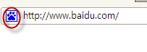

1. <head>中的内容会在页面上显示吗?请说明为什么？
2. <img>标记中alt属性和title属性有什么区别?
3. 【上机】将youku上的某个视频通过<embed>属性增加到自己的网页中。
4. 【上机】将课堂上老师写的常见标记自己练习体会一下
5. 超链接标签的使用中，可否使用图片作为超链接的子元素?
6. 对于超链接标签（<a>）的使用，如何点击图片跳转一个链接？
7. 锚点的作用是?什么时候可能用到?
8. 【上机】写出超链接、锚点的示例代码
9. 【上机】写出列表标签的示例代码
10. 【上机】画出一个简单的表格。需要符合如下的格式：

|  |  |  |  |  |  |
| --- | --- | --- | --- | --- | --- |
|  |  |  |  |  | |
|  |  |  |  |  |  |
|  |  |  |  |  |

1. 【上机】查资料，制作一个单线表格。
2. Frameset、frame和iframe分别有什么作用？
3. 【上机】完成课堂代码中，关于frameset、frame的测试。
4. 表单的作用是什么?
5. 什么是表单，其作用是什么？
6. 表单的提交方式有get和post，它们有什么区别?
7. 一个表单域如果没有设定name属性，它的值会不会被提交?
8. 一个表单域标签没有什么属性，它的值将不会被提交？
9. 单选按钮是分组的，如果name属性不相同，会出现什么情况？
10. 如果我想做“多选一”，可以使用哪些表单域?“多选多”可以使用哪些表单域?
11. 如果想打开页面后就默认选中某个复选框，使用checked还是selected属性?
12. 综合作业：
13. 完成一个注册表单（由于没有学习CSS， 可以不美观，不对齐。实现功能即可）
14. 完成一个个人主页

# CSS语言

1. CSS全称及其作用是什么?
2. 【上机】用代码说明如何引入CSS文件
3. 【上机】用代码说明如何使用<style>标签
4. 【上机】说说这三个选择器的区别：元素选择器、class选择器、id选择器。  
    用代码示例。
5. 【上机】列出下面的内容对应的CSS样式代码(注意了解即可)：

1. 字体和文本属性

2. 定位属性

3. 背景属性

4. 布局属性

5. 列表属性

6. 边框属性

7. 鼠标样式

1. 样式就近原则指的是什么? <style>中的样式一定比外部引入文件的优先级高吗?
2. 继承原则中，CSS所有的样式都可以继承吗?
3. 盒子模型的三个主要属性是什么，含义是什么？
4. CSS3 里面透明属性是什么，怎么控制的
5. CSS3 里面响应式布局是如何使用定义的
6. HTML+ CSS实现一个横排菜单,鼠标滑动到菜单上，会变换背景色

# 阶段项目课程9

1. 【项目】模仿QQ账户注册

练习目标：

1. 使用HTML开发页面内容，使用CSS美化页面
2. 实现HTML标签、CSS属性的综合应用

要求：

1. 根据老师课程讲解和提供的素材，完成项目

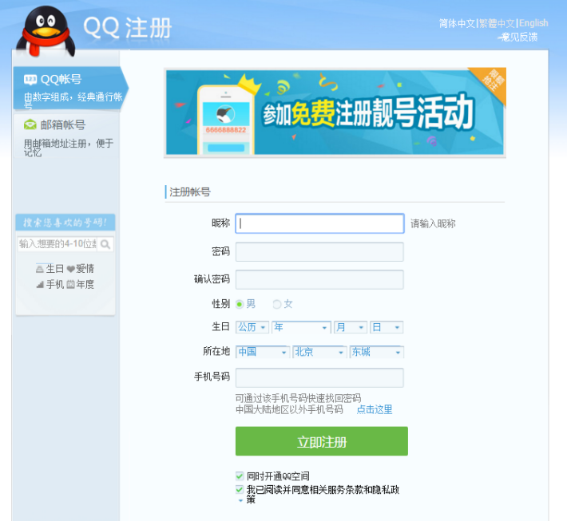

扩展：

1. 在互联网上选择一个自己喜欢的典型页面并实现。
2. 将上一个作业作业录制成自己的教学视频

# HTML5新标签和新功能

1. HTML5的优势是哪些？由于这些优势变成了现在的技术潮流。
2. HTML5的声明语句是什么？
3. HTML5中的article标签有什么作用，使用使用代码进行演示
4. 【上机】使用nav标签制作网页的导航栏
5. HTML5中的header标签有什么作用和h4中的标题标签有什么区别？
6. 文字描述HTML5的新特性是什么？和HTML4的最大区别是什么？
7. 【上机】使用video标签将下面代码补全

|  |
| --- |
| //添加h5的声明  <html>  <head>    </head>  <body>  <!—加入自己本地的视频，使用video标签实现页面引入视频文件-->  <video></video>  <body>  </html> |

1. 列出HTML5新增的标签，可以查询百度
2. HTML5中设置字符编码格式的语句是什么？
3. HTML5中canvas标签有什么作用?
4. 【上机】使用canvas中的lineTo和moveTo方法在网上中画出一条倾斜的直线
5. 【上机】使用h5的画布标签实现一个正三角形的图标，背景色为红色
6. 【上机】使用canvas中的drawImg方法在页面坐标为(10,10)的位置绘制大小为 200*200的图像

|  |
| --- |
| <html>  <head>  <script type=”text/javascript”>  function test(){  //获取画布对象  //获得二位图形的上下文对象  //创建img对象  //给Img对象的src赋值  //使用drawImg方法绘制图片  }  </script>  </head>  <body onload=test()>  <canvas></canvas>  </body>  </html> |

1. 使用h5的<keygen>标签生成密钥
2. h5中的form表单新增属性autocomplete和novalidate 有什么作用？
3. 使用文字列出h5中form表单input新增的type属性有哪些
4. 【上机】使用h5中的新增datalist表单元素实现家庭地址下拉框选择
5. 使用代码说明新增表单元素output的作用
6. 补全下面代码，

|  |
| --- |
| <html>  <head></head>  <body>  <!--使用HTML5新增placeholder属性实现登录页面-->  </body>  </html> |

1. 查阅资料现在对HTML5支持较好的浏览器有哪些？
2. HTML5存储类型有什么区别？
3. HTML5废弃了哪些HTML4标签？
4. HTML5应用程序缓存和浏览器缓存有什么区别?
5. 本地存储和cookie有什么区别？
6. 查资料，什么是WebSQL？
7. HTML5中的应用缓存是什么？
8. HTML5中我们如何实现应用缓存？
9. 如果我不放入<! DOCTYPE html> ，HTML5还会工作么？
10. HTML5中的datalist是什么？

HTML5中的Datalist元素有助于提供文本框自动完成特性，如下图所示：

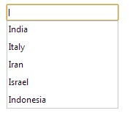

1. HTML5中什么是不同的新的表单元素类型？
   1. Color
   2. Date
   3. Datetime-local
   4. Email
   5. Time
   6. Url
   7. Range
   8. Telephone
   9. Number
   10. Search

# BootStrap技术

1. 查看百度百科了解bookstrap技术
2. 【上机】下载bookstrap最新使用文档及源码
3. 【上机】用代码说明如何在网页中引入bootstarp
4. 【上机】完成网页图片轮播功能
5. 【上机】完成网页table课程表制作
6. 【上机】使用bookstrap完成网页经典的左右布局

# 阶段项目课程10

1. 【项目】设计和制作一个在线视频网站的页面(优酷、sxt.cn类似)

练习目标：

1. 熟悉HTML5各种标签
2. 熟悉CSS相关属性
3. 熟练使用BootStrap技术

要求：

1. 根据老师课程讲解和提供的素材，完成项目

# JavaScript语言

1. Java跟JavaScript有什么联系?
2. JavaScript是解释型语言还是编译型语言？
3. JavaScript语言是否可以开发服务器程序？
4. node.js是什么?
5. jQuery是什么？
6. <script>标签中可以直接执行JS语句和定义JS函数。对吗?
7. <script>标签可以位于文档的任意部分，但是一般置于<head>中。对吗?
8. JS是一种基于对象和事件驱动的语言，用文字描述下面代码的执行过程：

<input type=button value=测试 onclick="aa();" />

1. 下面代码中，void(0)起到什么作用：

<a href="javascript:void(0);" onclick="bb();" >测试引入外部的JS文件</a>

1. JavaScript的注释跟java一样吗?
2. 【上机】如何引入外部定义的一个JS文件。用代码说明。
3. 怎么理解“变量没有类型，数据有类型”这句话？
4. 变量命名声明必须以什么开头?
5. 下面声明的变量哪些是局部变量哪些是全局变量?以及有什么错误?

|  |
| --- |
| function aa(){  var g = 22+pp;  var c=1,d=2;  a = "aaa";  var date = new Date();  } |

1. 【上机】JS中字符串可以使用单引号也可以使用双引号。下面代码请使用双引号  
    单引号技巧做处理。

var d = "<img src=\"aaaa.jpg\"/>";

下面代码如何有什么问题？如何解决？（体会双引号和引号的用法）

var d = "<img src="aaaa.jpg"/>";

1. 下面的代码会执行alert语句吗?为什么?

|  |
| --- |
| var g2 = parseInt("sdfdfsd");  if(g2!=g2){  alert(g2);  } |

1. "==="和"=="有什么区别？
2. 【上机】测试下面是关于类型转化代码，大家总结出什么规律：

|  |
| --- |
| function testDataTypeAutoConvert(){  var a = "true";  var b = true;  var c = 1;  var d = null;  var e;  alert(a==b); //字符串"true"不能转化成布尔true (对于false也一样)  alert(a==c); //字符串"true"不能转化成数字1 (对于false也一样)  alert(b==c); //数字1可以转化成true (对于false和0也一样)  alert(d==e); //null和undefined可以互相转  alert(0==e); //数字0和null、undefined不能转  alert(123=="123"); //字符串和数字可以自动转化  } |

1. JS中的数组长度是否随时可变?
2. 写出数组定义的两种常见方式
3. 数组中，join,shift,pop,push方法分别是什么作用?自己写出测试代码。
4. JS中函数定义两种最常见方式是?用代码说明
5. 下面代码有误吗?

|  |
| --- |
| function aa(var a,var b){  alert(a+b);  } |

1. 下面代码，我们调用ee函数，最终执行结果是?

|  |
| --- |
| var cc = function(){  alert("函数也是对象！");  }    function dd(s){  s();  }    function ee(){  var r = cc;  dd(r);  } |

1. 内置函数：isNaN, escape,unescape,eval,parseInt,parseFloat都有什么作用?
2. 说出下面的事件都有什么作用：

onload,onunload,onblue,onchange,onfocus,onkeypress,onkeydown,

onkeyup,onmouseover,onmousemove,oncopy,onbeforecopy

1. 某个元素的id是aa,那么JavaScript中通过什么方法可以获得该元素对应的对象。
2. 【上机】JavaScript操作某个元素的CSS属性，可通过style、className来做。  
    举例说明之。
3. Date中getTime方法是什么意思?返回的数字表示什么意思?
4. 【上机】使用Math对象的方法实现，在100-200之间取得一个随机数。
5. var a = "aaaabbb"; a能使用String对象的方法吗?
6. 【上机】定义一个类：汽车类：包含属性：价格、牌子。 方法：启动，停止。   
    并new出两个车的对象。
7. 【上机】通过prototype属性，实现Audi车，要继承上题中的汽车类。  
    并增加自己的牌子和新的方法：run()
8. 【上机】通过JSON方式，定义三个学生对象。包含属性：名字、年龄、  
    包含方法：学习。
9. 【上机】通过JSON方式，定义一个老师对象。包含属性：名字、科目，学生们。  
    包含方法：教学。
10. 【上机】通过window对象的open方法，实现打开一个小窗口。没有工具栏、  
     状态栏、菜单、地址栏。
11. 【上机】使用定时控制，实现每5秒请求一次百度。旁边有个取消按钮，点击后，  
     不再访问百度。
12. 【上机】说出history、navigator、location对象的作用。并熟悉老师课堂代码。
13. DOM的全称是什么?
14. 浏览器是否根据加载的源代码最后生成DOM对象?
15. 写出直接获取元素节点的三种方式。
16. 如何获得某个元素的父节点?
17. 如何获得某个元素的所有子节点?
18. 【上机】如何获得某个元素下面的元素节点(注意：一定是元素节点)。用代码实现
19. 【上机】使用innerHTML，替换某个div下面的代码
20. 【上机】为某个已有的DIV元素增加<img>元素。练习用appendChild、  
     insertBefore方法分别实现
21. 【上机】使用removeChild删除文档中的一个元素。用代码实现
22. 【上机】替换一个已有的节点。用代码实现
23. 【上机】写出获取表单对象的六种方式。
24. 【上机】通过浏览器的debug模式的dom查看器，浏览器表单对象的属性。
25. 通过下面的JS代码提交表单，会不会有问题：

|  |
| --- |
| <form name=regFrm action="aaa.jsp" method="post" id="form1Id">  用户名:<input type=text name=uname value="aa bb" /> <br/>  密码:<input type=password name=pwd /><br/>  <input type=submit name=submit value=提交 />  </form> |
| JS代码：  var frm4 = document.regFrm; //最简单、最常用的一种  frm4.submit(); |

1. 【上机】 某个表单的action="1.jsp",我们能不能在JS代码中修改action的值为  
    2.jsp，再提交。请写出代码。
2. 操作文本域时，defaultValue和value有什么区别?
3. 如果我已经获得文本域对象，如何获得所在的表单对象?
4. 【上机】实现如下需求：点击某个按钮，这个按钮变为灰色状态,并且增加10秒倒  
    计时。时间到后，该按钮又可以点击。

|  |
| --- |
| <html>  <head>  <meta http-equiv="Content-Type" content="text/html; charset=utf-8">  <title>Untitled Document</title>  <script>  function test(){  var a = document.getElementById("btn");  a.disabled=true;  var i = 10;  var b = setInterval(function(){  a.value="测试("+i+")";    if(i==0){  a.value="测试";  a.disabled = false;  clearInterval(b);  }  i--;  },1000);  }  </script>  </head>  <body>  <input type=button id=btn value=测试 /><br/>  <input type=button value=倒计时 onclick="test();" /><br/>  </body>  </html> |

1. 【上机】实现复选框的全选、取消全选、反选操作。
2. 【上机】使用JS代码动态生成一个下拉列表。

注：JS处理下拉列表有浏览器差异问题。火狐和ie处理方式不同。

1. 【上机】完成老师课堂代码(课上敲一次，课下敲至少一次！)
2. 下面代码完成了什么功能？请简单叙述。

|  |
| --- |
| <html>  <head>  <meta http-equiv="Content-Type" content="text/html; charset=utf-8">  <title>Untitled Document</title>  <style>  .error {color:red;}  </style>  <script src="util.js"></script>  <script>  function check(frm){  var uname = frm.uname.value.trim();  var pwd = frm.pwd.value.trim();  var pwd2 = $("pwd2").value.trim();  var flag = true;      $("unameMsg").innerHTML="";  $("pwdMsg").innerHTML="";  if(uname.length==0){  $("unameMsg").innerHTML="&times;用户名不能为空！";  flag = false;  }  if(pwd.length==0){  $("pwdMsg").innerHTML="&times;密码不能为空！";  flag = false;  }    if(pwd!=pwd2){  $("pwdMsg").innerHTML="&times;两次输入密码不一致！";  flag = false;  }    var flag2 = false;  for(var i=0;i<frm.favorite.length;i++){  if(frm.favorite[i].checked){  flag2 = true;  break;  }  }  $("favoriteMsg").innerHTML = "";  if(!flag2){  $("favoriteMsg").innerHTML="&times;该项必选！";  }    return flag&&flag2;  }  </script>  </head>  <body>  <form name=regFrm onsubmit="return check(this);" >  用户名：<input type=text name=uname /><span class="error" id=unameMsg></span><br/>  密码：<input type=password name=pwd /><span class="error" id=pwdMsg></span><br/>  确认密码：<input type=password id=pwd2 /><br/>  喜欢做的事：<span class="error" id=favoriteMsg></span><br/>  <input type=checkbox name=favorite value=1 />学Java <br/>  <input type=checkbox name=favorite value=2 />用Java <br/>  <input type=checkbox name=favorite value=3 />教Java <br/>  <input type=submit value=提交 />  </form>  </body>  </html> |

# jQuery技术

1. JQuery与JavaScript有什么联系?jQuery技术有什么特点?
2. 【上机】查看jQuery的源码文件，根据课堂讲解知识，使用函数匿名自调用及闭  
    包原理实现同名函数的调用，分别打印出“我是匿名函数”，“我是自定义函数”  
    两句话
3. 【上机】使用jQuery技术在div中显示“this is my first jQuery”

jQuery中的美元符有什么作用？（让浏览器知道这是jQuery代码）

1. jQuery中的元素选择器有哪些？
2. 文字说明下面代码是否正确？如果错误，指出错误并写出正确的代码

|  |
| --- |
| <html>  <head>  <script type=”text/javascript”>  function test(){  alert($(“#inp”).value)  }  test();  </script>  </head>  <body>  <input type=’text’ name=’inp’ id=’inp’ value=’zhangsan’>  <body>  </html> |

1. 使用jQuery操作元素的属性attr()方法和val()有什么区别?
2. 【上机】使用jQuery技术补全下面代码

|  |
| --- |
| <html>  <head>  <script type=”text/javascript”>  function test(){  //打印出input的所有属性值  //修改input的value值为lisi  }  function test2(){  //在页面上修改输入框的值，并打印    }  </script>  </head>  <body>  <input type=’botton’ value=’测试test’ onclick=””>  <input type=’botton’ value=’ 测试test1’ onclick=””>  <div>  <input type=’text’ name=’inp’ value=’zhangsan’>  </div>  <body>  </html> |

1. 【上机】使用jQuery代码演示如何操作HTML元素的内容
2. 文字说明html()方法和text()方法的区别
3. 文字说明css()方法和addClass()方法的区别
4. 【上机】使用jQuery技术将下面代码补全

|  |
| --- |
| <html>  <head>  <script type=”text/javascript”>  //打开页面显示宽300px,高300px,背景为紫色，字体为20号的div    </script>  </head>  <body>  <div>jQuery很简单方便</div>  <body>  </html> |
| <html>  <head>  <script type=”text/javascript”>  //使用jQuery将页面上的所有框线设置为宽为2px的虚线  </script>  </head>  <body>    <body>  </html> |

1. 使用文字列出jQuery操作文档结构的方法都是有哪些
2. 【上机】补全下面代码

|  |
| --- |
| <html>  <head>  <script type=”text/javascript”>  //使用jQuery在div中追加一句话”越努力越幸运”  //使用jQuery将b标签移动到div中  </script>  </head>  <body>  <b>jQuery提供了多种多样的方式操作文档结构</b>  <div id=””>今天天气适合学习</div>  <body>  </html> |

1. JQuery中bind和unbind方法分别有什么作用？
2. JQuery中的one()方法有什么特点？使用代码说明
3. jQuery中的ready()方法和body中的onload方法有什么区别？
4. 【上机】使用jQuery中的ready()方法实现页面加载成功弹出“页面加载成功提  
    示框”
5. 【上机】使用jQuery中的动画效果实现页面背景图片的淡入和淡出
6. 【上机】使用jQuery实现网页更换背景色的小功能，将下面代码补全

|  |
| --- |
| <html xmlns="http://www.w3.org/1999/xhtml">  <head>  <title></title>  <script src="JScript/jquery-1.9.1.js" type="text/javascript"></script>  <script src="JScript/jquery.cookie.js" type="text/javascript"></script>  <script type="text/javascript">  //实现网页背景更换的功能  </script>  </head>  <body>  <table border="1" cellspacing="0" cellpadding="0" width="10%">  <tr>  <td style="background-color:Red">红色</td>  <td style="background-color:Blue">蓝色</td>  <td style="background-color:Green">绿色</td>  </tr>  </table>  </body>  </html> |

# 阶段项目课程 11

1. 【项目】采用模拟数据实现网页三级联动的功能及用户名是否已注册校验的功能

练习目标：

1. 熟悉HTML5
2. 熟悉JavaScript语言
3. 熟悉jQuery技术

要求：

1. 根据老师课程讲解和提供的素材，完成项目

# 服务器端编程(Servlet技术)

1. HTTP全称是什么? 有什么作用?
2. HTTP协议是无状态的协议是什么意思?请说明
3. HTTP1.1支持持续连接（也成长连接）吗？怎么理解持续连接？
4. HTTP watcher、firebug软件有什么作用
5. HTTP请求的基本格式是? 响应的基本格式是? 举例说明。
6. HTTP请求头中：Connection、refer、content-type，content-lengh代表什么含义
7. 使用HTTP协议内容，说明get和post方式的区别
8. 说出响应状态码：200,404,500的含义
9. B/S和C/S架构各自的优势和劣势?
10. Tomcat下载后，解压即可以使用。如果环境变量没有JAVA_HOME可以吗?
11. web项目建立后，会有目录：WEBROOT/Web_INF，他的核心作用是？
12. 我们在src下面写的Java程序编程后的class文件会被放到项目的什么地方?
13. Tomcat目录：bin、lib、conf、webapps、work分别有什么作用？
14. 如何手工发布一个web项目到Tomcat服务器上?
15. 如何启动Tomcat服务器?如何终止?
16. Servlet只是一个普通的Java类，它继承了什么类就变成了servlet？
17. Servlet运行在哪里？脱离服务器可以独立运行吗？
18. serlvet类在服务器上通过<servlet>元素配置后，为什么还需要<servlet-mapping>?
19. 一个servlet可以对应多个url吗？反过来讲，一个url可以对用多个servlet吗？
20. 客户端发送请求到服务器，服务器再根据web.xml的配置调用相应的servlet程  
     序。这句话对吗?
21. servlet程序通过HttpServletResponse对象直接将信息发送给客户端。这句话对  
     吗?为什么?
22. 一个web.xml文件可以配置多个servlet吗?
23. HttpServletRequest对象里面包含了什么信息?该对象是由谁生成的?
24. HttpServletResponse对象里面包含了什么信息?该对象是由谁生成的?
25. 【上机】Tomcat服务器配置和使用

解压Tomcat，配置JAVA_HOME。启动Tomcat，关闭Tomcat。

1. 【上机】建立一个web项目，建立一个servlet并配置，将该项目发布到Tomcat  
    下。然后访问你写好的servlet
2. 【上机】建立第二个servlet，使用HttpServletRequest对象读取某个请求头信  
    息，使用HttpServletResponse对象向客户端写比较复杂的HTML/CSS/JS代码。
3. 【上机】在myecipse集成自己的Tomcat
4. 【上机】myeclipse中，server视图如何打开?
5. Tomcat服务器的server.xml中，我们修改哪个元素的哪个属性可以将服务器监听  
    端口改成其他端口?80端口有什么特别吗?
6. 下面的url-pattern配置模式哪些是不对的：

|  |
| --- |
| <url-pattern>/111</url-pattern>  <url-pattern>/999</url-pattern>  <url-pattern>/oneoneone</url-pattern>  <url-pattern>/ttt/*</url-pattern>  <url-pattern>*.do</url-pattern>  <url-pattern>/sss/*.cc</url-pattern> |

1. 下面的Tomcat启动异常，如何解决：

|  |
| --- |
| 严重: End event threw exception  java.lang.reflect.InvocationTargetException  at sun.reflect.NativeMethodAccessorImpl.invoke0(Native Method)  at sun.reflect.NativeMethodAccessorImpl.invoke(NativeMethodAccessorImpl.java:39)  at sun.reflect.DelegatingMethodAccessorImpl.invoke(DelegatingMethodAccessorImpl.java:25)  at java.lang.reflect.Method.invoke(Method.java:597)  at org.apache.tomcat.util.IntrospectionUtils.callMethodN(IntrospectionUtils.java:959)  at org.apache.catalina.startup.CallMethodMultiRule.end(WebRuleSet.java:789)  at org.apache.tomcat.util.digester.Rule.end(Rule.java:229)  at org.apache.tomcat.util.digester.Digester.endElement(Digester.java:1138)  at com.sun.org.apache.xerces.internal.parsers.AbstractSAXParser.endElement(AbstractSAXParser.java:601)  at com.sun.org.apache.xerces.internal.impl.XMLDocumentFragmentScannerImpl.scanEndElement(XMLDocumentFragmentScannerImpl.java:1774)  at com.sun.org.apache.xerces.internal.impl.XMLDocumentFragmentScannerImpl$FragmentContentDriver.next(XMLDocumentFragmentScannerImpl.java:2930)  at com.sun.org.apache.xerces.internal.impl.XMLDocumentScannerImpl.next(XMLDocumentScannerImpl.java:648)  at com.sun.org.apache.xerces.internal.impl.XMLDocumentFragmentScannerImpl.scanDocument(XMLDocumentFragmentScannerImpl.java:510)  at com.sun.org.apache.xerces.internal.parsers.XML11Configuration.parse(XML11Configuration.java:807)  at com.sun.org.apache.xerces.internal.parsers.XML11Configuration.parse(XML11Configuration.java:737)  at com.sun.org.apache.xerces.internal.parsers.XMLParser.parse(XMLParser.java:107)  at com.sun.org.apache.xerces.internal.parsers.AbstractSAXParser.parse(AbstractSAXParser.java:1205)  at com.sun.org.apache.xerces.internal.jaxp.SAXParserImpl$JAXPSAXParser.parse(SAXParserImpl.java:522)  at org.apache.tomcat.util.digester.Digester.parse(Digester.java:1642)  at org.apache.catalina.startup.ContextConfig.applicationWebConfig(ContextConfig.java:365)  at org.apache.catalina.startup.ContextConfig.start(ContextConfig.java:1076)  at org.apache.catalina.startup.ContextConfig.lifecycleEvent(ContextConfig.java:261)  at org.apache.catalina.util.LifecycleSupport.fireLifecycleEvent(LifecycleSupport.java:142)  at org.apache.catalina.core.StandardContext.start(StandardContext.java:4611)  at org.apache.catalina.core.ContainerBase.start(ContainerBase.java:1053)  at org.apache.catalina.core.StandardHost.start(StandardHost.java:840)  at org.apache.catalina.core.ContainerBase.start(ContainerBase.java:1053)  at org.apache.catalina.core.StandardEngine.start(StandardEngine.java:463)  at org.apache.catalina.core.StandardService.start(StandardService.java:525)  at org.apache.catalina.core.StandardServer.start(StandardServer.java:754)  at org.apache.catalina.startup.Catalina.start(Catalina.java:595)  at sun.reflect.NativeMethodAccessorImpl.invoke0(Native Method)  at sun.reflect.NativeMethodAccessorImpl.invoke(NativeMethodAccessorImpl.java:39)  at sun.reflect.DelegatingMethodAccessorImpl.invoke(DelegatingMethodAccessorImpl.java:25)  at java.lang.reflect.Method.invoke(Method.java:597)  at org.apache.catalina.startup.Bootstrap.start(Bootstrap.java:289)  at org.apache.catalina.startup.Bootstrap.main(Bootstrap.java:414)  Caused by: java.lang.IllegalArgumentException: Invalid <url-pattern> /sss/*.cc in servlet mapping  at org.apache.catalina.core.StandardContext.addServletMapping(StandardContext.java:2742)  at org.apache.catalina.core.StandardContext.addServletMapping(StandardContext.java:2718)  ... 37 more  2011-2-1 1:46:19 org.apache.catalina.startup.ContextConfig applicationWebConfig |

1. 下面的Tomcat启动异常如何解决：

|  |
| --- |
| 严重: Error initializing endpoint  java.net.BindException: Address already in use: JVM_Bind <null>:80  at org.apache.tomcat.util.net.JIoEndpoint.init(JIoEndpoint.java:549)  at org.apache.coyote.http11.Http11Protocol.init(Http11Protocol.java:176)  at org.apache.catalina.connector.Connector.initialize(Connector.java:1022)  at org.apache.catalina.core.StandardService.initialize(StandardService.java:703)  at org.apache.catalina.core.StandardServer.initialize(StandardServer.java:838)  at org.apache.catalina.startup.Catalina.load(Catalina.java:538)  at org.apache.catalina.startup.Catalina.load(Catalina.java:562)  at sun.reflect.NativeMethodAccessorImpl.invoke0(Native Method)  at sun.reflect.NativeMethodAccessorImpl.invoke(NativeMethodAccessorImpl.java:39)  at sun.reflect.DelegatingMethodAccessorImpl.invoke(DelegatingMethodAccessorImpl.java:25)  at java.lang.reflect.Method.invoke(Method.java:597)  at org.apache.catalina.startup.Bootstrap.load(Bootstrap.java:261)  at org.apache.catalina.startup.Bootstrap.main(Bootstrap.java:413)  Caused by: java.net.BindException: Address already in use: JVM_Bind |

1. 在servlet容器中，一个servlet类只会new一个servlet对象，这种说法对吗？  
    为什么？
2. 关于servlet加载和初始化的时机问题，如下的说法对吗?

a. 如果使用<load-on-startup>，则servlet会在启动时加载。

b. 如果没有使用 <load-on-startup>，则servlet会在第一次被访问的时候加载。

1. 请说明：service,doGet,doPost方法的调用顺序
2. 405错误是如何报出来的，如何解决？

405 http method post is not supported by this url

1. 当服务器收到一个请求时，会new一个新的线程来处理该请求。对吗？
2. Servlet中可以随意定义成员变量和随意使用它。对不对?为什么?
3. Tomcat配置文件web.xml中，DefalutServlet的作用是? JspServlet的作用是?
4. Tomcat服务器启动后，在项目下有一个a.jsp文件。然后，客户端访问：a.jsp。  
    那么，是直接访问a.jsp文件还是执行JspServlet?为什么？
5. welcome-flie-list元素有什么作用?
6. 翻译下面的英文：

|  |
| --- |
| <!-- ==================== Default Welcome File List ===================== -->  <!-- When a request URI refers to a directory, the default servlet looks -->  <!-- for a "welcome file" within that directory and, if present, -->  <!-- to the corresponding resource URI for display. If no welcome file -->  <!-- is present, the default servlet either serves a directory listing, -->  <!-- or returns a 404 status, depending on how it is configured. -->  <!-- -->  <!-- If you define welcome files in your own application's web.xml -->  <!-- deployment descriptor, that list *replaces* the list configured -->  <!-- here, so be sure that you include any of the default values that -->  <!-- you wish to include. --> |

1. 如何清除掉浏览器端的缓存？
2. 服务器端遇到修改了代码不起作用。如何彻底干净的解决这个问题?
3. HttpServletRequest是一个类还是接口?他的作用是?
4. 如下英文是说明HttpServletRequest的作用的，请翻译之。

|  |
| --- |
| Defines an object to provide client request information to a servlet. The servlet container creates a ServletRequest object and passes it as an argument to the servlet's service method.  A ServletRequest object provides data including parameter name and values, attributes, and an input stream. Interfaces that extend ServletRequest can provide additional protocol-specific data (for example, HTTP data is provided by HttpServletRequest.  HttpServletRequest Extends the ServletRequest interface to provide request information for HTTP servlets.  The servlet container creates an HttpServletRequest object and passes it as an argument to the servlet's service methods (doGet, doPost, etc). |

1. HttpServletRequest中，获取客户端IP的API是?
2. 【上机】用代码读取客户端请求头信息，打印成如下格式：

|  |
| --- |
| content-type：application/x-www-form-urlencoded  accept-encoding：gzip, deflate  user-agent：Mozilla/4.0 (compatible; MSIE 6.0; Windows NT 5.1; SV1; InfoPath.2)  host：localhost  connection：Keep-Alive  cache-control：no-cache |

1. 通过getParameter方法可以获得get方式请求的参数?那么能不能获取post方式请求的参数?
2. 多个同名不同值的参数(比如：复选框使用时)传递给服务器，服务器端使用哪个API处理?
3. 【上机】 完成课堂上关于Request的测试代码
4. HttpServletReponse是一个接口还是类?他的作用是?
5. 翻译如下英文，明白HttpServletResponse对象的作用：

|  |
| --- |
| Defines an object to assist a servlet in sending a response to the client. The servlet container creates a ServletResponse object and passes it as an argument to the servlet's service method.  To send binary data in a MIME body response, use the ServletOutputStream returned by getOutputStream(). To send character data, use the PrintWriter object returned by getWriter(). To mix binary and text data, for example, to create a multipart response, use a ServletOutputStream and manage the character sections manually.  The charset for the MIME body response can be specified explicitly using the setCharacterEncoding(java.lang.String) and setContentType(java.lang.String) methods, or implicitly using the setLocale(java.util.Locale) method. Explicit specifications take precedence over implicit specifications. If no charset is specified, ISO-8859-1 will be used. The setCharacterEncoding, setContentType, or setLocale method must be called before getWriter and before committing the response for the character encoding to be used. |

1. 下面代码有什么问题，请指出：

resp.setContentType("text/html,charset=utf-8");

1. 【上机】利用绘图工具来解释请求转发和重定向有什么区别，再用文字总结两者有  
    什么不同？
2. request作为作用域在属于同一个请求的servlet之间共享！它的内部机制是什么?
3. request方法中，setAttribute,getAttribute,removeAttrbiute实质上是内部有一  
    个Map对象来维持映射关系。对吗？
4. "/"的问题。在浏览器发请求时它代表什么含义?服务器内部跳转时代表什么含义?
5. 【上机】 完成课堂上关于Response的测试代码，以及请求转发和重定向的代码

一次会话指的是什么？

1. 会话建立后，立马就创建session对象吗?
2. request.getSession()，调用两次后，返回的Session对象，是同一个对象还是不  
    同的两个对象，为什么？
3. 在servlet1中通过session.setAttribute("a","aaa")放了a属性，一定能在  
    servlet2中得到吗?请详细解释原因。
4. 服务器中会有很多个session对象，那么是通过什么确定客户端跟session对象的  
    对应关系的?请说明。
5. 我想让session对象使用完后，立马失效。可以调用哪些方法?
6. 翻译如下英文，明白session的基本用法：

|  |
| --- |
| Provides a way to identify a user across more than one page request or visit to a Web site and to store information about that user.  The servlet container uses this interface to create a session between an HTTP client and an HTTP server. The session persists for a specified time period, across more than one connection or page request from the user. A session usually corresponds to one user, who may visit a site many times. The server can maintain a session in many ways such as using cookies or rewriting URLs.  This interface allows servlets to  View and manipulate information about a session, such as the session identifier, creation time, and last accessed time  Bind objects to sessions, allowing user information to persist across multiple user connections |

1. 【上机】 完成课堂上关于Session的测试代码
2. Cookie技术是一种在客户端保存HTTP状态的技术。对吗?
3. 翻译如下英文，搞清楚Cookie到底是做什么的:

|  |
| --- |
| Creates a cookie, a small amount of information sent by a servlet to a Web browser, saved by the browser, and later sent back to the server. A cookie's value can uniquely identify a client, so cookies are commonly used for session management.  A cookie has a name, a single value, and optional attributes such as a comment, path and domain qualifiers, a maximum age, and a version number. Some Web browsers have bugs in how they handle the optional attributes, so use them sparingly to improve the interoperability of your servlets.  The servlet sends cookies to the browser by using the HttpServletResponse.addCookie(javax.servlet.http.Cookie) method, which adds fields to HTTP response headers to send cookies to the browser, one at a time. The browser is expected to support 20 cookies for each Web server, 300 cookies total, and may limit cookie size to 4 KB each.  The browser returns cookies to the servlet by adding fields to HTTP request headers. Cookies can be retrieved from a request by using the HttpServletRequest.getCookies() method. Several cookies might have the same name but different path attributes. |

1. 【上机】 向客户端写一个Cookie：loginname=zhangsan，并在客户端保存  
    两周时间。
2. 如果我们没有设置Cookie的Max Age属性，那么这个Cookie会不会写到客户  
    端硬盘上？浏览器重启后，这个Cookie还能不能读取到？
3. 读取Cookie，实际上是直接读取客户端机器上的文本文件。对吗? 给出理由。
4. 【上机】在服务器端使用什么api可以获取cookie的值，请用代码实现。
5. 如何在Servlet中获取相应的ServletConfig对象?
6. 获取到ServletConfig对象后，通过该对象只能读取对应Servlet的配置信息吗?
7. ServletConfig对象中，通过哪个方法获取<init-param>参数信息?
8. ServletContext如何加载<context-param>参数。他能不能读取某个Servlet下  
    面的<init-param>参数?
9. 说出这三个作用域（request，session，servletContext）的生命周期及作用范围
10. 翻译下面的英文，明白ServletContext的用法：

|  |
| --- |
| Defines a set of methods that a servlet uses to communicate with its servlet container, for example, to get the MIME type of a file, dispatch requests, or write to a log file.  There is one context per "web application" per Java Virtual Machine. (A "web application" is a collection of servlets and content installed under a specific subset of the server's URL namespace such as /catalog and possibly installed via a .war file.)  In the case of a web application marked "distributed" in its deployment descriptor, there will be one context instance for each virtual machine. In this situation, the context cannot be used as a location to share global information (because the information won't be truly global). Use an external resource like a database instead.  The ServletContext object is contained within the ServletConfig object, which the Web server provides the servlet when the servlet is initialized. |

1. 【上机】完成测试ServletConfig、ServletContext的课堂代码
2. 【上机】完成登录流程练习
3. 【上机】如何配置虚拟路径，实现将电脑某个图片目录映射成网络可访问的目录

# JSP技术

1. JSP全称是什么?它相比servlet有什么优势?有什么劣势?
2. JSP的本质是servlet，为什么这么说？
3. 我们访问a.jsp就是访问我们写好的a.jsp文件，这种说法对吗？为什么？
4. 【上机】画图说明访问a.jsp的整个流程。
5. <% %>是Java代码块的语法。如果在JSP文件中写多个代码块，它们都是位于_jspService方法里吗?
6. 看代码解决问题：

|  |
| --- |
| <%  int c = 10;  %>  <%  int d = c+10; //这个代码块能引用上个代码块的变量吗?说出理由。  %> |

1. page指令的contenttype，import分别对应Java源码中什么代码?
2. 静态导入和动态导入的区别是?
3. 说出这三种注释的区别：HTML注释、Java注释、JSP注释。
4. <jsp:include>是JSP标签，他是在什么时机执行?

A . 浏览器解析HTML

B. Java编译器生成class文件时

C. JSP引擎将JSP代码转译Java源代码

1. 表达式：<%=request.getParameter("a")%>， Java源代码中对应代码是什么?
2. <%! %>中可以定义成员变量和方法。 能否在<% %>中引用呢? 并用代码测
3. session对象，我不想在JSP页面中预先定义。怎么做?
4. pageContext、request，session，application四个作用域的区别?
5. JavaBean是什么?用来做什么的? JavaBean定义时，必须要无参的构造方法吗?
6. <jsp:forward>定义请求转发后，在它后面的代码会不会被执行，为什么？
7. 下面这个异常可能是什么原因引起的：

org.apache.jasper.JasperException: /4.jsp(5,27) Expecting "jsp:param" standard action with "name" and "value" attributes

1. <jsp:include>是静态导入还是动态导入?
2. MVC模式各个字母分别指的是什么意思?
3. 查资料解释JSP开发中,model-1和model-2是什么意思?
4. model-1有什么劣势?有什么优势?
5. model-2有什么优势?它符合MVC模式吗?
6. 【上机】使用model-1，完成登录项目
7. 【上机】使用model-2，完成登录项目

# EL和JSTL标签库

1. EL表达式可以操作作用域中的属性，也可以操作普通的局部变量。对吗?
2. pageScope、requestScope、sessionScope、applicationScope分别指哪几个  
    作用域对象?
3. 【上机】用EL表达式实现如下Java代码表示的功能：

|  |
| --- |
| <%= ((User)request.getAttribute("u")).getName() %>  <%=request.getParameter("a") %>  <%=request.getParameterValues("b")[0] %>  <%= ((User)(((Map)pageContext.getAttribute("us")).get("u1"))).getName() %> |

1. EL表达式如何读取map中的元素？请用代码实现
2. 说出下面两种写法各自的优势：

${u.name} ${u["name"]}

说出下面两种EL表达式写法的优点？（’.‘取值和’[]‘取值）

1. ${"1"+3}返回的是"13"还是"4".说出理由。
2. 请说出empty操作符的判断什么对象返回true？
3. 【上机】完成老师课堂上的代码，写出自己的测试代码。
4. 【上机】重点练习如下JSTL标签：
   * + 1. <c:if>
       2. <c:choose>
       3. <c:each>
       4. <c:import>

# AJAX技术

1. AJAX是什么技术？它的全称是什么？
2. AJAX技术是一种客户端技术。对吗?
3. AJAX技术的核心是XMLHttpRequest对象的使用。结合XMLHttpRequest对象的使用步骤， 熟悉老师课堂代码(了解即可，工作中重点使用JQuery)

1. 创建XMLHttpRequest对象

2. 使用XMLHttpRequest对象创建请求

3. 使用XMLHttpRequest对象定义处理响应信息代码

4. 使用XMLHttpRequest对象发送请求

1. readyState属性中4表示什么意思?
2. status属性表示什么含义?
3. 如何理解AJAX中的异步?
4. 【上机】浏览器缓存问题的解决

假如我们采用get方式请求一个资源，发现老是被浏览器缓存。可以在URL后面增加随机参数或者时间，

例如：”a.jsp?age=18&”+”b=”+Math.random()

例如：”a.jsp?age=18&”+”b=”+new Date().getTime()

1. 【上机】使用AJAX技术实现搜索提示功能
2. 【上机】使用AJAX实现树形菜单展示尚学堂公司结构

# 阶段项目课程12

1. 【项目】省市县三级联动下拉列表效果

练习目标：

* + - 1. 复习JDBC查询数据操作
      2. 熟悉servlet和JSP技术
      3. 熟悉AJAX技术
      4. 熟悉jQuery技术
      5. 熟悉：客户端、服务器端、数据库综合编程
      6. 熟悉bug调试方法，从客户端、服务器、数据库整体调试方法

要求：

1. 能查资料、独立完成代码就是极好的
2. 能偶尔参考老师代码完成是正常的

# 中级补充课程

1. servlet3.0新增的功能有哪些？
2. 使用servlet3.0新增功能实现文件的上传功能
3. 当前主流的项目服务器有哪些?
4. Weblogic和Tomcat有什么区别
5. 查阅资料使用Weblogic部署部署项目
6. 【上机】过滤器作用有哪些？用过滤器实现网站晚上8点到第二天早上6点禁止  
    登录功能
7. 使用监听器都需要实现哪些接口？
8. 监听器的web.xml的配置语句是什么？

# 阶段项目课程13

可选项目1：作业管理系统

说明：作业管理系统是学生管理系统中的一个模块，与学生学习密切相关，也提高了对作业的管理和统计工作，便于更方便的了解学生的作业和学习情况，是教学的一个重要辅助手段。

包括班级管理、小组管理、作业后台管理、前台作业提交、个人作业排名、小组作业排名等功能。

可选项目2：物业管理系统

说明：物业管理系统对面向小区各项事务进行集中管理的系统，旨在达到使小区的管理和运营趋于自动化化，实现流程化、规范化管理，更加方便快捷以提高工作效率，同时提高物业服务水平。包括住房管理、业主管理、车位管理、缴费管理等模块。

1. 【上机】需求分析，写出需求分析书
2. 【上机】设计阶段，静态页面
3. 【上机】使用PowerDesigner设计用户管理模块的数据库结构。
4. 【上机】项目开发中经典的MVC架构搭建
5. 【上机】对应数据库，完成相关JavaBean设计，方便封装和处理数据
6. 【上机】 完成注册功能，账户名唯一验证
7. 【上机】 完成头像的修改和上传处理
8. 【上机】 登录功能
9. 【上机】 修改自己账户基本信息功能
10. 【上机】 后台班级管理功能
11. 【上机】 后台学生管理功能
12. 【上机】 后台作业发布和分页查看功能
13. 【上机】 前台作业提交和分页查看功能
14. 【上机】 后台的分页查看作业提交记录和下载功能
15. 【上机】分页查看个人作业排名
16. 【上机】分页查看小组作业排名
17. 过滤器作用有哪些？
18. 【上机】用过滤器实现网站晚上8点到第二天早上6点禁止登录功能
19. 【上机】 使用过滤器，实现不登录不能访问本系统
20. 【上机】 使用过滤器，实现操作日志拦截功能，并记录到数据库中
21. 使用监听器都需要实现哪些接口？监听器的web.xml的配置语句是什么？
22. 【上机】 使用监听器记录用户访问记录

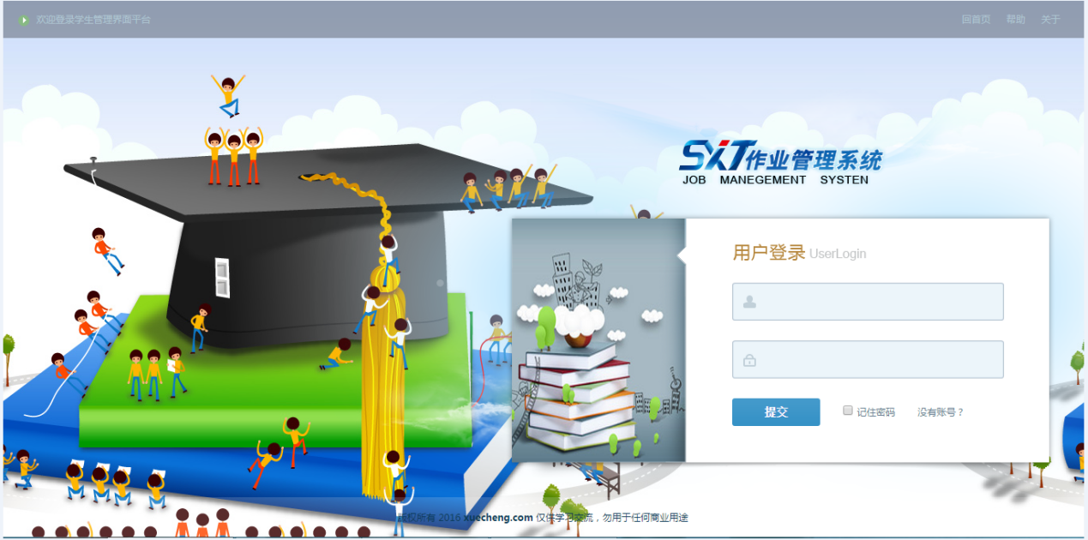

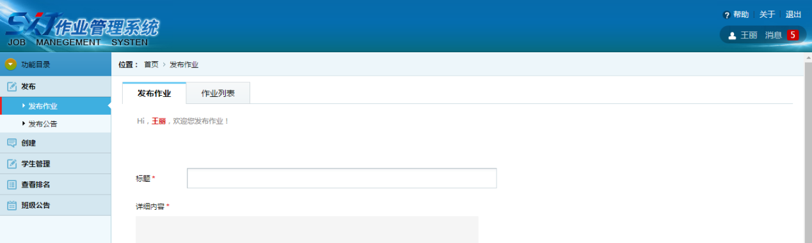

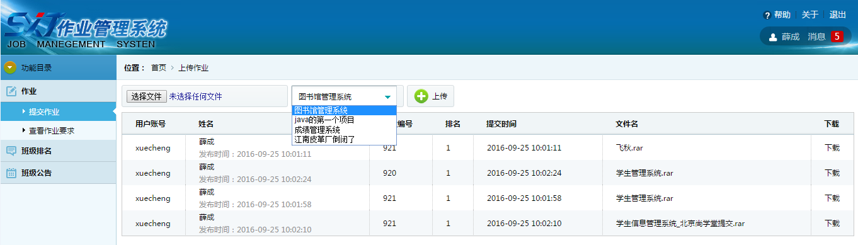

# 百大项目第三阶段：需求分析、概要和详细设计

1. 按照《百大项目》要求，完成项目的需求书。
2. 完成需求书内容讲解视频的录制。

# Struts2 框架

1. 为什么要使用框架，框架的优缺点是什么？
2. 什么是框架？
3. 如何学习框架，学习框架的步骤
4. 常见的框架有哪些？
5. MVC模式中，MVC分别代表什么?
6. 说出MVC模式开发中，从浏览器发出请求到服务器响应的一系列过程。
7. MVC模式开发的工作流程，列举出主要步骤
8. 为什么使用Strut2框架？
9. 怎样配置核心控制器FilterDispatcher?
10. 使用Servlet时在哪个文件中配置核心控制器，配置的核心控制器名是什么；使用  
     Sturts2时在哪个文件中配置核心控制器，核心控制器的名是什么？
11. 怎样将一个请求URL(即action的名字)映射到一个action类
12. 【上机】实现Struts2 的helloworld程序。
13. strus2.xml配置文件中包配置有什么作用？都有哪些属性？
14. strus2.xml配置文件中怎样继承另外一个package的所有的配置？
15. strus2.xml配置文件中命名空间配置怎样配置？
16. strus.xml配置文件中action标签有什么作用？
17. strus.xml配置文件中result标签有什么作用？
18. 【上机】实现result标签不同type属性示例
19. 通配符映射有什么作用？
20. Struts2 中多方法调用有哪些方式？
21. 【上机】实现一个action处理多个不同业务请求
22. 【上机】通过Struts2 +JDBC完成用户的CRUD
23. 在Struts2 框架中获取Servlet api的方式有哪些？
24. 在Struts2 框架中如何以耦合方式得到ServletAPI，得到的Servlet API怎样使用？
25. 在Strus2框架中如何通过ActionContext得到ServletAPI，得到的Servlet API  
     怎样使用？
26. 【上机】实现以3种方式获取Servlet api
27. ActionContext是什么，包含哪些重要的对象，它的作用域范围是什么？
28. ValueStack是什么，包含哪些重要的对象，它的作用域范围是什么？
29. ValueStack与ActionContext的联系和区别
30. Struts2 中ognl是什么？有什么作用？
31. 【上机】完成一个简单的图书管理系统：完成用户登录 用户表name,pwd
32. 【上机】完成对书籍查询操作，书籍有分类这个属性，显示书籍时要显示分类名称
33. 【上机】完成对书籍的增加，删除，修改功能
34. 【上机】完成对书籍分类的增加，删除，修改功能
35. 拦截器的好处是什么？
36. 什么是拦截器？
37. 拦截器和过滤器联系和区别？
38. 什么是拦截器栈？
39. 在Struts2 中有哪些默认拦截器
40. Struts2 中怎样实现文件的上传下载？
41. 【上机】文件上传的实现代码
42. 什么是表单重复提交
43. 【上机】使用truts2实现防止form表单重复提交
44. token拦截器实现原理
45. 【上机】写出token令牌拦截器的使用步骤
46. 在Struts2 中怎样自定义拦截器？
47. 【上机】自定义拦截器的步骤是?写出代码示例。
48. 【上机】自定义方法拦截器的步骤是?写出代码示例。
49. 【上机】拦截器栈如何定义?写出配置文件中的代码
50. 【上机】写出timer拦截器示例
51. 【上机】默认拦截器如何定义?写出配置文件中的代码
52. 【上机】实现登陆拦截器
53. 【上机】实现Struts2 与AJAX的交互。
54. 【上机】为图书管理系统中的 书籍添加封面的属性，在添加书籍信息时，将封面  
     上传到服务器。
55. 【上机】完成图书借阅功能。
56. 【上机】实现分页(附加)
57. Sturts2如何访问HttpServletRequest、HttpSession、ServletContext三个域  
     对象？

# Hibernate 框架

1. Hibernate是什么
2. DAO模式是什么
3. ORM是什么，有哪些ORM框架
4. Hibernate的优势是?
5. 【上机】完成第一个Hibernate程序。
6. 上机完成第一个Hibernate程序后，总结出开发Hibernate程序的步骤
7. hibernate.cfg.xml配置文件的作用是?
8. Hibernate核心配置文件中，为什么要设置hibernate.dialect，设置hibernate  
    的方言代表什么含义？
9. POJO代表什么含义，和JavaBean对比有什么区别，什么时候用POJO，什么时  
    候用JavaBean？
10. hbm.xml映射文件有什么作用?
11. hibernate.hbm2ddl.auto中，下面的关键词各有什么作用?

create-drop

create

update

validate

1. Configuration类的作用是?
2. SessionFactory类得作用是? 整个项目有几个SessionFactory?
3. Session类得作用是？
4. Session对象是轻量级还是重量级的?
5. Hiberante常用方法有哪些，如何查询单一对象唯一数据
6. 【上机】实现对一条数据的crud
7. Hibernate中，瞬时态、持久态、游离态都有什么区别?并用文字说明，下图之间的转换关系：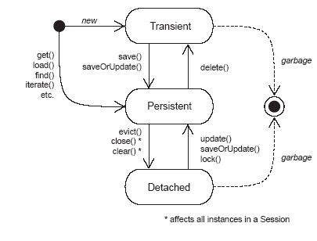
8. 【上机】 完成课堂关于瞬时态、持久态、游离态之间转化的代码。
9. 【上机】完成学生信息系统中 学生的管理 crud 采用Struts2 +Hibernate。
10. Hibernate以下主键生成方式，都有什么特点：

native、assigned、sequence、identity、uuid

1. 【上机】实现以上不同主键生成策略，观察不同结果
2. 什么是关联映射？
3. 双向关联和单向关联，有什么区别?
4. 【上机】实现单向一对一关联
5. 【上机】实现单向多对一管理
6. 【上机】实现单项多对多管理
7. 【上机】实现双向一对一关联
8. 【上机】实现双向多对一管理
9. 【上机】实现双向多对多关联
10. 【上机】Hibernate中，一对一如何实现？采用XML和注解两种方式实现。
11. 【上机】Hibernate中，一对多如何实现？采用XML和注解两种方式实现。
12. 【上机】Hibernate中，多对多如何实现？采用XML和注解两种方式实现。
13. 【上机】学生管理系统完成根据学生信息进行登录。
14. 【上机】为学生设置年级信息，当查询学生信息可以 查看到对应的年级
15. 【上机】管理年级信息
16. 【上机】添加科目，并完成科目的crud
17. 【上机】映射文件中配置级联操作
18. 什么是反向控制？inverse属性的作用是?
19. HQL是什么
20. Hibernate中怎样使用HQL？
21. HQL与SQL有哪些优势和不足？
22. HQL语句与SQL语句的区别，HQL和SQL分别如何结合Hibernate使用？
23. 【上机】使用HQL查询，分别作出如下测试：

返回结果是单个对象

返回结果是List

返回结果是Object[]

返回结果是Map集合

返回结果是实体对象

1. 【上机】HQL查询中，分页怎么实现?
2. Criteria是什么
3. Hibernate中如何使用Criteria查询？
4. 【上机】使用Criteria查询

查询所有数据、单一条件查询、表达式查询、多条件查询、模糊查询、分页查询、排序查询、统计聚合查询、过滤查询

1. Hibernate中，懒加载是怎么回事? 他跟哪个模式有关系?
2. 什么是抓取策略,如何使用?
3. 【上机】Hibernate中，SQL原生查询怎么实现?
4. 【上机】完成Hibernate中，关联、cascade、inverse的测试代码
5. 【上机】学生管理系统：添加成绩表（crud），成绩表中有学生编号和科目编号
6. 【上机】学生管理系统：添加教师表(crud)，可以设置教师能够上课科目（多对多
7. 缓存是什么
8. Hibernate中，一级缓存指的是什么?
9. 【上机】配置和管理一级缓存
10. Hibernate中，二级缓存指的是什么?
11. load和get方法有什么区别?
12. 缓存是什么，为什么需要用到缓存，如何在Hibernate中开启缓存，缓存是针对那种操作来说的？
13. OpenSessionInView是什么
14. 【上机】如何使用OpenSessionInView
15. 【上机】如何使用MyEclipse实现快速开发
16. 下面几种情况，哪些适合使用Hibernate？哪些适合使用JDBC？
17. 数据量巨大，逻辑不复杂
18. 数据量不大，业务逻辑复杂
19. 【上机】1+N问题是怎么造成的?用代码测试实现
20. 【上机】实现Hibernate缓存
21. 【上机】将成绩表和学生表，科目表进行关联
22. 【上机】查看学生时，每条记录后面 有一按钮 查询该学生所学课程
23. 【上机】为学生管理 添加 按 姓名模糊查询学生 按年龄范围查询学生
24. 【上机】查询成绩 显示学生姓名和科目
25. 【上机】使用Struts2 和Hibernate实现用户订单查询功能（一个用户对应多个订单）
26. **Hibernate中get和load有什么不同之处?**
27. **Hibernate中的SessionFactory有什么作用? SessionFactory是线程安全的吗？**
28. **Hibernate中的Session指的是什么? 可否将单个的Session在多个线程间进行共享？**
29. **Hibernate中二级缓存指的是什么？**
30. **Hibernate中的查询缓存指的是什么？**
31. Hibernate控制下的POJO<对象>会呈现三种状态，分别是transient、persistenet  
     和detached，三种状态的含义?

# Spring 框架

1. 什么是容器，我们学过了哪些容器，Spring与我们之前学习的容器有哪些异同点？
2. Spring是什么？为什么使用Spring?
3. Spring有哪些特性？
4. Spring的重要特征有哪些？
5. Sping常用jar包有哪些？
6. Spring的IOC（控制反转），主要的作用是什么，程序中如何体现Spring的控制  
    反转？
7. 【上机】实现工厂设计模式
8. 【上机】Spring 的 helloworld程序。
9. 【上机】无参、有参构造方法管理对象
10. 静态工厂方法和动态工厂的异同
11. 【上机】分别实现静态工厂方法和动态工厂方法，总结出静态工厂方法和动态工厂  
     的方法
12. 【上机】工厂方法管理对象
13. applicationContext.xml中bean标签的各属性分别有何意义
14. bean的作用域有哪些？各有什么不同？
15. bean的生命周期？
16. Spring两大核心思想是什么？
17. 依赖注入是什么
18. IOC/DI，控制反转/依赖注入，指的都是同一个内容。为什么叫法不一样?
19. 属性注入方式有哪三种？
20. 怎样注入集合，list、set、map各怎样注入？
21. Spring中什么是自动装配？
22. Spring中怎样实现自动扫描？
23. Spring中基于注解对象，使用哪几个注解，每个注解作用是什么
24. @AutoWired默认按照何种方式匹配注入，存在什么问题
25. @Qualifier有何作用，按照何种方式匹配注入
26. @Resource按照方式匹配注入
27. 【上机】实现自动装配与自动扫描
28. 【上机】练习注入集合 list set map
29. 静态代理模式有哪些角色，分别是什么
30. 【上机】实现静态代理模式
31. 什么是动态代理？有哪几种方式？
32. 静态代理和动态代理的关系
33. 【上机】jdk动态代理实现
34. 【上机】cglib动态代理实现
35. 【上机】用户的crud操作，使用Spring 容器管理对象
36. 【上机】结合Sturts2和Hibernate框架，使用Spring容器管理对象，编写代码  
     实现用户的crud操作
37. AOP指的是什么?他跟动态代理有什么关系?
38. AOP的好处是什么
39. 什么是横切性关注点？
40. 解释如下名词

横切性关注点

切面

连接点

切入点。

通知

目标对象

织入

引入

1. 什么是切入点表达式？
2. 通知有哪几种类型，运行顺序是什么？
3. 【上机】xml配置方式实现AOP
4. 【上机】注解方式实现AOP
5. AOP运行流程
6. 为什么需要事务
7. 使用事务来解决什么问题，使用事务与不适用事务，数据在程序中和数据中分别是  
    什么状态？
8. JavaEE中事务隔离级分为哪些，分别是什么，代表什么含义？
9. Spring事务管理有哪几个核心组件
10. 【上机】基于xml实现事务管理
11. 【上机】基于注解实现事务管理
12. OpenSessionInView有什么作用?
13. ThreadLocal模式如何理解？有什么作用?
14. 【上机】完成Struts2、Hibernate、Spring的整合
15. 【上机】完成Struts2、Hibernate、Spring的整合，实现用户的CRUD，并实现登  
     录注册功能，对非系统用户进行拦截。对非登录用户访问除首页外的其他页面或  
     请求，进行拦截。
16. **BeanFactory和ApplicationContext有什么区别？**
17. **如何用基于XML与注解配置的方式配置Spring？**
18. **Spring Bean的作用域之间有什么区别？**
19. 解释Spring框架中bean的生命周期？
20. Spring框架的事务管理有哪些优点？
21. 在Spring AOP中concern和 cross-cutting concern的区别是什么？
22. 有几种不同类型的自动代理？
23. BeanFactory和ApplicationContext有什么区别？
24. 如何用基于Java配置的方式配置Spring？
25. Spring框架中有哪些不同类型的事件？
26. FileSystemResource和ClassPathResource有何区别？
27. Spring框架中都用到了哪些设计模式？

# 阶段项目课程14

阶段项目课程

名称：心理测评网站

说明：心理测名是中国用户量最大的非专业心理测评平台，这个项目我们将使用SSH技术重现心理测评网站的“心理测试模块”。

效果图：

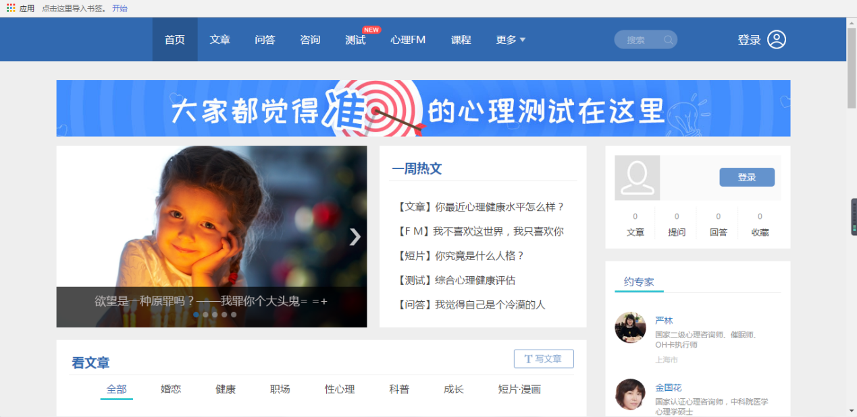

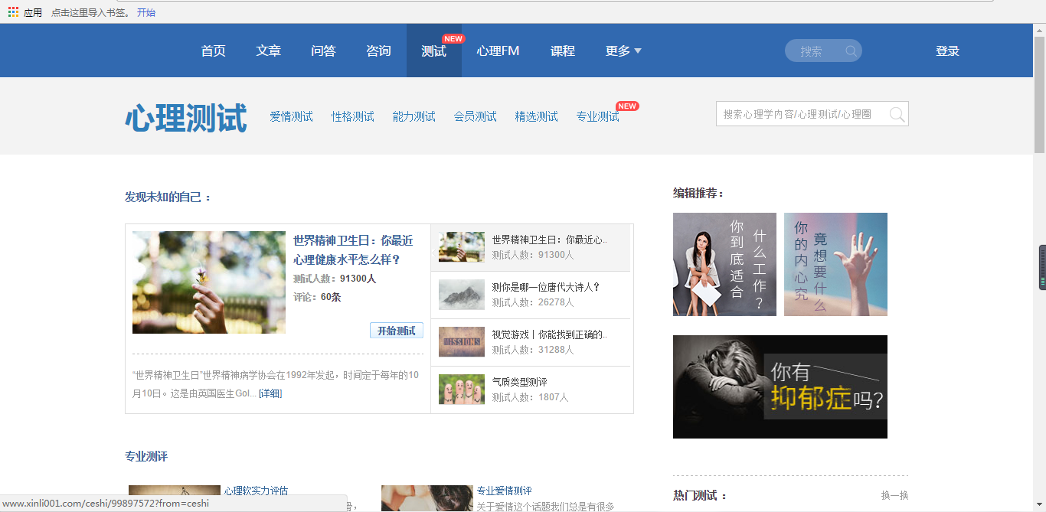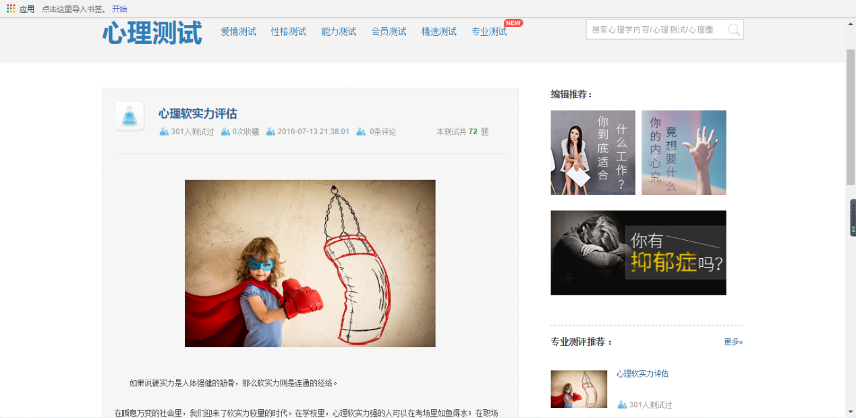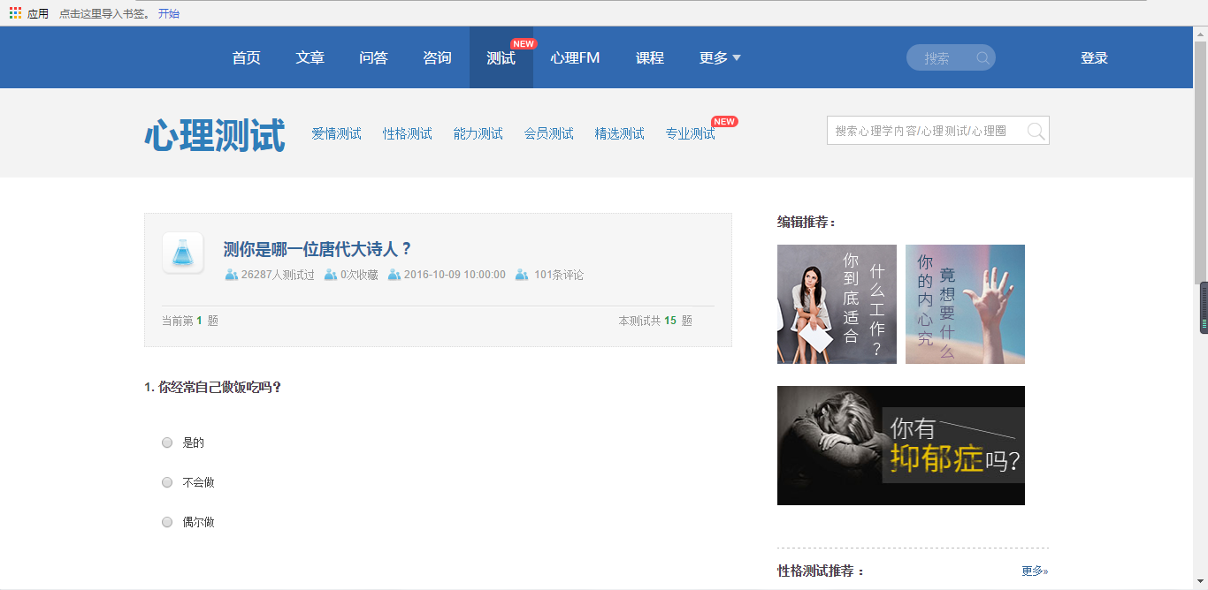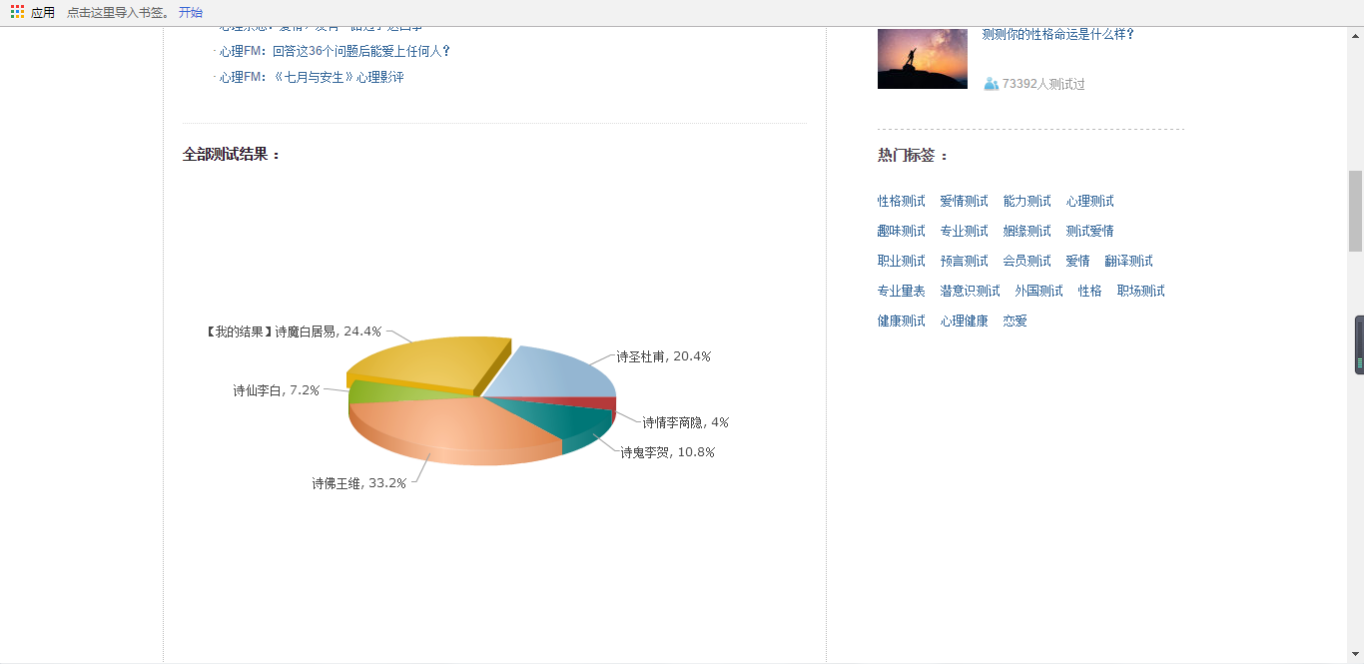

1. 【上机】需求分析，构建整站静态页面
2. 【上机】数据库设计，涉及以下若干表：
   1. 模块表 Module
   2. 量表表 Suite
   3. 题目表 Question
   4. 选项表 Option
   5. 结果表 Result
   6. 测试过程表： TestorRecord
   7. 测试结果表： TestorResult
   8. 回复表： Reply
3. 【上机】完成Struts2、Hibernate、Spring的整合
4. 【上机】搭建框架，实现SSH三层架构
5. 【上机】实现模块显示与首页推荐量表
6. 【上机】二级页面与量表详细信息页
7. 【上机】实现答题与结果页面
8. 【上机】保存结果与Echarts柱图饼图的实现
9. 【上机】查询留言与发表留言
10. 【上机】网络爬虫与百度地图API的接入

# Spring MVC技术

1. Spring MVC/Struts2 框架的异同，举例说明Spring MVC框架和Sturts2框架应用的场景？
2. SpringMvc和Struts1,Struts2的比较的优势
3. 描述Spring MVC的工作流程
4. 画图展示Spring MVC的工作流程，描述从客户端发出请求到服务器响应给客户  
    端的整个过程。
5. 如何配置Spring MVC的核心控制器？
6. Spring MVC的核心控制器的作用是？
7. 默认情况下Spring MVC的核心控制器从哪里获取配置文件？
8. 如何指定自定义的配置文件？
9. 【上机】使用Spring MVC实现helloworld功能
10. 什么是Spring MVC映射器？有哪几种？
11. 什么是Spring MVC适配器？有什么作用？
12. Spring MVC有没有默认的映射器？在哪里定义的？
13. Spring MVC的Handler有几种实现方式？
14. Spring MVC的控制器中获取数据的方式有哪些？
15. @RequestParam的作用是？
16. Spring MVC将数据携带到前台的方式有哪些？
17. Spring MVC如何将数据从控制中携带到前台页面？
18. 【上机】使用注解的方式实现Spring MVC的helloworld功能
19. 如何使用Handler进行请求转发，代码如何实现Handler进行重定向？
20. Handler方法中编程实现如何绑定自定义日期类型参数业务
21. 如何解决Spring MVC的乱码问题？
22. 在Spring MVC中406错误有可能引起的问题是？
23. Spring MVC与AJAX交互的注解有那几个？
24. 【上机】实现Spring MVC和AJAX的交互，包括接收json请求参数
25. Spring MVC实现文件上传有哪些步骤？
26. Spring MVC上传文件解析器是什么？
27. Spring MVC上传文件解析器的id名称是否可以更改？为什么？
28. Spring MVC上传文件解析器的常见参数？
29. 【上机】使用Spring MVC实现文件上传
30. Spring MVC拦截器有什么作用？
31. Spring MVC的拦截器有几种配置方式？
32. Spring MVC的拦截器与Sturts2拦截器 有什么区别。
33. Spring MVC拦截器的实现方式有哪些？
34. 拦截器实现中有哪些方法？
35. 拦截器实现中3个方法分别处理哪些内容？
36. Spring MVC怎样自定义拦截器？
37. 【上机】Spring MVC使用二种方式实现自定义拦截器
38. Spring MVC中的拦截器与Struts2 的拦截器有什么不同？
39. 【上机】使用自定义拦截器实现用户登录验证
40. Spring 、Spring MVC怎样集成？
41. 【上机】集成Spring与Spring MVC
42. 【上机】集成Spring与Spring MVC加JDBC，实现对用户的CRUD操作
43. 我们知道用户请求URL可以注解的方式来把UR与控制器controller映射起来，  
     但怎么样把控制器controller 与业务模型映射起来是url通过controller找到对  
     应的业务模型？也即是说控制器与业务模型怎么样建立关系？
44. Spring MVC的核心入口类是什么,Struts2 的是什么？
45. Spring MVC的控制器是不是单例模式,如果是,有什么问题,怎么解决
46. SpingMVC中的控制器的注解一般用那个,有没有别的注解可以替代
47. @RequestMapping注解用在类上面有什么作用
48. 怎么样把某个请求映射到特定的方法上面
49. 如果在拦截请求中,我想拦截get方式提交的方法,怎么配置
50. 如果在拦截请求中,我想拦截提交参数中包含"type=test"字符串,怎么配置
51. 我想在拦截的方法里面得到从前台传入的参数,怎么得到
52. 如果前台有很多个参数传入,并且这些参数都是一个对象的,那么怎么样快速得到这  
     个对象
53. 怎么样在方法里面得到request,或者Session
54. Spring MVC中函数的返回值是什么.
55. Spring MVC怎么处理返回值的
56. Spring MVC怎么样设定重定向和转发的
57. Spring MVC用什么对象从后台向前台传递数据的
58. Spring MVC中有个类把视图和数据都合并的一起的,叫什么
59. 怎么样把ModelMap里面的数据放入Session里面
60. Spring MVC怎么和AJAX相互调用的
61. 当一个方法向AJAX返回特殊对象,譬如Object,List等,需要做什么处理

# MyBatis 框架

1. MyBatis的核心原理，使用MyBatis与其他ORM框架对比，有哪些优点和缺点
2. MyBatis与Hibernate有什么异同？
3. 【上机】练习MyBatis入门程序helloword
4. MyBatis中有哪些常用的查询方法？
5. 【上机】练习MyBatis的常用查询操作
6. 什么是MyBatis命名空间？
7. MyBatis中如何进行Mapper的动态代理？
8. 【上机】练习MyBatis的Mapper动态代理查询
9. MyBatis输入参数#{}中与${}有什么不同，分别代表什么含义？
10. MyBatis中如何定义别名查询？
11. MyBatis怎样定义结果集resultMap?
12. MyBatis的结果集resultMap可以定义哪些类型?
13. 【上机】练习MyBatis中的resultMap、别名查询、带输入条件的查询。
14. MyBatis怎样进行分页查询？
15. MyBatis中什么是逻辑分页，什么是物理分页，分别有什么优缺点？
16. 【上机】练习MyBatis的MySQL和Oracle的物理分页查询
17. MyBatis怎样进行动态条件查询？
18. MyBatis中动态查询常用的有哪些标签？
19. MyBatis怎样进行crud操作？
20. MyBatis怎样进行事务管理？
21. 比较MyBatis和Hibernate事务管理的区别
22. 【上机】练习MyBatis的CUD操作以及事务管理
23. MyBatis框架有哪些注解？
24. 如何使用MyBatis的注解实现动态SQL语句查询？
25. 【上机】使用注解进行MyBatis的CUD操作及事务管理
26. 【上机】使用配置进行MyBatis的CUD操作及事务管理
27. MyBatis怎样进行“多对一”关联查询？
28. 【上机】练习MyBatis的两张表的多对一关联查询
29. 如何实现MyBatis一对多的join查询？
30. 如何实现MyBatis一对多的n+1次查询？
31. 【上机】分别使用两种方式练习MyBatis的两站表的一对多关联查询
32. MyBatis如何进行关联关系（一对一，一对多，多对多）,以及双向关联关系查询？
33. 【上机】联系MyBatis的一对多关联查询
34. 【上机】练习MyBatis的两张表一对一关联查询
35. 【上机】练习MyBatis的多对多关联查询。
36. MyBatis有几种缓存，获取Sqlsession后，查询数据的顺序；MyBatis中与  
     Hibernate中获取session后，查询数据的顺序有什么区别？
37. MyBatis怎样处理延迟加载？
38. MyBatis动态SQL语句怎样生成？
39. 【上机】练习MyBatis缓存的使用
40. 【上机】练习动态SQL语句生成
41. 【上机】员工管理系统，为员工指定部门
42. 【上机】员工管理系统，根据部门，工资等级，职位等对员工进行查询。
43. 集成Spring MVC+Spring+MyBatis有哪些步骤？
44. MyBatis比IBatis比较大的几个改进是什么
45. 什么是MyBatis的接口绑定,有什么好处
46. 接口绑定有几种实现方式,分别是怎么实现的?
47. 什么情况下用注解绑定,什么情况下用xml绑定
48. MyBatis实现一对一有几种方式?具体怎么操作的
49. MyBatis实现一对多有几种方式,怎么操作的
50. MyBatis里面的动态Sql是怎么设定的?用什么语法?
51. IBatis和MyBatis在核心处理类分别叫什么
52. IBatis和MyBatis在细节上的不同有哪些
53. 讲下MyBatis的缓存
54. MyBatis(IBatis)的好处是什么
55. XML映射文件中，除了常见的select|insert|updae|delete标签之外，还有哪些  
     标签？
56. 最佳实践中，通常一个Xml映射文件，都会写一个Dao接口与之对应，请问，这  
     个Dao接口的工作原理是什么？Dao接口里的方法，参数不同时，方法能重载吗？
57. MyBatis是如何进行分页的？分页插件的原理是什么？
58. 简述MyBatis的插件运行原理，以及如何编写一个插件
59. MyBatis执行批量插入，能返回数据库主键列表吗？
60. MyBatis动态SQL是做什么的？都有哪些动态SQL？能简述一下动态SQL的执行原  
     理不？
61. MyBatis是如何将SQL执行结果封装为目标对象并返回的？都有哪些映射形式？
62. MyBatis能执行一对一、一对多的关联查询吗？都有哪些实现方式，以及它们之间  
     的区别。
63. MyBatis是否支持延迟加载？如果支持，它的实现原理是什么？
64. MyBatis的Xml映射文件中，不同的Xml映射文件，id是否可以重复？
65. MyBatis中如何执行批处理？
66. MyBatis都有哪些Executor执行器？它们之间的区别是什么？
67. MyBatis中如何指定使用哪一种Executor执行器？
68. MyBatis是否可以映射Enum枚举类？
69. MyBatis映射文件中，如果A标签通过include引用了B标签的内容，请问，B  
     标签能否定义在A标签的后面，还是说必须定义在A标签的前面？
70. 简述MyBatis的Xml映射文件和MyBatis内部数据结构之间的映射关系？
71. 为什么说MyBatis是半自动ORM映射工具？它与全自动的区别在哪里？
72. 【上机】集成Spring MVC+Spring+MyBatis
73. 【上机】整合SSM，实现登录注册功能，实现页面和控制器拦截，没有登录的用  
     户需要先登录，实现订单与订单明细一对多功能的增删改查功能。
74. Mybatis 如何设置底层JDBC 使用PreparedStatement执行SQL语句
75. Mybatis 如何与LOG4J结合打印日志
76. MyBatis 如何执行存储过程
77. Mybatis 数据源管理方式有几种?
78. MyBatis 引入XXX.mapper 映射文件有几种方式?
79. MyBatis 事务管理有几种方式?
80. MyBatis 如何给类型设置别名?设置别名的方式有几种?
81. 谈谈MyBatis 中 auto-mapping是什么?
82. MyBatis中驱动是否会一直等待数据库响应?如何设置数据库最大响应时间?
83. MyBatis 每次从数据库抓取结果行数是多少?是否可以自定义设置?
84. MyBatis 如何判断需要执行的数据库类型,是否可以给SQL命令明确指定在什么数据库中执行
85. MyBatis 是否可以在mapper中指定自定义主键策略
86. Mybatis 中如何实现SQL复用
87. MyBatis 中在接口定义的方法是否可以有多个参数?如何进行多参数传递
88. Mybatis 中<resultMap>调用<select>如何传递参数?
89. MyBatis 中<resultMap>调用<select>如何进行多参数传递?
90. 持久层框架是什么意思?你用过的持久层框架有哪些?
91. 什么样的需求使用mybatis框架更好?什么样的需求使用hibernate框架更好?
92. MyBatis 是否有反向工程?你所熟悉的方向工程有哪些?各有什么优缺点?
93. 谈谈mybatis和hibernate在执行效率上的对比
94. 谈谈mybatis和hibernate在对象管理上的对比
95. 谈谈mybatis和hibernate在开发效率上的对比
96. 解释下DefaultSqlSessionFactory的作用?
97. 解释下SqlSessionFactoryBuilder的作用?
98. 说出MyBatis缓存和Hibernate缓存的区别?
99. 在你的项目中为什么使用mybatis框架?
100. MyBatis中sql语句执行类型有几种方式?(ExecutorType)
101. Mybatis防止n+1次查询的方式有几种?
102. MyBatis中ObjectFactory是什么?
103. MyBatis 中TypeHandler是什么?

# EasyUI技术

1. 查看百度百科了解EasyUI技术
2. 【上机】下载EasyUI最新使用文档及源码
3. 【上机】使用EasyUI实现后端系统的整体布局
4. 【上机】使用EasyUI实现导航菜单
5. 【上机】使用EasyUI实现数据展示视图
6. 【上机】使用EasyUI实现分页
7. 【上机】使用EasyUI实现form表单
8. 【上机】使用EasyUI实现树形结构功能
9. 【上机】使用EasyUI实现crud功能

# RBAC技术

1. 什么是权限管理？
2. 什么是用户身份认证？
3. 画出用户名密码身份认证流程
4. 解释名词：  
    主体（Subject）、身份信息（Principal）、凭证信息（Credential）
5. 什么是授权？
6. 画出授权流程
7. 解释名词：  
    主体（Subject）、资源（Resource）、权限/许可（Permission）、
8. 画出权限模型
9. 如何创建权限管理的数据库表？
10. 什么是权限分配？
11. 什么是权限控制？
12. 什么是基于角色的访问控制（RBAC），有什么缺点？
13. 什么是基于资源的访问控制，有什么优点？
14. 什么是粗颗粒度和细颗粒度？
15. 简述如何实现粗颗粒度和细颗粒度
16. 【上机】url拦截实现环境装备及框架搭建
17. 【上机】实现菜单权限的管理
18. 阐述基于URL拦截的原理
19. 【上机】实现基于URL的拦截
20. 【上机】实现按钮权限管理

# shiro安全框架

1. 什么是shiro?为什么使用shiro?
2. shiro的组成部分和rabc中关键对象进行对比?
3. 解释如下术语：  
    Subject、SecurityManager、Authenticator、Authorizer、Realm、   
    SessionManager、SessionDAO、CacheManager、Cryptography
4. 解释认证的基本概念：principals、credentials
5. shiro认证流程是什么？
6. shiro认证中有哪些常见异常？分别表示什么意思？
7. 【上机】练习shiro的认证
8. 什么Realm？如何自定义Realm？
9. 【上机】使用自定义Realm实现shiro的认证
10. 什么是散列算法？
11. 【上机】在自定义Realm中利用MD5加密，实现shiro的认证。
12. 什么是授权？
13. 解释授权的关键概念：  
     主体、资源、权限、角色
14. 画图说明shiro授权的流程
15. shiro授权有哪三种方式？
16. 【上机】使用ini配置文件完成shiro的授权流程
17. 如何自定义Realm实现授权？
18. 【上机】使用自定义Realm实现shiro的授权流程。
19. 在web项目中如何配置shiro的过滤器？
20. shiro如何与web项目进行整合？
21. 【上机】使用shiro与SSM整合后的项目实现用户的登录退出功能。
22. shiro如何控制菜单的权限控制与按钮权限？
23. shiro怎样控制controller权限?
24. shiro常用的标签与注解有哪些？
25. 【上机】使用shiro与SSM整合后的项目实现用户的权限控制：授权和认证。
26. 什么是shiro缓存？为什么要使用缓存？
27. shiro缓存怎样实现？
28. 【上机】实现shiro缓存
29. 【上机】实现shiro的验证码功能
30. 【上机】实现shiro的记住我功能

# 阶段项目课程15

名称：CRM项目

CRM[客户管理系统](http://baike.baidu.com/view/1932308.htm)是一套先进的管理模式，其实施要取得成功，必须有强大的技术和工具支持，是实施[客户关系管理](http://baike.baidu.com/view/10090.htm)必不可少的一套技术和工具集成[支持平台](http://baike.baidu.com/view/302471.htm)。[CRM](http://baike.baidu.com/view/4799.htm)客户 管理系统基于网络、通讯、计算机等信息技术，能实现不同职能部门的[无缝连接](http://baike.baidu.com/view/1257792.htm)，能够协助管理者更好地完成客户关系管理的两项基本任务：识别和保持有价值客户。

效果图：

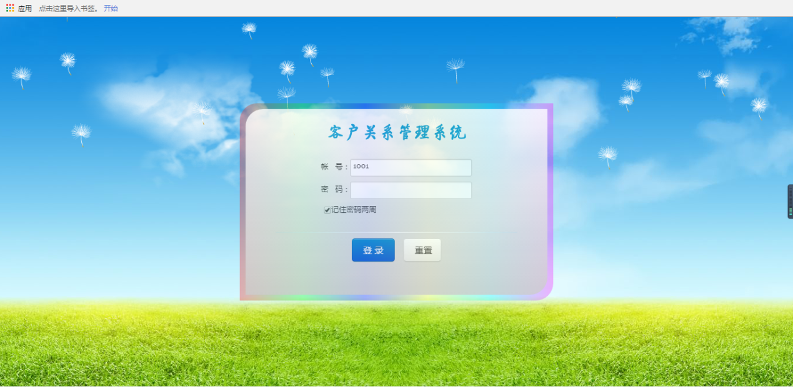

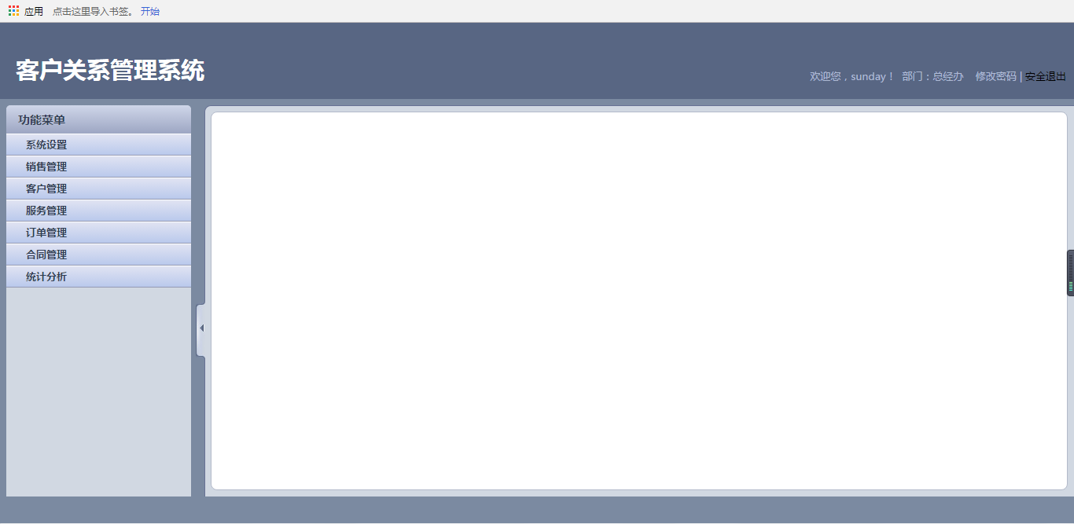

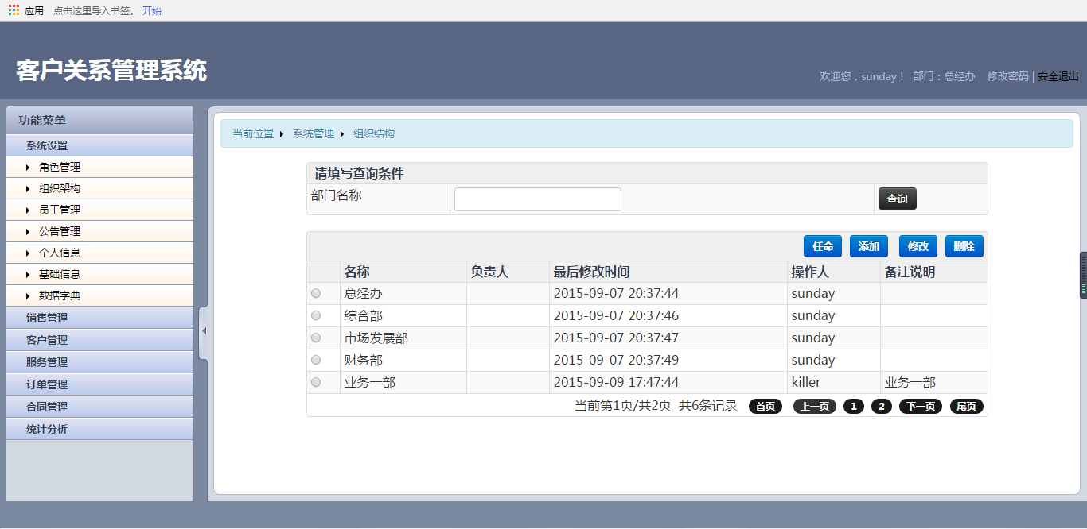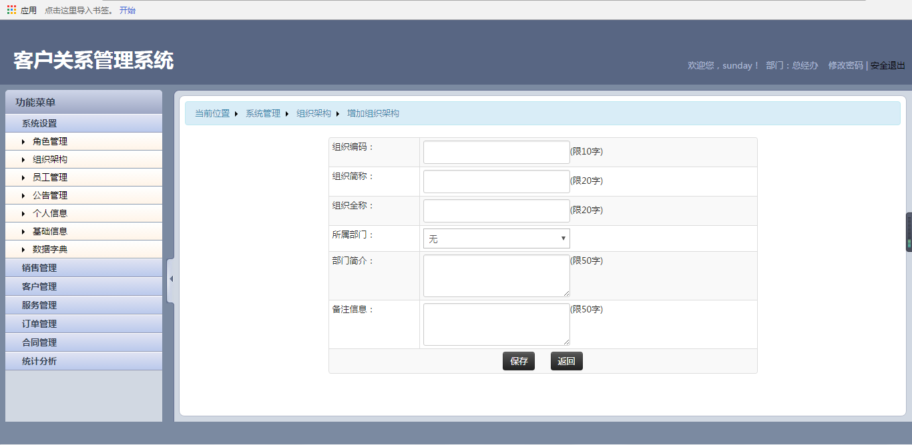

1. 什么是CRM系统？
2. 【上机】阅读项目需求，结合流程图，理解登录功能
3. 【上机】搭建SSMS系统框架
4. 【上机】使用PowerDesigner设计用户表结构。
5. 【上机】使用EasyUI的异步树完成登录成功页面菜单的显示
6. 【上机】开发用户登录模块
7. 【上机】开发个人信息模块
8. 【上机】EasyUI的datagrid的使用
9. 【上机】开发公告管理模块
10. 【上机】开发组织结构模块
11. 【上机】开发角色管理模块
12. 【上机】开发员工管理模块
13. 【上机】开发客户管理模块
14. 【上机】开发资源管理模块
15. 【上机】echarts饼状图的使用
16. 【上机】开发客户构成统计模块
17. 【上机】使用shiro、RBAC完成权限控制模块

# maven

1. maven是什么？
2. Ant 和 Maven 的区别?
3. 什么是maven坐标？
4. 什么是依赖管理？
5. 什么是远程仓库？
6. maven怎样安装？
7. maven怎样创建Java项目？
8. maven怎样创建parent项目？
9. maven如何创建Java web项目？
10. 什么是maven module?
11. maven module与project有什么区别？
12. maven怎样添加依赖
13. maven如何编译源代码？
14. maven如何测试项目？
15. maven如何产生site？
16. maven怎样打包？
17. maven怎样安装到本地仓库？
18. maven如何消除编译后的文件及项目？
19. maven编译时，如何跳过测试代码？
20. maven怎样生成Eclipse项目？
21. maven通过Tomcat插件，如何运行Java web项目?
22. maven怎样发布到Tomcat？
23. 【上机】使用maven发布项目到Tomcat服务器
24. 【上机】使用maven搭建后台管理系统。
25. 【上机】不使用jar包，使用maven搭建SSM系统，实现SSM框架的整合

# Linux系统实战

1. Linux系统有哪些部分组成?
2. 新建一个文本文件有有哪些命令可以实现?
3. Linux关机与重启命令？
4. Linux切换工作目录命令？
5. Linux显示工作路径命令？
6. Linux查看目录中的文件命令？
7. Linux显示文件和目录由根目录开始的树形结构命令？
8. Linux创建目录命令？
9. Linux删除文件命令？
10. Linux删除目录命令？
11. Linux重命名/移动命令？
12. Linux复制文件命令？
13. Linux创建链接命令？
14. Linux文件搜索命令？
15. Linux创建用户组命令？
16. Linux删除用户组命令？
17. Linux重命令用户组命令？
18. Linux创建用户命令？
19. Linux删除用户命令？
20. Linux修改用户属性命令？
21. Linux修改密码命令？
22. Linux设置权限命令？
23. Linux改变文件用户组命令？
24. Linux解压缩命令有哪些？
25. Linux软件包升级及安装命令？
26. Linux查年文件命令有哪些？
27. Linux怎样查看进程？
28. Linux怎样修改环境变量？
29. Linux（centos）怎样修改防火墙？
30. 【上机】centos在vmware中的安装
31. 【上机】jdk的安装与验证
32. 【上机】Tomcat在centos的安装与使用
33. 【上机】在虚拟机上安装部署web项目（ssh带有CRUD的项目），并在windows  
     系统上访问。

# 逆向工程、分页插件

1. 什么是MyBatis逆向工程？有什么好处？
2. 逆向工程原理是什么？
3. 逆向工程怎样指定数据库表？
4. 逆向工程如何定义Java对象名称？
5. 如何搭建逆向工程？
6. 逆向工程生成的代码怎样实现crud操作？
7. 什么是分页插件？有什么好处？
8. 分页插件如何调用？
9. 【上机】搭建逆向工程。
10. 【上机】根据逆向工程生成的代码，进行crud操作。
11. 【上机】使用分页插件实现分页查询。

# Nginx服务器与vsftp服务器

1. 什么是nginx?
2. nginx与apache对比?
3. nginx安装依赖有哪些？
4. nginx安装怎样指定安装路径？
5. nginx怎样启动？
6. 怎样检查nginx配置文件的准确性？
7. 怎样重新加载nginx配置文件？
8. nginx怎样指定运行用户？
9. nginx怎样指定启动进程数量？
10. nginx定义服务器的默认网站根目录位置？
11. 什么nginx反向代理？如何实现反向代理Tomcat?
12. 什么是vsftp？
13. 【上机】nginx安装
14. 【上机】vsftp服务器的安装
15. 【上机】用代码实现文件上传，并能过nginx进行访问

# HttpClient、jsonp、dubbo

1. 什么是httpClient?
2. 什么是HttpClient不能做的?
3. HttpClient有哪些特性？
4. HttpClient怎样发送带参数的GET请求？
5. HttpClient怎样发送带参数的POST请求？
6. HttpClient怎样获取响应状态？
7. HttpClient怎样获取响应内容？
8. HttpClient怎样上传文件？
9. 什么是jsonp?为什么使用jsonp?
10. jsonp如何调用？
11. 【上机】httpClient模拟以POST方式提交表单-登录？
12. 【上机】练习jsonp的使用
13. 【上机】使用httpclient+jsonp 抓取oschina.net,cnblogs.net 等网站的博客数  
     据（只抓取博客内容数据）
14. dubbo的体系结构
15. 【上机】dubbo注册中心安装
16. 【上机】dubbo监控中心安装
17. 【上机】dubbo的provider开发
18. 【上机】dubbo的consumer开发

# Redis存储系统

1. redis是什么？
2. redis相比memcached有哪些优势?
3. redis单机如何安装？
4. redis有哪五种数据类型？
5. redis怎样后台运行？
6. redis怎样绑定请求IP地址？
7. redis设置DB数量？
8. redis持久化配置方式？
9. set命令与setnx命令有什么区别？
10. redis操作string类型，怎样指定有效期？
11. redis操作string, 怎样设置指定 key 的 value 值的子字符串？
12. redis操作string，怎样一次性设置多个key的使用？
13. redis操作string，怎样获取 key 对应的 string 值？
14. redis操作string,怎样设置 key 的值，并返回 key 的旧值？
15. redis操作string,怎样获取指定 key 的 value 值的子字符串？
16. redis操作怎样获取多个key对应的值？
17. redis怎样对 key 的值做加加操作？
18. redis怎样key的值 做减减操作
19. redis操作string，怎样实现追加操作
20. redis操作string,怎样获取指定 key 的 value 值的长度？
21. redis操作hash,怎样设置 hash field 为指定值？
22. redis操作hash,怎样设置多个 hash field 为指定值？
23. redis操作hash,怎样获取指定的 hash field？
24. redis操作hash，怎样获取全部指定的 hash filed？
25. redis操作hash，怎样获取hash中元素个数？
26. redis操作hash，怎样删除hash中指定filed元素？
27. redis操作list:怎样在 key 对应 list 的头部添加字符串元素?
28. redis操作list：怎样在 key 对应 list 的尾部添加字符串元素？
29. redis操作list：怎样设置 list 中指定下标的元素值(下标从 0 开始)？
30. redis操作set：怎样向set 中添加元素？
31. redis操作set：怎样删除名称为 key 的 set 中的元素 member
32. redis操作sorted set:怎样向名称为 key 的 zset 中添加元素 member?
33. redis操作sorted set:怎样删除名称为 key 的 zset 中的元素 member？
34. 【上机】redis单机版本的安装
35. 【上机】练习redis操作五种数据类型
36. 什么是redis集群？redis集群原理？
37. redis集群为什么至少为6台？
38. redis有哪些特性？
39. redis集群中slot是什么？有什么作用？
40. redis集群中选举:容错机制是什么？
41. redis集群如何进行安装？
42. redis集群如何添加、删除节点？
43. 【上机】redis集群搭建
44. 【上机】练习redis cluster操作五种数据类型
45. 【上机】MyBatis与redis集群结合，实现缓存。
46. 什么是Jedis，如何使用Jedis操作redis数据库
47. 【上机】使用Jedis操作数据库，联系Jedis操作命令
48. 【上机】使用虚拟机搭建Redis集群，实现数据库的负载均衡功能

# solr企业级搜索

1. 什么是搜索引擎？
2. solr是什么？
3. 为什么使用solr?
4. solr与MySQL有什么关系？
5. 什么是solr实例？
6. 怎样添加solr实例？
7. 怎样安装与配置solr，有哪些步骤？
8. 通过管理界面，solr怎样添加、删除索引库？
9. solr怎样添加索引？
10. solr怎样删除索引？
11. solr怎样添加中文分词器？
12. solr如何索引MySQL数据？
13. solr怎样分页查询？
14. solr怎样高亮查询？
15. 什么是solrj?
16. 【上机】solrj客户端怎样添加、删除索引库？
17. 【上机】solrj客户端如何实现搜索服务（分页、高亮查询）？
18. 【上机】solr搜索引擎实现“搜索”功能。
19. 【上机】Solr实现京东商品搜索案例。

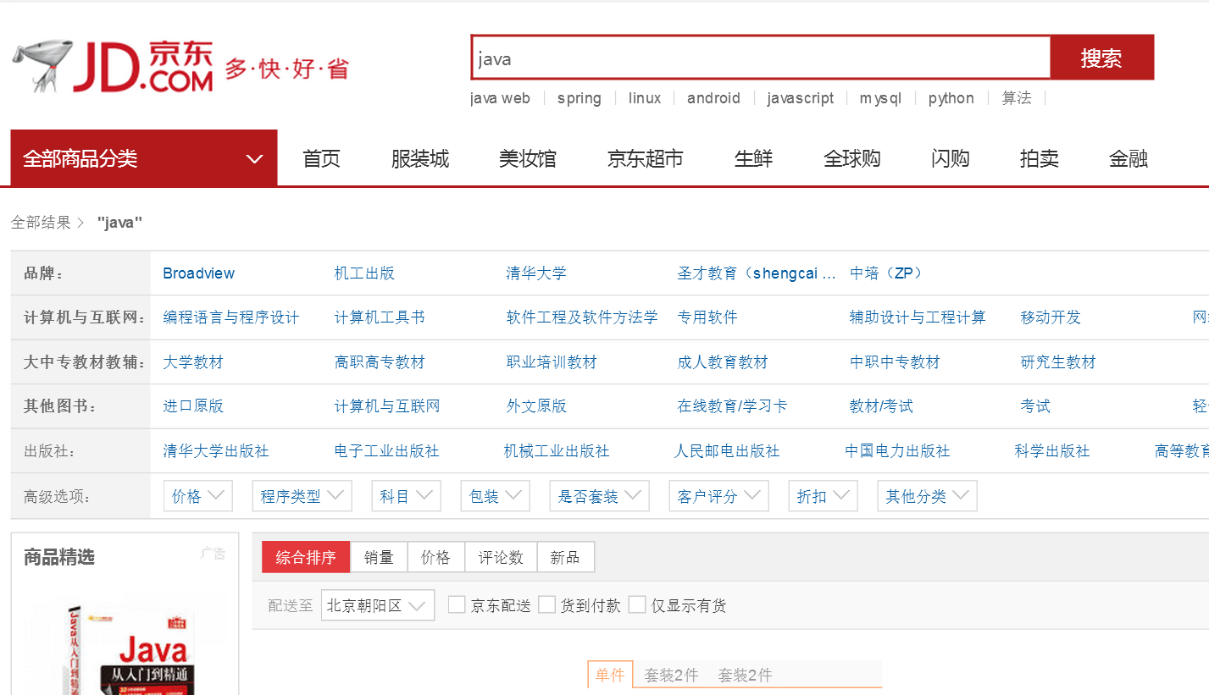

1. 【上机】Solr实现去哪儿网旅游产品搜索案例。

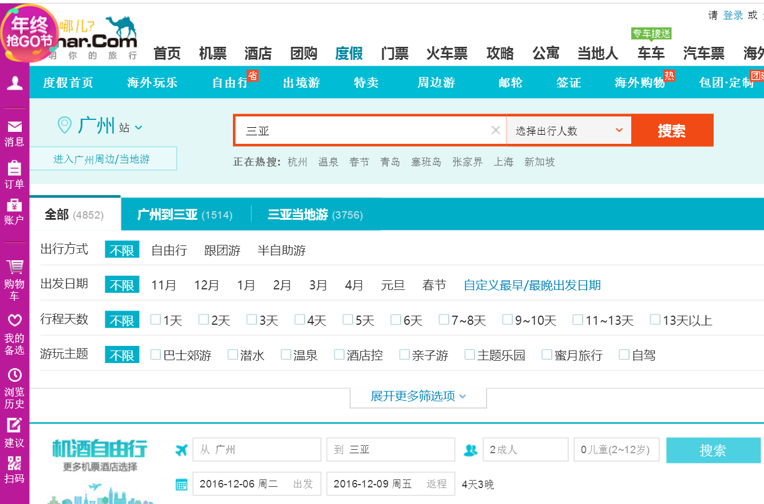

1. 【上机】Solr实现搜房网房产搜索功能

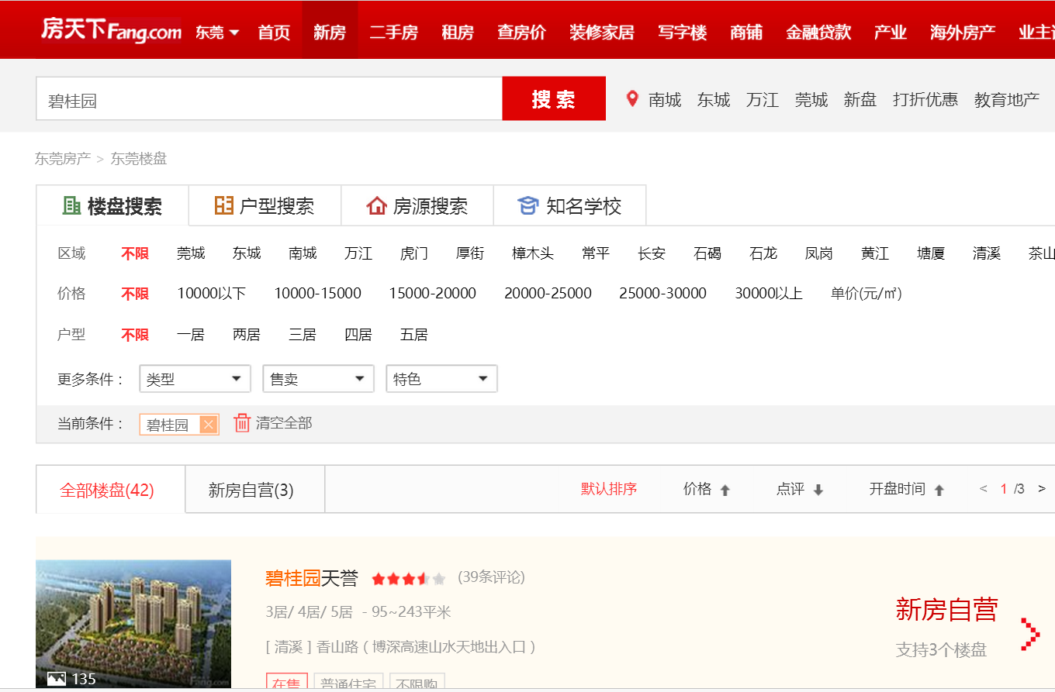

1. 【上机】Solr实现百度文库类似搜索功能

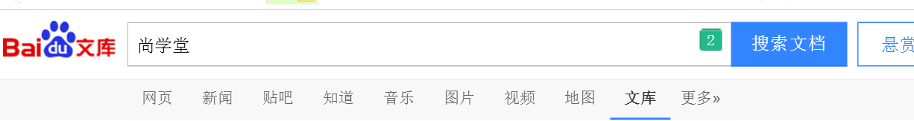

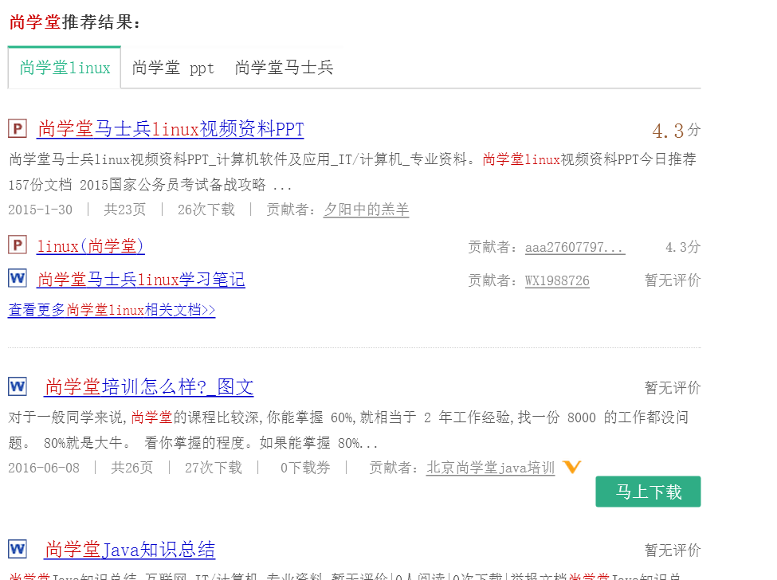

1. 【上机】Solr实现汽车之家汽车搜索功能

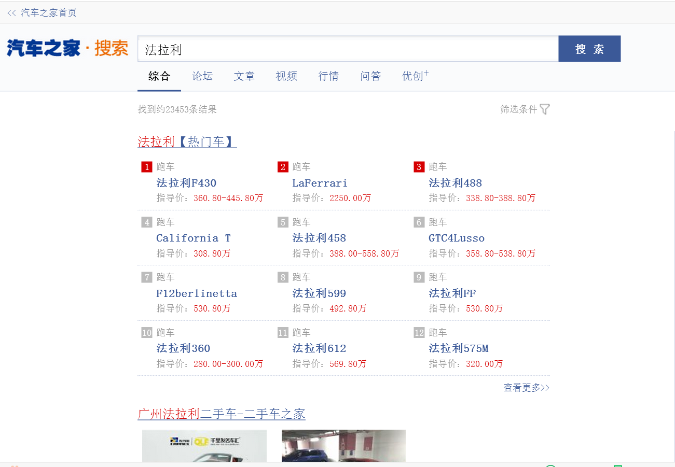

# Zookeeper分布式系统和服务集群搭建

1. 什么是集群？
2. zookeeper是什么？
3. 为什么使用zookeeper？能做哪些事情？
4. zookeeper三种角色leader、follower、observer作用？
5. zookeeper选举leader过程
6. zookeeper配置文件管理原理？
7. 什么是solr集群？为什么使用solr集群？
8. solr集群的结构是怎样的？
9. 【上机】solr集群如何搭建？
10. 【上机】如何通过solrj操作solr集群？
11. 【上机】solrj调用solr集群，如何与Spring集成？
12. 【上机】zookeeper集群搭建。
13. 【上机】使用solr集群实现“搜索”功能。
14. 使用zookeeper实现分布式锁功能

# SSO单点登录

1. 什么是sso?
2. sso运用场景有哪些？
3. 使用sso有什么好处？
4. 实现sso有哪些技术？
5. sso单点登录的原理？
6. sso单点登录超时问题怎样解决？
7. sso单点登录怎样解决跨域问题？
8. 【上机】手动实现单点登录系统。

# 阶段项目课程16

名称：EGO商城（实现大型的电子商城项目， 类似：京东商城、天猫等）

易购网上商城是一个综合性的B2C平台，类似京东商城、天猫商城。会员可以在商城浏览商品、下订单，以及参加各种活动。

管理员、运营可以在平台后台管理系统中管理商品、订单、会员等。

客服可以在后台管理系统中处理用户的询问以及投诉。

说明： 本系统涉及技术有maven、generator、pageHelper、EasyUI、Linux、vsftp、uEditor、jsonp、httpclient、redis、zookeeper、solr、nginx、mybats、Spring MVC、Spring等。

效果图：

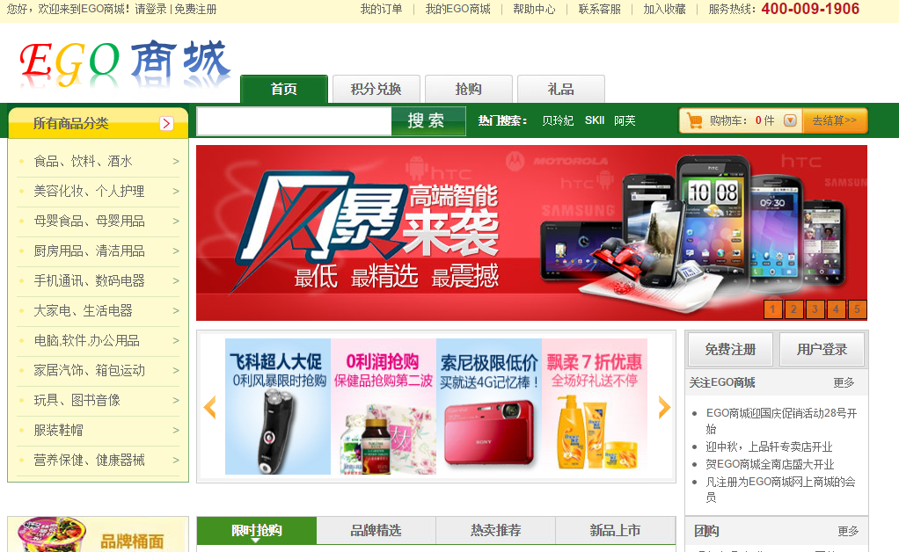

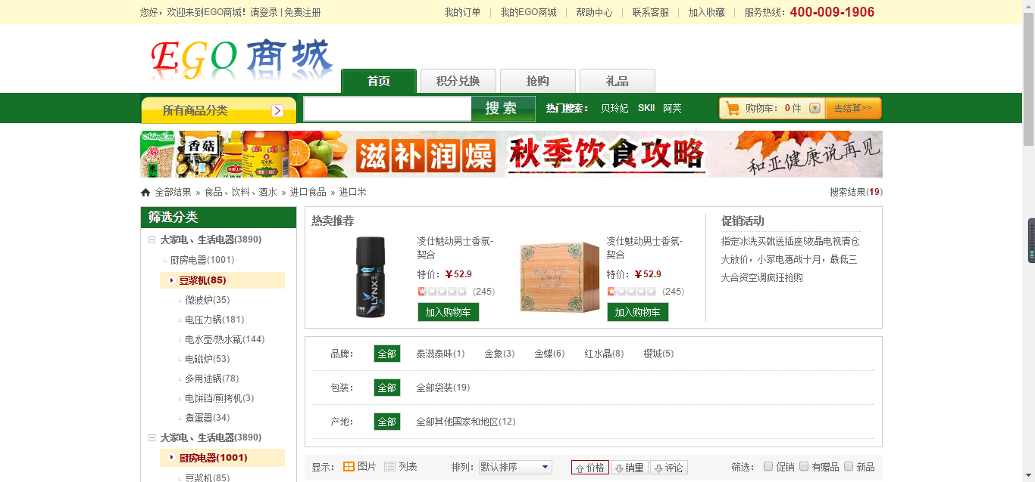

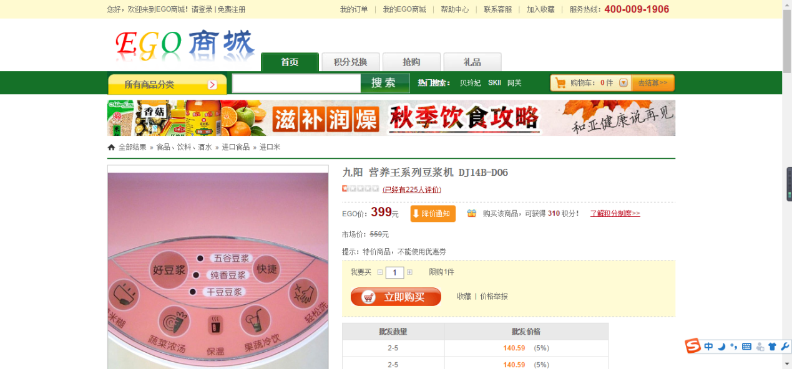

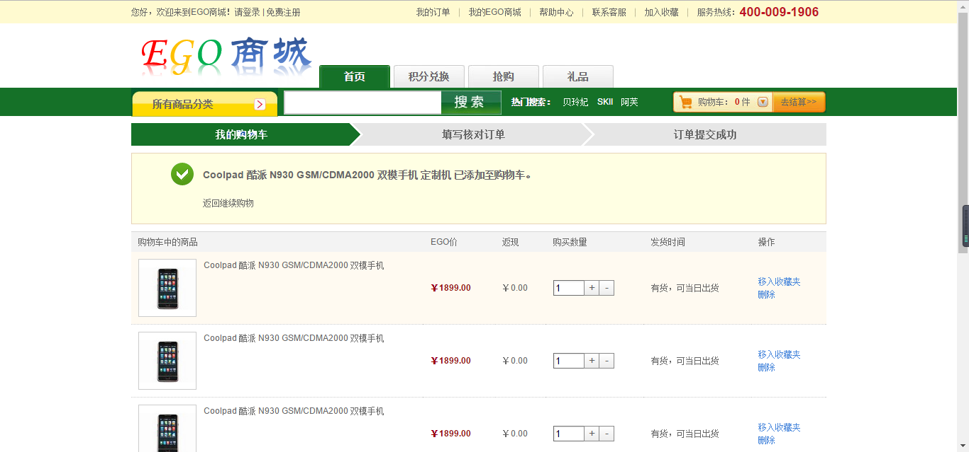

1. 【上机】需求分析，写出需求分析书
2. 【上机】设计阶段，静态页面
3. 【上机】使用PowerDesigner设计用户管理模块的数据库结构。
4. 【上机】使用maven搭建系统后台管理项目，使用框架Spring、Spring MVC、MyBatis
5. 【上机】逆向工程的搭建
6. 【上机】商品列表的实现
7. 【上机】实现商品类目选择功能
8. 【上机】实现商品类目添加功能
9. 【上机】文件上传功能的实现
10. 【上机】使用富文本编辑器添加商品描述功能
11. 【上机】实现商品添加功能
12. 【上机】实现商品内容添加、删除、修改功能
13. 【上机】redis单机的安装
14. 【上机】redis与MyBatis结合实现缓存功能（单机）
15. 【上机】redis集群的安装
16. 【上机】redis与MyBatis结合实现缓存功能（集群）
17. 【上机】前台系统ego-portal的搭建，并实现首页大图广告
18. 【上机】前台系统ego-portal菜单的实现，并添加至缓存。
19. 【上机】sorl单机版本的安装
20. 【上机】熟练操作solr管理界面，添加solr实例
21. 【上机】中文分词器ik的安装，并通过solr管理界面分析中文语句。
22. 【上机】使用solrj实现分页查询、高亮查询
23. 【上机】使用solr中dataimport导出MySQL数据至solr索引库
24. 【上机】使用solrj实现商城系统全文搜索功能（单机）
25. 【上机】zookeeper集群的安装
26. 【上机】通过zookeeper统一管理配置文件，安装solr集群
27. 【上机】使用solrj实现商城系统全文搜索功能（集群）
28. 【上机】与redis结合实现单点登录系统ego-sso，包括登录与注册功能
29. 【上机】与redis结合实现商城系统购物车功能，包括添加、删除功能
30. 【上机】商城订单（ego-order）系统的搭建
31. 【上机】maven与Tomcat、nginx结合，部署到服务器
32. 【上机】购物车功能，根据用户点击商品放到购物车，关闭打开浏览器，购物车信息还在
33. 【上机】购物车结算功能，点击结算，到下订单功能，地址修改添加，到最后订单完成，发送确认邮件给用户
34. 【上机】结合redis实现 web聊天服务功能，前台使用websocket
35. 【上机】扩展题目：根据用户历史行为数据，给用户推荐感兴趣的商品（大数据高手题目）

# JFinal 敏捷开发框架

1. JFinal 核心过滤器如何配置？
2. JFinal MVC部分实现原理是什么？
3. JFinal ORM部分实现原理是什么？
4. JFinalConfig中需要实现哪几个方法，其作用是什么？
5. JFinal Controller如何使用，如何配置？
6. getModel与getParam方法的区别？
7. JFinal Controller默认使用的字符集编码是什么？如何修改？
8. 请简述JFinal 中ActiveRecord的作用及配置？
9. 【上机】JFinal Controller中如何实现文件上传？
10. 【上机】JFinal Controller中如何实现文件下载？
11. 【上机】JFinal 如何开发AOP组件？
12. 【上机】JFinal 如何配置Oracle数据库？
13. JFinal 如何实现声明式事务?
14. JFinal 如何实现国际化I18N？
15. 简述JFinal中缓存组件的配置？
16. 【上机】利用JFinal完成对EMP表CRUD操作?
17. 【上机】利用JFinal开发用户注册、登录功能？
18. JFinal支持Redis是如何配置的？
19. 简述JFinal架构及原理？
20. JFinal Validator 组件是做什么用的？
21. Jfinal中AfterJFinalStart()与BeforeJFinalStop()方法的作用？

# 百大项目第四阶段：项目核心模块开发

1. 按照《百大项目》要求，自选项目架构，完成项目核心模块的开发。
2. 完成核心模块代码开发过程的，讲解视频的录制。

# 自由项目和风险投资17

项目：自由分组、自由选项目开发，完全模拟公司开发环境

目标：自由开发的项目、将实现项目的公司化开发。对于好的项目，公司将协助实现风险投资、公司化运营。

流程：

1. 自己思考项目需求
2. 自己组队，3-5人一组，成立虚拟公司【项目特批，可以直接成立公司】
3. 完成需求文档、开发、测试等流程
4. 录制自己小组的开发视频
5. 对于好的项目，继续实施开发，实现产品化
6. 产品上线，协助和联系风险投资，合股共同运营